实验一 逻辑斯蒂回归 线性判别分析
地 点： | B10 楼 | 301房； | 实验台号：
实验日期与时间： | 2025.11.14 |  | 评 分：
预习检查纪录： | 已预习 |  | 实验教师： | 李成安
一、逻辑斯蒂回归
1. 实验目标
理解并实现Logistic 回归算法
掌握如何使用逻辑回归解决实际问题。
2、实验数据
Simmons 数据集(Simmons.csv) 包含50名拥有Simmons信用卡的顾客和50名没有Simmons信用卡的其他顾客组成。目标变量是顾客是否使用了优惠券。
3、实验要求
a.编写Python代码实现Logistic 回归，并简单展示Sigmoid函数。
b.读取数据集，并画出散点图。
c.训练Logistic回归模型，并输出最终的分类准确率。
d.绘制Logistic回归模型的决策边界。
4、实验步骤
本实验在 Python 3.12 环境下完成：pandas 负责数据读取与整理，numpy 完成数值运算，matplotlib 负责绘图。为便于对比，本实验给出两套实现——调包实现直接调用 scikit-learn 的 LogisticRegression 与 LinearDiscriminantAnalysis；自实现则封装在 models/exp1/ 下，sigmoid.py 用 numpy 实现逻辑斯蒂回归，LDA.py 实现线性判别分析，两者的接口都与 scikit-learn 保持一致，因此可以在同一段实验代码里直接替换。首先导入依赖库与自实现模型：
import sys

import pandas as pd
import numpy as np
import matplotlib.pyplot as plt

from sklearn.datasets import load_iris
from sklearn.preprocessing import StandardScaler
from sklearn.linear_model import LogisticRegression
from sklearn.model_selection import train_test_split
from sklearn.discriminant_analysis import LinearDiscriminantAnalysis
from sklearn.metrics import accuracy_score, confusion_matrix, classification_report

# 自实现模型（models/exp1/）
sys.path.insert(0, ".")
from models.exp1.sigmoid import sigmoid as my_sigmoid
from models.exp1.sigmoid import LogisticRegression as MyLogisticRegression
from models.exp1.LDA import LinearDiscriminantAnalysis as MyLDA
实验要求 a.编写Python代码实现Logistic 回归，并简单展示Sigmoid函数。
【代码实现】
先给出用于展示的函数定义与绘图代码（其输出即图 1-1 中的曲线）：
def sigmoid(z):
return 1 / (1 + np.exp(-z))

z = np.linspace(-10, 10, 200)
y = sigmoid(z)
# 绘制 Sigmoid
plt.figure(figsize=(8, 5))
plt.plot(z, y)
plt.axhline(0.5, linestyle="--")
plt.axvline(0, linestyle="--")
plt.xlabel("z")
plt.ylabel("Sigmoid(z)")
plt.title("Sigmoid Function")
plt.grid(True)
plt.show()
自实现的模型封装在 models/exp1/sigmoid.py 中：文件中包含一个数值稳定的 Sigmoid 函数与一个 LogisticRegression 类，类内提供牛顿法与梯度下降两种求解方式，并保留了与 scikit-learn 一致的接口。文件前半部分为：
import numpy as np

def sigmoid(z):
"""Sigmoid 函数 σ(z) = 1 / (1 + exp(-z))，对 exp 溢出做了分段处理。"""
z = np.asarray(z, dtype=float)
out = np.empty_like(z)
pos, neg = z >= 0, z < 0
out[pos] = 1.0 / (1.0 + np.exp(-z[pos]))
ez = np.exp(z[neg])
out[neg] = ez / (1.0 + ez)
return out

class LogisticRegression:
"""二分类逻辑斯蒂回归。

参数
----
solver : {"newton", "gd"}
newton 为牛顿法（二阶收敛，迭代少），gd 为梯度下降。
learning_rate : float
梯度下降的学习率。
n_iters : int
最大迭代次数。
tol : float
收敛阈值：梯度的无穷范数小于该值即停止。
C : float
正则化系数的倒数，与 scikit-learn 的含义一致（C 越大正则越弱，C 越小正则越强）。

属性
----
coef_ : ndarray, shape (1, n_features)
intercept_ : ndarray, shape (1,)
loss_history_ : list[float]
n_iter_ : int
"""

def __init__(self, solver="newton", learning_rate=0.1, n_iters=200,
tol=1e-8, C=1.0):
self.solver = solver
self.learning_rate = learning_rate
self.n_iters = n_iters
self.tol = tol
self.C = C

# ------------------------------------------------------------------
# 内部工具
# ------------------------------------------------------------------
@staticmethod
def _add_bias(X):
return np.hstack([np.ones((X.shape[0], 1)), X])

def _loss(self, theta, Xb, y):
"""目标函数：J(θ) = 0.5‖w‖² + C·Σ[y·(-ln p) + (1-y)·(-ln(1-p))]。"""
p = sigmoid(Xb @ theta)
eps = 1e-12
data_loss = -np.sum(y * np.log(p + eps) + (1 - y) * np.log(1 - p + eps))
return 0.5 * np.sum(theta[1:] ** 2) + self.C * data_loss

def _grad_hess(self, theta, Xb, y):
"""返回目标函数在 θ 处的梯度与海森矩阵。"""
p = sigmoid(Xb @ theta)
r = p - y # 残差 p - y
grad = np.empty_like(theta)
grad[0] = self.C * np.sum(r) # 截距项
grad[1:] = theta[1:] + self.C * (Xb[:, 1:].T @ r)
s = p * (1 - p) # σ'(z)
Xs = Xb * s[:, None]
hess = self.C * (Xb.T @ Xs)
hess[1:, 1:] += np.eye(Xb.shape[1] - 1) # L2 正则的二阶项
return grad, hess
文件后半部分为训练与预测接口：
# ------------------------------------------------------------------
# 训练与预测
# ------------------------------------------------------------------
def fit(self, X, y):
X = np.asarray(X, dtype=float)
y = np.asarray(y, dtype=float).ravel()
self.classes_ = np.unique(y)
if self.classes_.size != 2:
raise ValueError("本实现仅支持二分类")
Xb = self._add_bias(X)
theta = np.zeros(Xb.shape[1])
self.loss_history_ = [self._loss(theta, Xb, y)]

for it in range(1, self.n_iters + 1):
grad, hess = self._grad_hess(theta, Xb, y)
if np.linalg.norm(grad, ord=np.inf) < self.tol:
self.n_iter_ = it - 1
break
if self.solver == "newton":
step = np.linalg.solve(hess, grad)
elif self.solver == "gd":
step = self.learning_rate * grad
else:
raise ValueError("solver 只能是 'newton' 或 'gd'")
theta = theta - step
self.loss_history_.append(self._loss(theta, Xb, y))
if np.linalg.norm(step, ord=np.inf) < self.tol:
self.n_iter_ = it
break
else:
self.n_iter_ = self.n_iters

self.intercept_ = np.array([theta[0]])
self.coef_ = theta[1:].reshape(1, -1)
return self

def decision_function(self, X):
X = np.asarray(X, dtype=float)
return X @ self.coef_.ravel() + self.intercept_[0]

def predict_proba(self, X):
p = sigmoid(self.decision_function(X))
return np.column_stack([1 - p, p])

def predict(self, X):
return (self.predict_proba(X)[:, 1] >= 0.5).astype(int)

def get_params(self, deep=True):
return {"solver": self.solver, "learning_rate": self.learning_rate,
"n_iters": self.n_iters, "tol": self.tol, "C": self.C}
【原理与推导】
Logistic 回归解决的是二分类问题。设样本为 d 维特征向量 x，其类别标记为 y ∈ {0, 1}，模型并不直接拟合类别，而是先构造特征的线性组合：
(1-1)
如式 (1-1) 所示，z 的取值覆盖整个实数轴，无法直接解释为概率。为此引入 Sigmoid 函数，把实数轴单调压缩到 (0, 1)：
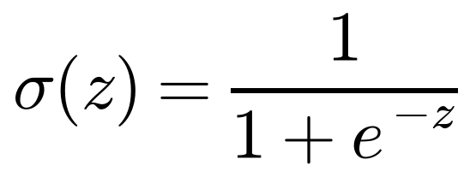 (1-2)
式 (1-2) 中 σ(z) 被解释为样本属于正类的后验概率 P(y = 1 | x)。由式 (1-2) 反解即可得到 Logistic 回归的名称来源——对数几率是输入的线性函数：
(1-3)
式 (1-3) 表明：若将正例判定的后验概率之比取对数，则它与特征呈线性关系，这正是 Logistic 回归被称为“对数几率回归”的原因。Sigmoid 函数还有一个在参数估计中极为关键的性质，即其导数可用自身表示：
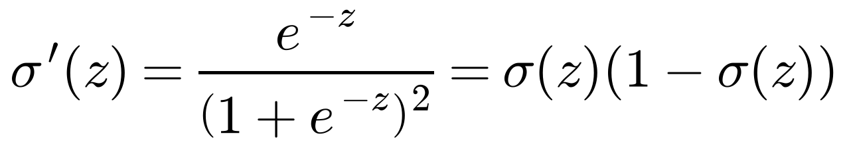 (1-4)
式 (1-4) 是后续梯度求解能够写成简洁形式的基础。
自实现中的 sigmoid 采用分段写法：当 z ≥ 0 时计算 1/(1+e^{-z})，当 z < 0 时计算 e^{z}/(1+e^{z})，从而避免 exp 溢出，这也是它与直接按公式书写在数值上的唯一差别。
【运行结果】
图 1-1 Sigmoid 函数两种实现的对比与数值误差
两种实现的最大绝对误差为 5.55×10⁻¹⁷，已达到双精度浮点数的舍入误差量级，说明自实现的 Sigmoid 与公式完全一致。
实验要求 b.读取数据集，并画出散点图。
【代码实现】
data = pd.read_excel('data/exp1/Simmons.xlsx')
data.info()
读取数据后打印数据结构信息，再以 Spending 为横轴、Card 为纵轴绘制散点图，并按是否使用优惠券（Coupon）区分颜色：
plt.figure(figsize=(8, 6))
plt.scatter(data[data["Coupon"] == 0]["Spending"], data[data["Coupon"] == 0]["Card"], label="Coupon = 0")
plt.scatter(data[data["Coupon"] == 1]["Spending"], data[data["Coupon"] == 1]["Card"], label="Coupon = 1")
plt.xlabel("Spending")
plt.ylabel("Card")
plt.title("Simmons Dataset")
plt.legend()
plt.grid(True)
plt.show()
【原理与推导】
Simmons 数据集共 100 个样本，含 4 个字段：Customer（顾客编号）、Spending（消费额）、Card（信用卡持有情况）、Coupon（是否使用优惠券，为目标变量）。散点图的意义在于先在二维特征空间中观察两类样本的可分性：若两类样本能够被一条直线大致分开，则线性模型是合适的选择；若严重重叠，则分类准确率的上限将受到数据本身可分性的限制。
在划分训练集与测试集时，代码使用留出法按 8 : 2 划分，并通过 stratify 参数实施分层采样，使训练集与测试集中正负样本的比例与原始数据保持一致。留出法只做一次划分，而 k 折交叉验证会轮流留出一折作测试集并取 k 个结果的平均，二者的原理与分层采样的效果如下图：
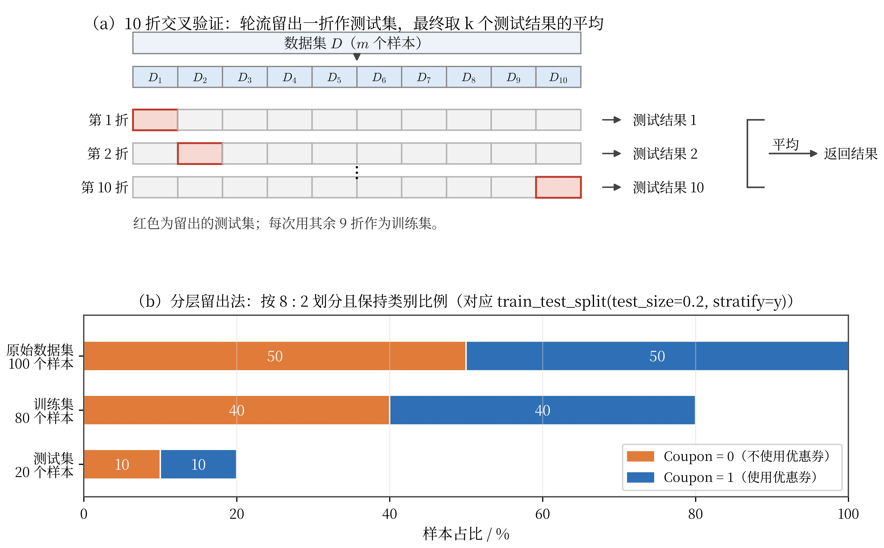
图 1-2 评估方法：10 折交叉验证与分层留出法
【运行结果】
运行 data.info() 得到数据的结构与类型信息：
<class 'pandas.DataFrame'>
RangeIndex: 100 entries, 0 to 99
Data columns (total 4 columns):
# Column Non-Null Count Dtype
--- ------ -------------- -----
0 Customer 100 non-null int64
1 Spending 100 non-null float64
2 Card 100 non-null int64
3 Coupon 100 non-null int64
dtypes: float64(1), int64(3)
memory usage: 3.3 KB
图 1-3 Simmons 数据集散点图
散点图显示：Card 取值为 0/1 的两行样本在 Spending 方向上高度重叠，两类样本并不存在一条能够完全分开它们的直线，这预示了后续分类准确率不会很高。
实验要求 c.训练Logistic回归模型，并输出最终的分类准确率。
【代码实现】
调包实现：
model = LogisticRegression()
model.fit(X_train, y_train)
y_pred = model.predict(X_test)
accuracy = accuracy_score(y_test, y_pred)
print("\n最终分类准确率：{:.2f}%".format(accuracy * 100))
自实现：在 notebook 中直接创建模型实例并训练，牛顿法与梯度下降各训练一次，以便对比两种求解方式的差异：
# 自实现：牛顿法
my_model_newton = MyLogisticRegression(solver="newton", C=1.0, n_iters=200, tol=1e-8)
my_model_newton.fit(X_train, y_train)
my_pred_newton = my_model_newton.predict(X_test)

# 自实现：梯度下降
my_model_gd = MyLogisticRegression(solver="gd", learning_rate=0.005, n_iters=5000, tol=1e-8)
my_model_gd.fit(X_train, y_train)
my_pred_gd = my_model_gd.predict(X_test)

print("自实现-牛顿法 准确率：{:.2f}%（迭代 {} 次）".format(
accuracy_score(y_test, my_pred_newton) * 100, my_model_newton.n_iter_))
print("自实现-梯度下降 准确率：{:.2f}%（迭代 {} 次）".format(
accuracy_score(y_test, my_pred_gd) * 100, my_model_gd.n_iter_))

comparison = pd.DataFrame({
"实现方式": ["sklearn 调包", "自实现-牛顿法", "自实现-梯度下降"],
"准确率(%)": [accuracy * 100,
accuracy_score(y_test, my_pred_newton) * 100,
accuracy_score(y_test, my_pred_gd) * 100],
"w_Spending": [model.coef_[0][0], my_model_newton.coef_[0][0], my_model_gd.coef_[0][0]],
"w_Card": [model.coef_[0][1], my_model_newton.coef_[0][1], my_model_gd.coef_[0][1]],
"截距 b": [model.intercept_[0], my_model_newton.intercept_[0], my_model_gd.intercept_[0]],
})
print("\n三种实现的结果对比：")
print(comparison.round(4).to_string(index=False))
【原理与推导】
Logistic 回归的参数 w、b 采用极大似然估计求解。将 σ(z_i) 记作样本 i 属于正类的预测概率 p̂_i，则整个训练集的似然函数为：
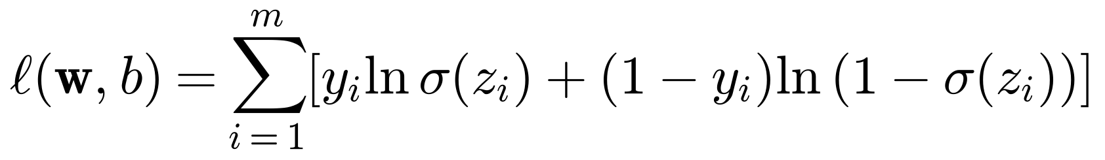 (1-5)
最大化式 (1-5) 等价于最小化其相反数，即对数损失（log-loss），它是 Logistic 回归的优化目标：
(1-6)
式 (1-6) 是一个关于 w、b 的凸函数，因此不存在局部最优解的困扰。结合式 (1-4)（Sigmoid 的导数性质）对式 (1-6) 求偏导，可得极为简洁的梯度形式：
(1-7)
式 (1-7) 表明梯度只与“预测概率与真实标记之差”有关，与线性回归的残差形式完全一致。由于目标函数二阶可导，除梯度下降外还可使用收敛更快的牛顿法：
(1-8)
式 (1-8) 中的 H 为海森矩阵；scikit-learn 默认采用 L-BFGS 等拟牛顿方法求解。自实现的类把目标函数写成 0.5‖w‖² + C·Σlog-loss，与 scikit-learn 的正则化约定一致（截距不参与正则），牛顿法使用解析梯度与海森矩阵，梯度下降使用同样的梯度并取固定步长。二者与调包实现优化的是同一个目标，因此应收敛到同一解。
(1-9)
模型训练完成后，用测试集上的分类准确率衡量性能，错误率与精度的定义为式 (1-9)。
【运行结果】
三种实现的准确率完全一致，均为 60.00%（测试集 20 个样本，错分 8 个），系数与截距也几乎相同：
实现方式 | 准确率 | w（Spending） | w（Card） | 截距 b
sklearn 调包 | 60.00% | 0.4227 | 1.2650 | −2.5224
自实现（牛顿法） | 60.00% | 0.4226 | 1.2650 | −2.5224
自实现（梯度下降） | 60.00% | 0.4226 | 1.2650 | −2.5224
两种自实现与调包实现的系数最大差异仅为 1.4×10⁻⁵，可以认为求解结果相同；差异来源是 scikit-learn 的收敛阈值（默认 1e-4）比自实现（1e-8）更宽松。
虽然最终的解一致，两种求解方式的收敛速度差别很大：
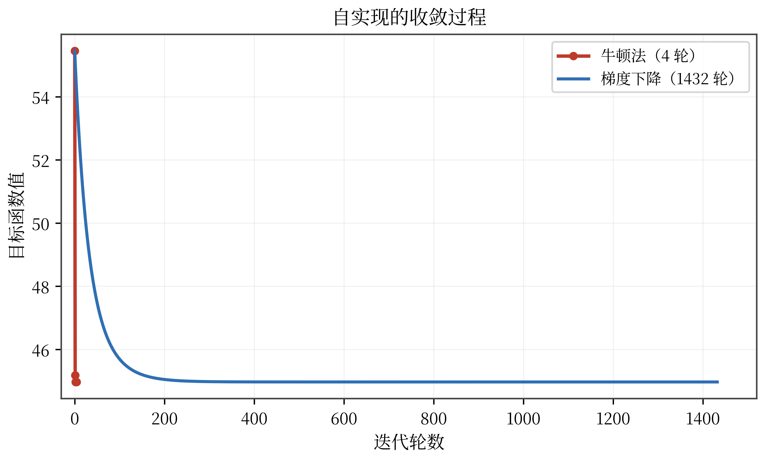
图 1-4 自实现的收敛过程：牛顿法与梯度下降
牛顿法只用了 4 轮迭代就收敛，梯度下降用了 1432 轮。原因是牛顿法利用了二阶导数信息，在接近最优解时具有二次收敛速度；而梯度下降只用一阶信息，且步长固定，在参数尺度差异较大时需要大量迭代。
实验要求 d.绘制Logistic回归模型的决策边界。
【代码实现】
调包实现的决策边界：
beta0 = model.intercept_[0]
beta1 = model.coef_[0][0]
beta2 = model.coef_[0][1]

spending_range = np.linspace(
X["Spending"].min(),
X["Spending"].max(),
200
)

card_boundary = -(beta0 + beta1 * spending_range) / beta2
plt.plot(spending_range,
card_boundary,
linestyle="--",
linewidth=2,
label="Decision Boundary"
)
plt.xlabel("Spending")
plt.ylabel("Card")
plt.title("Logistic Regression Decision Boundary")
plt.legend()
plt.grid(True)
plt.show()
自实现的决策边界（用牛顿法求得的参数）：
# 自实现（牛顿法）的决策边界
wn, bn = my_model_newton.coef_[0], my_model_newton.intercept_[0]
card_boundary_mine = -(bn + wn[0] * spending_range) / wn[1]

plt.figure(figsize=(8, 6))
plt.scatter(data[data["Coupon"] == 0]["Spending"], data[data["Coupon"] == 0]["Card"],
label="Coupon = 0")
plt.scatter(data[data["Coupon"] == 1]["Spending"], data[data["Coupon"] == 1]["Card"],
label="Coupon = 1")
plt.plot(spending_range, card_boundary, "k--", linewidth=2, label="sklearn")
plt.plot(spending_range, card_boundary_mine, "r-", linewidth=2, label="manual (Newton)")
plt.xlabel("Spending")
plt.ylabel("Card")
plt.title("Decision boundary: sklearn vs manual implementation")
plt.legend()
plt.grid(True)
plt.tight_layout()
plt.show()

print("两条边界的最大差异：{:.2e}".format(
np.max(np.abs(card_boundary - card_boundary_mine))))
【原理与推导】
由式 1-2 可知 σ(z) 关于 z = 0 处取值为 0.5。因此模型判定为正类与负类的分界恰好发生在 z = 0 处，即决策边界满足：
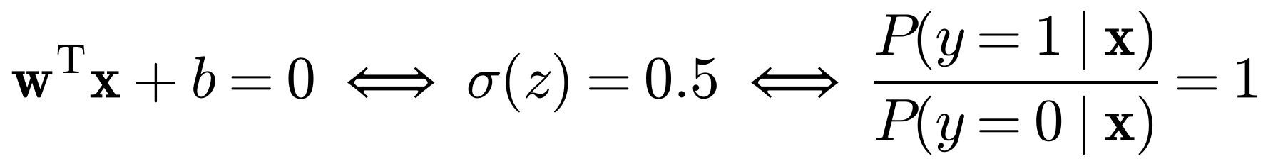 (1-10)
式 (1-10) 说明：Logistic 回归的决策边界是由权向量 w 与偏置 b 确定的超平面，在二维特征空间中它退化为一条直线，w 是这条直线的法向量，其方向决定边界的朝向，b 则决定边界相对原点的偏移。代码中正是按 z = β₀ + β₁·Spending + β₂·Card = 0 反解出 Card 关于 Spending 的直线方程。
为进一步说明该边界的几何意义与概率解释，下图给出决策边界及两侧的概率区域：
图 1-5 Logistic 回归决策边界的几何解释与概率区域
值得注意的是，决策边界默认取在后验概率为 0.5 处，这隐含了“两类错误代价相同”的假设。若两类错误的代价不同，可通过移动分类阈值来调整边界，其综合评价手段即为 P-R 曲线与 ROC 曲线：ROC 曲线以假正例率为横轴、真正例率为纵轴，曲线下面积（AUC）可用来比较不同模型或不同阈值下的排序能力：
图 1-6 ROC 曲线与 AUC
【运行结果】
把两套实现的决策边界画在同一张散点图上，并比较两者在测试集上输出的正类概率：
图 1-7 决策边界与预测概率的对比
两条决策边界的最大差异为 3.37×10⁻⁵，测试集预测概率的最大差异为 9.89×10⁻⁶，在图上完全重合。这说明自实现与调包实现得到的不仅是同一个准确率，而是同一条决策边界。

二、线性判别分析
1.实验目标
a.理解线性判别分析(LDA)的原理及其应用。
b.学习如何使用LDA进行分类，并比较其与其他分类算法的性能。
2.实验数据
本实验使用鸢尾花 IRIS 数据集（直接加载使用 sklearn 库中的 datasets 引用鸢尾花数据集），该数据集包含 150 个样本，分为 3 种鸢尾花，每种花的特征包含萼片长度、萼片宽度、花瓣长度和花瓣宽度。
3.实验要求
a.编写Python代码实现线性判别分析。
b.加载鸢尾花数据集，并对数据进行预处理和可视化。
c.使用LDA进行分类，并输出模型的准确率、混淆均值等评估指标。
d.将LDA投影结果可视化，观察不同类型的分布情况。
4、实验步骤
实验要求 a.编写Python代码实现线性判别分析。
【代码实现】
调包实现与自实现分别创建模型实例：
# 调包实现
lda = LinearDiscriminantAnalysis()

# 自实现
my_lda = MyLDA()
自实现的模型封装在 models/exp1/LDA.py 中：它用 numpy 计算类均值、先验概率、类内散度矩阵 Sw 与类间散度矩阵 Sb，求解广义特征值问题得到 Fisher 投影方向，并用高斯判别函数完成分类。文件前半部分为：
import numpy as np

class LinearDiscriminantAnalysis:
"""线性判别分析。

参数
----
n_components : int or None
保留的判别方向数；None 时取 min(K-1, n_features)。

属性
----
classes_ : ndarray, shape (K,)
means_ : ndarray, shape (K, n_features)
priors_ : ndarray, shape (K,)
covariance_ : ndarray, shape (n_features, n_features)
各类共享的池化协方差矩阵。
scalings_ : ndarray, shape (n_features, n_components)
投影矩阵（各列为 Fisher 判别方向，按特征值从大到小排列）。
"""

def __init__(self, n_components=None):
self.n_components = n_components

# ------------------------------------------------------------------
# 训练
# ------------------------------------------------------------------
def fit(self, X, y):
X = np.asarray(X, dtype=float)
y = np.asarray(y).ravel()
self.classes_ = np.unique(y)
K, (n, d) = self.classes_.size, X.shape

self.means_ = np.array([X[y == c].mean(axis=0) for c in self.classes_])
self.priors_ = np.array([np.sum(y == c) / n for c in self.classes_])

mu = X.mean(axis=0)
Sw = np.zeros((d, d))
Sb = np.zeros((d, d))
for c, m in zip(self.classes_, self.means_):
Xc = X[y == c] - m
Sw += Xc.T @ Xc # 类内散度
diff = (m - mu).reshape(-1, 1)
Sb += np.sum(y == c) * (diff @ diff.T) # 类间散度
self.covariance_ = Sw / (n - K) # 池化协方差

# 广义特征值问题 Sb v = λ Sw v：先对 Sw 做 Cholesky 白化，转为对称问题
L = np.linalg.cholesky(Sw)
L_inv = np.linalg.inv(L)
M = L_inv @ Sb @ L_inv.T
evals, U = np.linalg.eigh(M) # 对称矩阵，升序
order = np.argsort(evals)[::-1]
evals, U = evals[order], U[:, order]
n_comp = min(K - 1, d) if self.n_components is None else self.n_components
V = L_inv.T @ U[:, :n_comp] # 还原到原空间
# 统一符号：让每个方向中绝对值最大的分量为正，便于与调包实现对照
for j in range(V.shape[1]):
if V[np.argmax(np.abs(V[:, j])), j] < 0:
V[:, j] *= -1
self.scalings_ = V
self.explained_variance_ratio_ = evals[:n_comp] / evals[:n_comp].sum()
return self
文件后半部分为投影与判别接口：
# ------------------------------------------------------------------
# 投影与判别
# ------------------------------------------------------------------
def transform(self, X):
return np.asarray(X, dtype=float) @ self.scalings_

def _discriminant(self, X):
"""各类的高斯判别函数值 δ_k(x)。"""
X = np.asarray(X, dtype=float)
Sinv = np.linalg.pinv(self.covariance_)
M = Sinv @ self.means_.T # (d, K)
return X @ M - 0.5 * np.sum(self.means_.T * M, axis=0) + np.log(self.priors_)

def decision_function(self, X):
return self._discriminant(X)

def predict(self, X):
return self.classes_[np.argmax(self._discriminant(X), axis=1)]

def predict_proba(self, X):
Z = self._discriminant(X)
Z = Z - Z.max(axis=1, keepdims=True)
P = np.exp(Z)
return P / P.sum(axis=1, keepdims=True)

def get_params(self, deep=True):
return {"n_components": self.n_components}
【原理与推导】
线性判别分析的核心思想是“投影”：把高维样本投影到一条直线 y = wᵗx 上，并使投影结果满足——同类样本的投影点尽可能聚集，异类样本的投影点尽可能远离。为定量描述这一目标，先定义各类的均值向量与全体样本均值：
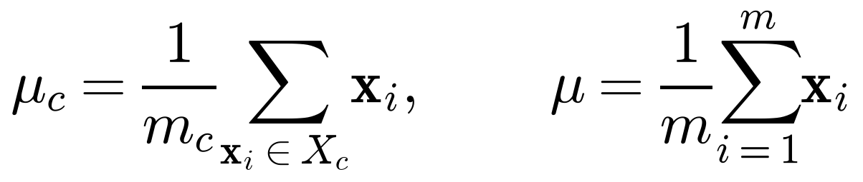 (1-11)
进而定义类内散度矩阵 S_w（衡量同类样本的分散程度）与类间散度矩阵 S_b（衡量异类均值之间的距离）：
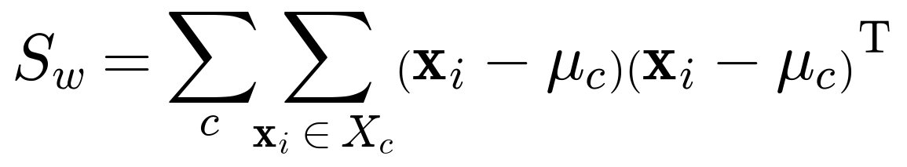 (1-12)
(1-13)
其中式 (1-12) 为各类协方差矩阵之和，式 (1-13) 为类均值相对全体均值的加权散布。投影后，同类样本的方差为 wᵗS_w w，异类均值之差为 wᵗ(μ₀ − μ₁)。于是 Fisher 提出用二者的比值作为优化准则：
(1-14)
式 (1-14) 即 Fisher 准则，它是一个广义瑞利商。令 J(w) 对 w 求导并令其为零，可得最优投影方向所满足的方程，推导过程为：
(1-15)
注意到式 (1-15) 中 S_b w 的方向恒为 μ₀ − μ₁，代入并令 λ = wᵗS_b w（它只影响 w 的长度而不影响方向），即得闭式解：
(1-16)
式 (1-16) 表明：最优投影方向只取决于两类均值之差经类内散度矩阵“白化”之后的朝向。自实现正是按这一思路求解：先对 S_w 做 Cholesky 分解并白化，把广义特征值问题转成对称矩阵的特征值问题，再用 numpy 的 eigh 求解。
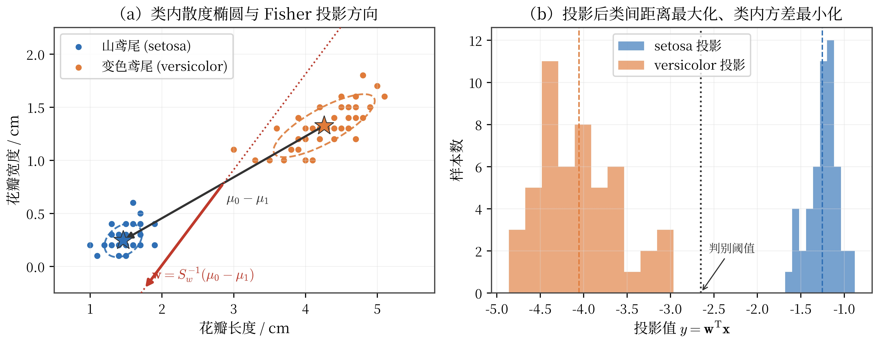
图 1-8 Fisher 判别准则的几何解释：类内散度椭圆与最优投影方向
【运行结果】
该单元格只创建两个模型对象，尚未训练，因此没有输出。
实验要求 b.加载鸢尾花数据集，并对数据进行预处理和可视化。
【代码实现】
iris = load_iris()

X = iris.data
y = iris.target

X_train, X_test, y_train, y_test = train_test_split(X, y, test_size=0.2, random_state=42, stratify=y)
对特征进行标准化处理（标准化参数仅在训练集上估计）：
scaler = StandardScaler()
X_train_scaled = scaler.fit_transform(X_train)
X_test_scaled = scaler.transform(X_test)
绘制花瓣长度与花瓣宽度的二维散点图，观察三类的分布：
plt.figure(figsize=(8, 6))

for i, name in enumerate(iris.target_names):
plt.scatter(X[y == i, 2], X[y == i, 3], label=name)

plt.xlabel("Petal length")
plt.ylabel("Petal width")
plt.title("Iris Dataset")
plt.legend()
plt.grid(True)
plt.show()
【原理与推导】
鸢尾花数据集共 150 个样本、4 个连续特征、3 个类别，每类 50 个样本。代码按 8 : 2 划分训练集与测试集，并同样启用 stratify 分层采样，保证 120 个训练样本与 30 个测试样本中三类比例均为 1 : 1 : 1。
标准化（Z-score 规范化）将各特征变换为均值 0、方差 1 的分布：
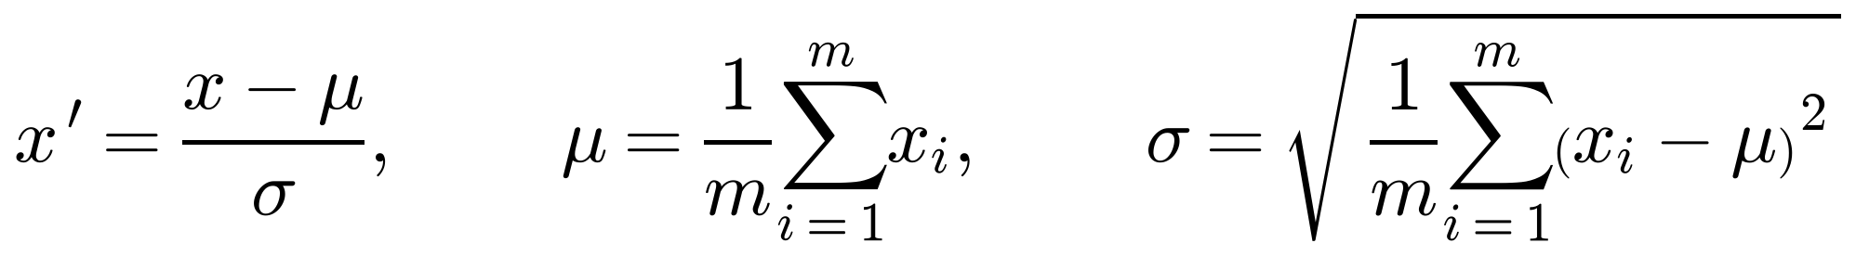 (1-17)
式 (1-17) 中 μ、σ 分别为训练集上该特征的均值与标准差。对 LDA 而言，标准化并非可选步骤：求解投影方向需要计算 S_w 的逆矩阵，若各特征量纲相差悬殊，S_w 的条件数会急剧变差，投影方向将被量纲较大的特征主导。标准化后各特征处于同一尺度，Fisher 准则才能公平地权衡所有特征。
【运行结果】
图 1-9 鸢尾花数据集（花瓣长度—花瓣宽度）散点图
从图中可见：山鸢尾与另外两类在“花瓣长度”方向上几乎完全分离，而变色鸢尾与维吉尼亚鸢尾在所选的两个特征上存在少量重叠，这为下文“三分类是否能被完全正确区分”提供了直观预期。
实验要求 c.使用LDA进行分类，并输出模型的准确率、混淆均值等评估指标。
【代码实现】
调包实现：
lda.fit(X_train_scaled, y_train)
y_pred = lda.predict(X_test_scaled)
accuracy = accuracy_score(y_test, y_pred)
print("LDA 分类准确率：{:.2f}%".format(accuracy * 100))
cm = confusion_matrix(y_test, y_pred)
print("混淆矩阵：")
print(cm)
print("\n分类报告：")
print(classification_report(y_test, y_pred, target_names=iris.target_names))
自实现：训练、预测，并与调包实现的结果对比：
# 自实现 LDA：训练与预测
my_lda.fit(X_train_scaled, y_train)
my_pred_lda = my_lda.predict(X_test_scaled)

comparison_lda = pd.DataFrame({
"实现方式": ["sklearn 调包", "自实现"],
"准确率(%)": [accuracy_score(y_test, y_pred) * 100,
accuracy_score(y_test, my_pred_lda) * 100],
"训练集类别均值数": [lda.means_.shape[0], my_lda.means_.shape[0]],
"判别方向数": [lda.scalings_.shape[1], my_lda.scalings_.shape[1]],
})
print("两种 LDA 实现的结果对比：")
print(comparison_lda.to_string(index=False))
print("\n两种实现的预测完全一致：", bool((my_pred_lda == y_pred).all()))

fig, axes = plt.subplots(1, 2, figsize=(11, 4.2))
for ax, (cm_show, title) in zip(axes, [
(confusion_matrix(y_test, y_pred), "sklearn"),
(confusion_matrix(y_test, my_pred_lda), "manual")]):
im = ax.imshow(cm_show, cmap="Blues")
for i in range(cm_show.shape[0]):
for j in range(cm_show.shape[1]):
ax.text(j, i, cm_show[i, j], ha="center", va="center", fontsize=12)
ax.set_xticks(range(3), iris.target_names)
ax.set_yticks(range(3), iris.target_names)
ax.set_xlabel("Predicted")
ax.set_ylabel("True")
ax.set_title(f"LDA confusion matrix ({title})")
fig.tight_layout()
plt.show()
【原理与推导】
LDA 在完成投影方向的求解后，对样本的判别方式是：先假设各类服从协方差相同的高斯分布，再由贝叶斯公式写出后验概率并取对数，得到第 k 类的判别函数：
(1-18)
式 (1-18) 中 π_k 为先验概率，Σ 为各类共享的协方差矩阵。样本被划入判别函数取值最大的那一类。由于各类判别函数关于 x 都是线性的，任意两类之间的决策面依然是一个超平面：
(1-19)
式 (1-19) 说明了 LDA 与 Logistic 回归在形式上的统一性：二者都产生线性决策边界，区别在于参数估计的准则不同。自实现即按式 1-18 计算各类判别函数并取最大者，sklearn 的默认 SVD 解法与之等价。
对于多分类问题，LDA 通过求解广义特征值问题得到多个投影方向，最多保留 K − 1 个（K 为类别数），从而实现有监督降维：
(1-20)
式 (1-20) 解释了要求 d 中投影结果维度的由来：3 个类别最多保留 2 个判别方向。
在评估环节，除准确率外还输出混淆矩阵、查准率、查全率与 F1 分数。这些指标由混淆矩阵中的 TP、FP、FN、TN 四个计数导出：
(1-21)
式 (1-21) 中：查准率 P 衡量“被判为正例的样本中真正例的比例”，查全率 R 衡量“真正的正例中被找出来的比例”，F1 为二者的调和平均。混淆矩阵与查准率、查全率的定义如下图：
图 1-10 混淆矩阵的构成与由它导出的查准率、查全率、F1
当模型输出概率并需要比较不同阈值下的表现时，可进一步使用 P-R 曲线。P-R 曲线的平衡点常用于度量曲线交叉时分类器的性能高低：
图 1-11 P-R 曲线与平衡点
【运行结果】
标准化后的特征使两种实现都在测试集上取得了 100% 的分类准确率，且两者的预测完全一致：
实现方式 | 准确率 | 类别均值数 | 判别方向数 | 预测一致
sklearn 调包 | 100.00% | 3 | 2 | —
自实现 | 100.00% | 3 | 2 | 与调包完全一致
图 1-12 两种实现的 LDA 混淆矩阵对比
两个混淆矩阵都是对角阵（对角元素均为 10），说明 30 个测试样本全部判对；自实现的预测结果与调用 sklearn 得到的结果逐样本相同。
调包实现的分类报告给出每一类的查准率、查全率与 F1 分数，三类均为 1.00，宏平均与加权平均也均为 1.00：
分类报告：
precision recall f1-score support

setosa 1.00 1.00 1.00 10
versicolor 1.00 1.00 1.00 10
virginica 1.00 1.00 1.00 10

accuracy 1.00 30
macro avg 1.00 1.00 1.00 30
weighted avg 1.00 1.00 1.00 30

实验要求 d.将LDA投影结果可视化，观察不同类型的分布情况。
【代码实现】
调包实现的投影：
X_lda = lda.transform(X_train_scaled)
print("LDA 投影后的数据形状：", X_lda.shape)
plt.figure(figsize=(8, 6))

for i, name in enumerate(iris.target_names):
plt.scatter(X_lda[y_train == i, 0], X_lda[y_train == i, 1], label=name)

plt.xlabel("Linear Discriminant 1")
plt.ylabel("Linear Discriminant 2")
plt.title("LDA Projection of Iris Dataset")
plt.legend()
plt.grid(True)
plt.show()
自实现的投影，并与调包实现的投影作对比（投影方向可能相差一个符号，这里先统一符号再比较）：
# 自实现的 LDA 投影
X_lda_mine = my_lda.transform(X_train_scaled)

# 两种投影可能相差一个符号与尺度，这里统一符号后比较
signs = np.sign(np.sum(X_lda * X_lda_mine, axis=0))
X_lda_mine_aligned = X_lda_mine * signs
print("两种投影的相关系数：", [round(float(np.corrcoef(X_lda[:, i], X_lda_mine_aligned[:, i])[0, 1]), 6)
for i in range(X_lda.shape[1])])

fig, axes = plt.subplots(1, 2, figsize=(11, 4.5))
for ax, (Z, title) in zip(axes, [(X_lda, "sklearn"), (X_lda_mine_aligned, "manual")]):
for i, name in enumerate(iris.target_names):
ax.scatter(Z[y_train == i, 0], Z[y_train == i, 1], label=name)
ax.set_xlabel("Linear Discriminant 1")
ax.set_ylabel("Linear Discriminant 2")
ax.set_title(f"LDA projection ({title})")
ax.legend()
ax.grid(True)
fig.tight_layout()
plt.show()
【原理与推导】
投影变换即 y = wᵗx，其方向由式 (1-16) 确定；对多分类问题则取广义特征值问题的前 K − 1 个特征向量构成投影矩阵 V，如式 (1-20)。投影后的坐标是原始 4 维特征在“类间散度最大、类内散度最小”意义下的最优二维表示，因此投影图中同类样本应当彼此聚集、不同类样本应当彼此分离。检验投影图是否满足这一形态，等价于对 Fisher 准则优化目标的一次直观验证。
【运行结果】
两种实现的投影结果相关系数均为 1.0，投影图的结构完全一致：
图 1-13 两种实现的 LDA 投影结果对比
投影图中三类样本各自聚集成簇、簇间几乎不重叠，与 100% 的准确率相互印证，说明 LDA 找到的判别方向确实实现了“类内紧凑、类间疏远”的目标。两种实现给出的投影只差一个由特征向量归一化方式决定的尺度因子，判别结果不受影响。

实验二 支持向量机及核函数的使用
地 点： | B10 楼 | 301房； | 实验台号：
实验日期与时间： | 2025.11.21 |  | 评 分：
预习检查纪录： | 已预习 |  | 实验教师： | 李成安
一、支持向量机
1.实验目标
a.理解支持向量机的原理与应用方法
b.学习如何使用核函数将分类任务转化为线性或非线性可分的问题。
2. 实验数据
将Auto数据集中的mpg按照中位数分为两类，新增一个变量grade，并用0和1分别表示。
3. 实验要求
a.编写Python代码实现支持向量机。
b.加载数据集后，进行基本的数据清洗和处理.
c.将数据集分为训练集和测试集，使用支持向量机模型进行训练，选择合适的核函数如RBF核函数。（可以尝试使用其他核函数）
d.在测试集上进行预测，并计算模型的准确率、混淆矩阵、精确率等指标。
e.绘制分类结果的混淆矩阵图。
4.实验步骤
本实验在 Python 3.12 环境下完成：pandas 负责数据读取与整理，scikit-learn 提供SVM 与感知机的调包实现，自实现则封装在 models/exp2/ 下——svm.py 用 SMO 算法求解对偶问题，perceptron.py 实现误分类驱动的在线学习，接口与 scikit-learn 保持一致。首先导入依赖库与自实现模型：
import sys

import numpy as np
import pandas as pd
import matplotlib.pyplot as plt

from sklearn.svm import SVC
from sklearn.linear_model import Perceptron
from sklearn.preprocessing import StandardScaler
from sklearn.model_selection import train_test_split
from sklearn.metrics import accuracy_score, confusion_matrix, classification_report, ConfusionMatrixDisplay

# 自实现模型（models/exp2/）
sys.path.insert(0, ".")
from models.exp2.svm import SVC as MySVC
from models.exp2.perceptron import Perceptron as MyPerceptron
实验要求 a.编写Python代码实现支持向量机。
【代码实现】
调包实现直接创建 scikit-learn 的 SVC：
# 还可以选择kernel = 'linear'或者'poly'
svm_model = SVC(kernel="rbf", C=1.0, gamma="scale")
自实现的 SVC 封装在 models/exp2/svm.py 中：用 SMO（序列最小最优化）算法求解对偶问题，支持线性核、多项式核与高斯核。文件前半部分为核函数与参数处理：
import numpy as np

class SVC:
"""支持向量分类器（SMO 求解）。

参数
----
C : float
惩罚系数，越大越不容忍违反间隔的样本。
kernel : {"rbf", "linear", "poly"}
gamma : {"scale"} or float
高斯核与多项式核的参数；"scale" 取 1/(n_features * X.var())，与 sklearn 一致。
degree : int
多项式核的次数。
coef0 : float
多项式核的常数项。
tol : float
KKT 条件的容差，用于判断是否停止迭代。
max_iter : int
最大迭代次数。
"""

def __init__(self, C=1.0, kernel="rbf", gamma="scale", degree=3, coef0=0.0,
tol=1e-3, max_iter=2000):
self.C = C
self.kernel = kernel
self.gamma = gamma
self.degree = degree
self.coef0 = coef0
self.tol = tol
self.max_iter = max_iter

# ------------------------------------------------------------------
def _resolve_gamma(self, X):
if isinstance(self.gamma, str):
if self.gamma == "scale":
return 1.0 / (X.shape[1] * X.var())
if self.gamma == "auto":
return 1.0 / X.shape[1]
raise ValueError("gamma 只能是 'scale'、'auto' 或数值")
return float(self.gamma)

def _kernel_matrix(self, A, B):
"""计算核矩阵 K(A, B)。"""
if self.kernel == "linear":
return A @ B.T
if self.kernel == "poly":
return (self._gamma_ * (A @ B.T) + self.coef0) ** self.degree
if self.kernel == "rbf":
sq = (np.sum(A ** 2, axis=1)[:, None]
+ np.sum(B ** 2, axis=1)[None, :]
- 2.0 * (A @ B.T))
return np.exp(-self._gamma_ * np.maximum(sq, 0.0))
raise ValueError("kernel 只能是 'rbf'、'linear' 或 'poly'")

# ------------------------------------------------------------------
文件后半部分为 SMO 训练与预测接口：
def fit(self, X, y):
X = np.asarray(X, dtype=float)
y = np.asarray(y).ravel()
self.classes_ = np.unique(y)
if self.classes_.size != 2:
raise ValueError("本实现仅支持二分类")
# 标签映射为 ±1（第一类为 -1，第二类为 +1）
yy = np.where(y == self.classes_[0], -1.0, 1.0)
m = X.shape[0]
self._gamma_ = self._resolve_gamma(X)
K = self._kernel_matrix(X, X)

alpha = np.zeros(m)
b = 0.0
self.n_iter_ = 0
K_alpha = K @ (alpha * yy) # 增量维护 (Kαy)

for it in range(self.max_iter):
# 对偶目标函数梯度 g = y⊙(Kαy) − 1；KKT 违反量用 −y⊙g = y − Kαy 衡量
g = yy * K_alpha - 1.0
viol = yy - K_alpha
up = ((yy > 0) & (alpha < self.C)) | ((yy < 0) & (alpha > 0))
low = ((yy < 0) & (alpha < self.C)) | ((yy > 0) & (alpha > 0))
if not up.any() or not low.any():
break
i = int(np.argmax(np.where(up, viol, -np.inf)))
j = int(np.argmin(np.where(low, viol, np.inf)))
if viol[i] - viol[j] < self.tol: # KKT 条件满足，收敛
self.n_iter_ = it
break

F = K_alpha + b
Ei, Ej = F[i] - yy[i], F[j] - yy[j]
ai_old, aj_old = alpha[i], alpha[j]
if yy[i] != yy[j]:
L = max(0.0, aj_old - ai_old)
H = min(self.C, self.C + aj_old - ai_old)
else:
L = max(0.0, ai_old + aj_old - self.C)
H = min(self.C, ai_old + aj_old)
if H <= L:
break
eta = 2.0 * K[i, j] - K[i, i] - K[j, j]
if eta >= 0:
break
alpha[j] = np.clip(aj_old - yy[j] * (Ei - Ej) / eta, L, H)
if abs(alpha[j] - aj_old) < 1e-8:
break
alpha[i] = ai_old + yy[i] * yy[j] * (aj_old - alpha[j])

b1 = (b - Ei - yy[i] * (alpha[i] - ai_old) * K[i, i]
- yy[j] * (alpha[j] - aj_old) * K[i, j])
b2 = (b - Ej - yy[i] * (alpha[i] - ai_old) * K[i, j]
- yy[j] * (alpha[j] - aj_old) * K[j, j])
if 0 < alpha[i] < self.C:
b = b1
elif 0 < alpha[j] < self.C:
b = b2
else:
b = 0.5 * (b1 + b2)

# 增量更新 Kαy
K_alpha += ((alpha[i] - ai_old) * yy[i] * K[:, i]
+ (alpha[j] - aj_old) * yy[j] * K[:, j])
else:
self.n_iter_ = self.max_iter

self.support_ = np.where(alpha > 1e-8)[0]
self.support_vectors_ = X[self.support_]
self.dual_coef_ = (alpha * yy)[self.support_]
self.intercept_ = np.array([b])
self.n_support_ = np.array([np.sum(yy[self.support_] < 0),
np.sum(yy[self.support_] > 0)])
self._X_fit = X
self._yy = yy
self._alpha = alpha
if self.kernel == "linear": # 线性核可直接给出 w
self.coef_ = (alpha * yy) @ X
return self

# ------------------------------------------------------------------
def decision_function(self, X):
X = np.asarray(X, dtype=float)
K = self._kernel_matrix(X, self.support_vectors_)
return K @ self.dual_coef_ + self.intercept_[0]

def predict(self, X):
z = self.decision_function(X)
return np.where(z >= 0, self.classes_[1], self.classes_[0])

def score(self, X, y):
return float(np.mean(self.predict(X) == np.asarray(y).ravel()))

def get_params(self, deep=True):
return {"C": self.C, "kernel": self.kernel, "gamma": self.gamma,
"degree": self.degree, "coef0": self.coef0,
"tol": self.tol, "max_iter": self.max_iter}
【原理与推导】
支持向量机的基本思想是在特征空间中寻找一个既能分开两类样本、又使间隔尽可能大的超平面，该超平面可写为：
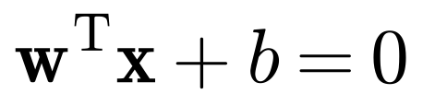 (2-1)
如式 (2-1) 所示，样本到超平面的距离由 |wᵗx + b| / ‖w‖ 决定。若要求所有样本都被正确分类且位于间隔之外，即满足 yᵢ(wᵗxᵢ + b) ≥ 1，则两类之间的间隔宽度为：
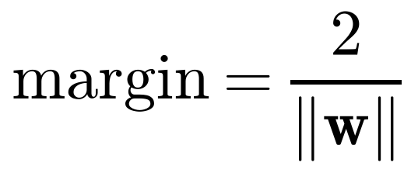 (2-2)
式 (2-2) 表明间隔只与权向量的模长有关，模长越小间隔越大。于是学习问题转化为一个带线性约束的凸二次规划：
(2-3)
式 (2-3) 即硬间隔支持向量机。决定间隔的只有落在间隔边界上的少数样本，它们称为支持向量；删除其他样本不影响解，这正是支持向量机解的稀疏性。
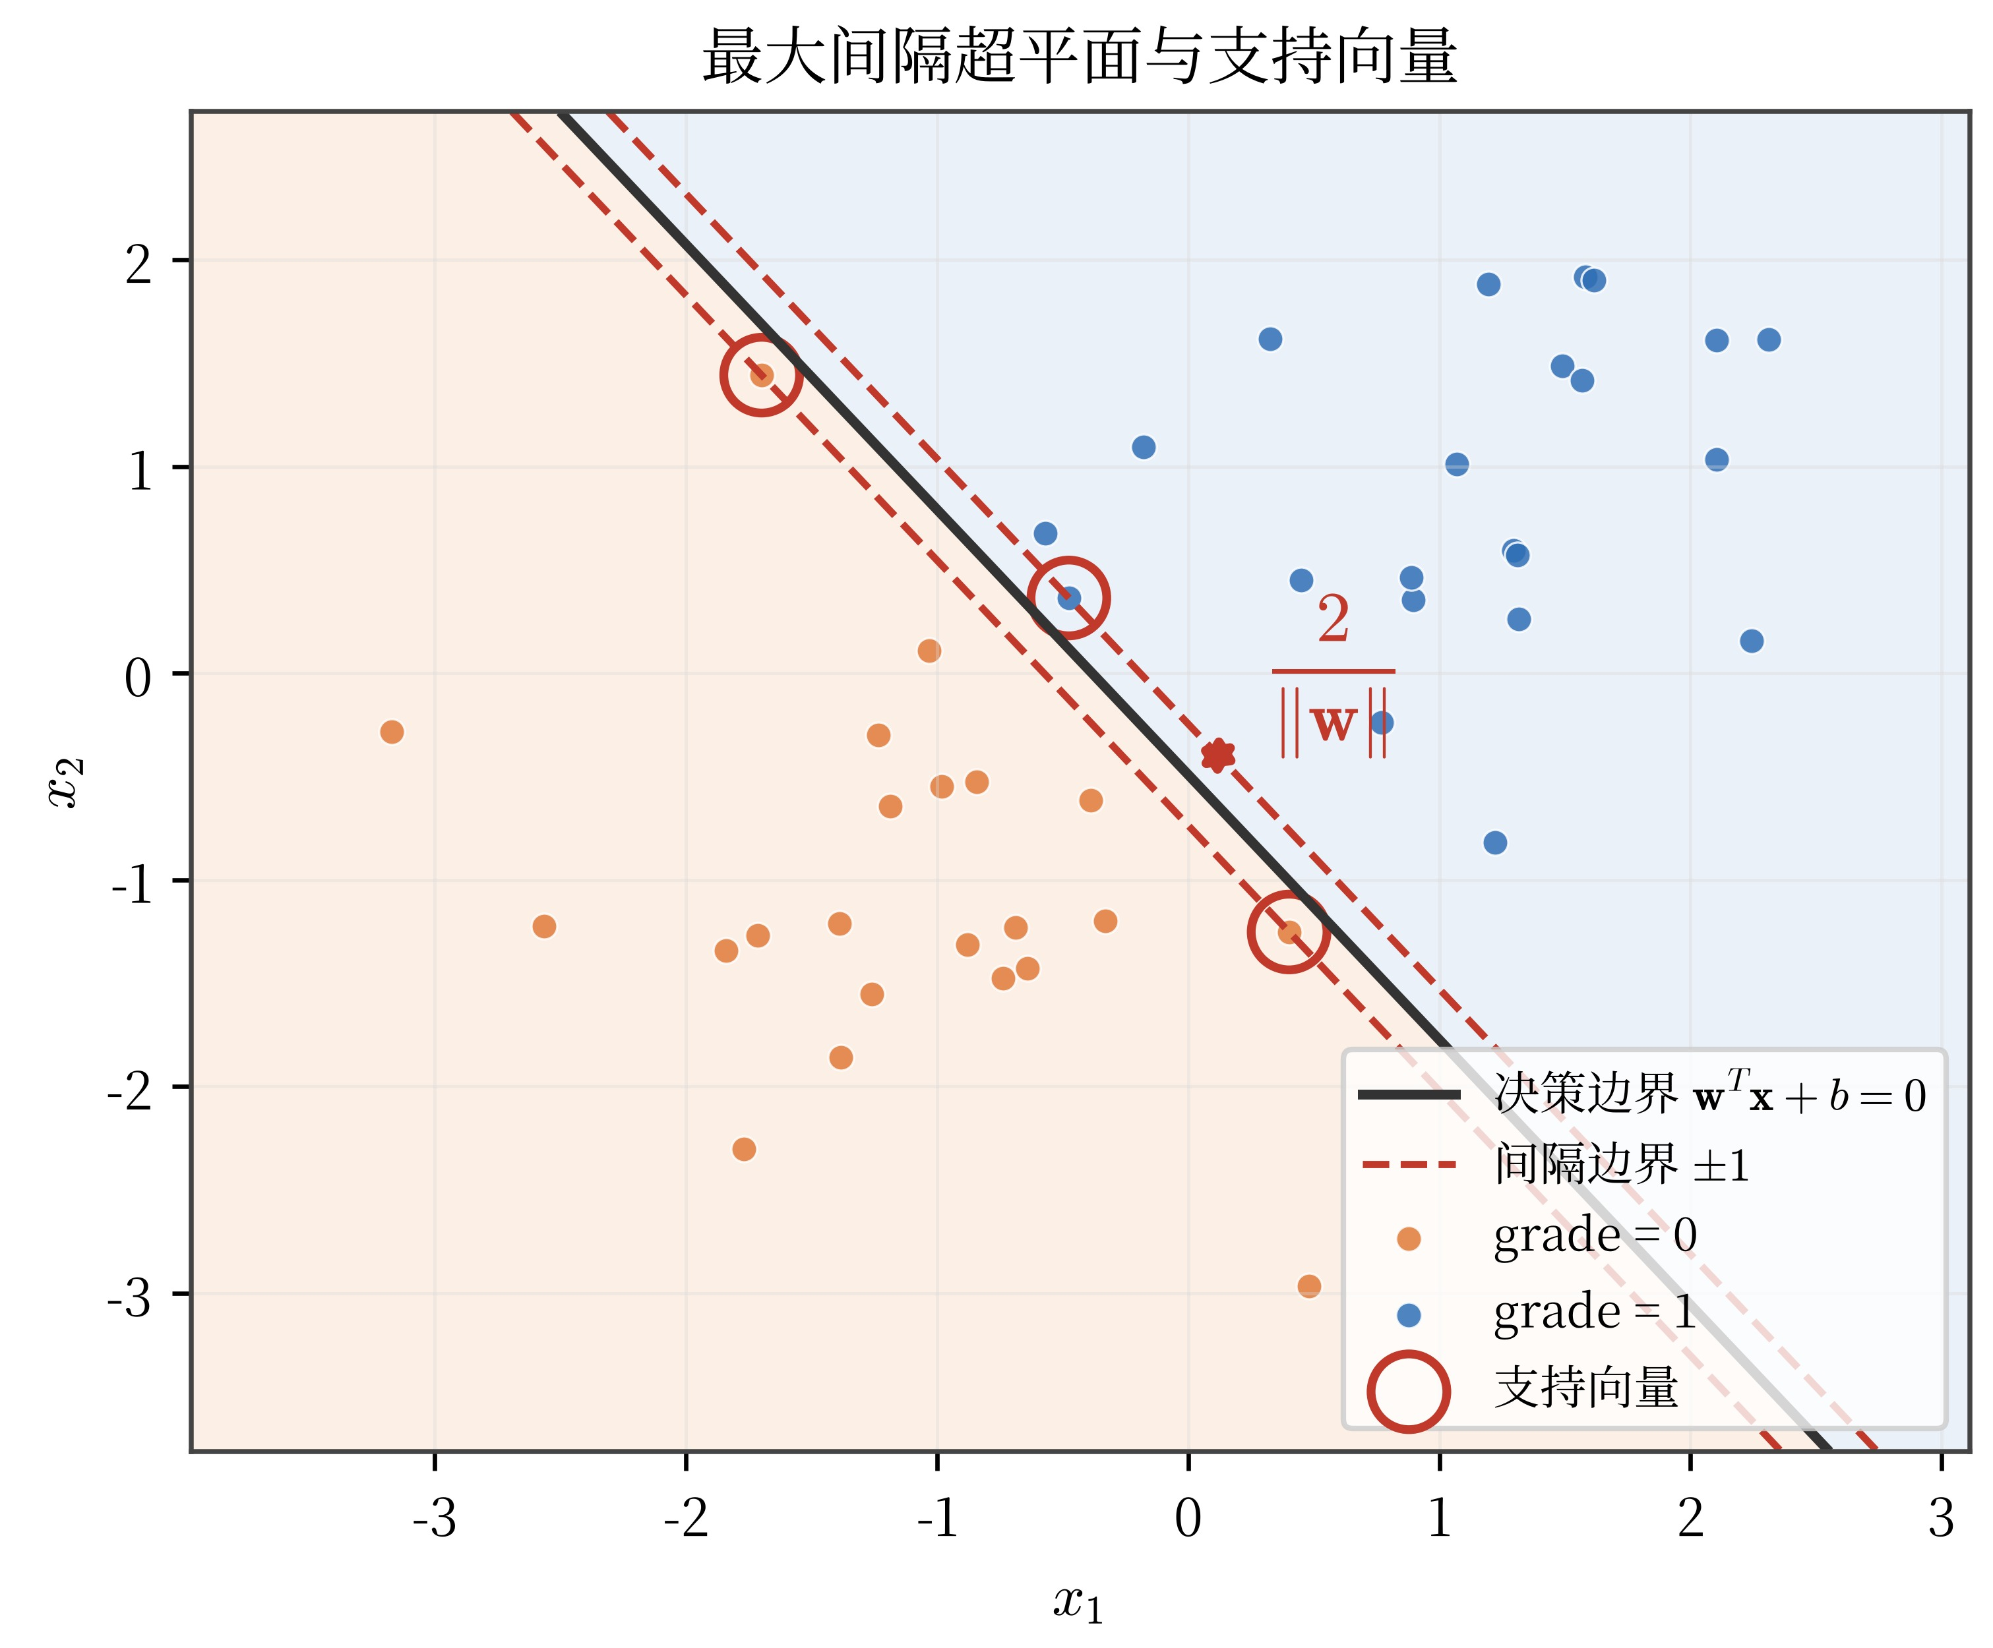
图 2-1 最大间隔超平面与支持向量
实际数据往往线性不可分，为每个样本引入松弛变量 ξᵢ 与惩罚系数 C，允许少量样本进入间隔甚至被错分，得到软间隔支持向量机：
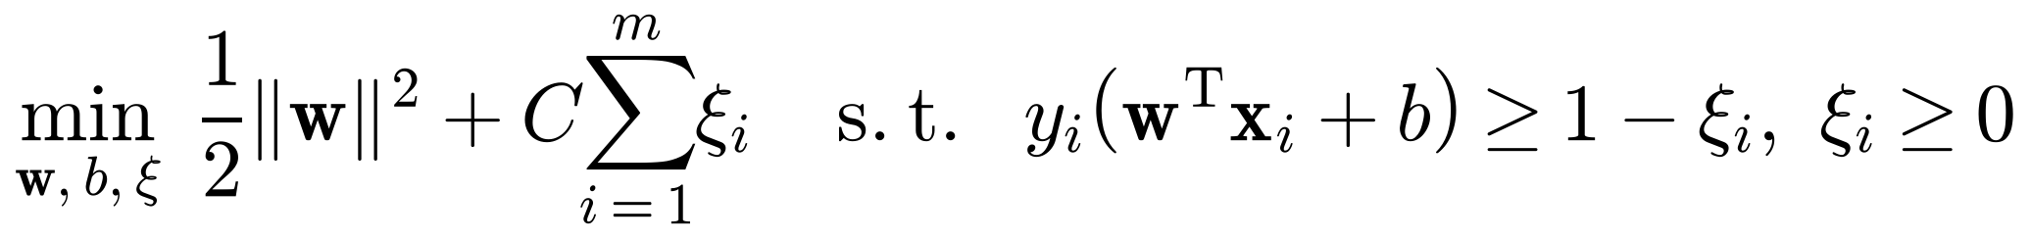 (2-4)
式 (2-4) 中 C 控制对违反间隔的惩罚力度：C 越大，模型越不容忍错分，间隔被压缩甚至过拟合；C 越小，模型允许更多样本进入间隔，间隔更宽。软间隔目标也可以写成合页损失加 L2 正则的形式：
(2-5)
图 2-2 惩罚系数 C 对间隔宽度与容错能力的影响
求解上述二次规划时，引入拉格朗日乘子 αᵢ 可得到只含内积的对偶问题，这也是核方法能够生效的前提：
(2-6)
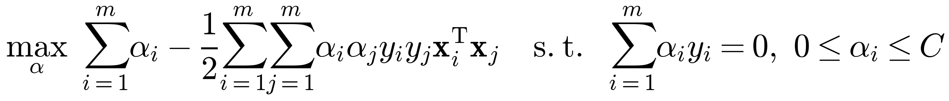 (2-7)
式 (2-6) 为拉格朗日函数，式 (2-7) 为对偶问题。由 KKT 条件可以推出：只有 αᵢ > 0 的样本（支持向量）参与权向量的构造，且权向量是支持向量的线性组合：
(2-8)
预测时只需计算待判样本与支持向量的核函数值：
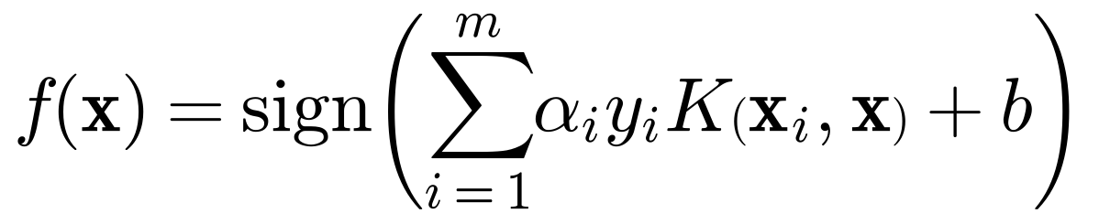 (2-9)
式 (2-9) 就是自实现中 SMO 求解完成后用于推理的判别式；SMO 每次只挑选一对乘子 αᵢ、αⱼ 做解析更新，反复迭代直到满足 KKT 条件。
【运行结果】
该单元格只创建模型对象，尚未训练，因此没有输出。
实验要求 b.加载数据集后，进行基本的数据清洗和处理.
【代码实现】
df = pd.read_csv("data/exp2/auto-mpg.data", sep=r"\s+",
names=["mpg","cylinders","displacement",
"horsepower","weight","acceleration",
"model_year","origin","car_name"],
na_values="?")

df.info()
# 由于horsepower字段有缺失，将其删除
df = df.dropna()
df["grade"] = (df["mpg"] >= df["mpg"].median()).astype(int)
print(df["grade"].value_counts())
【原理与推导】
Auto MPG 数据集共 398 条样本、9 个字段（含汽车名称）。其中 horsepower 有 6 个缺失值，若直接建模会因缺失而报错或引入偏差，故先删除含有缺失的样本，处理后剩余 392 条。
本实验是回归目标转分类任务的典型做法：以 mpg 的中位数为阈值，大于等于中位数的样本记为 1（高油耗里程），其余记为 0。由于阈值取中位数，变换后两类样本数量完全相同（各 196 条），是一组天然平衡的二分类数据，评估时不必担心类别偏斜。
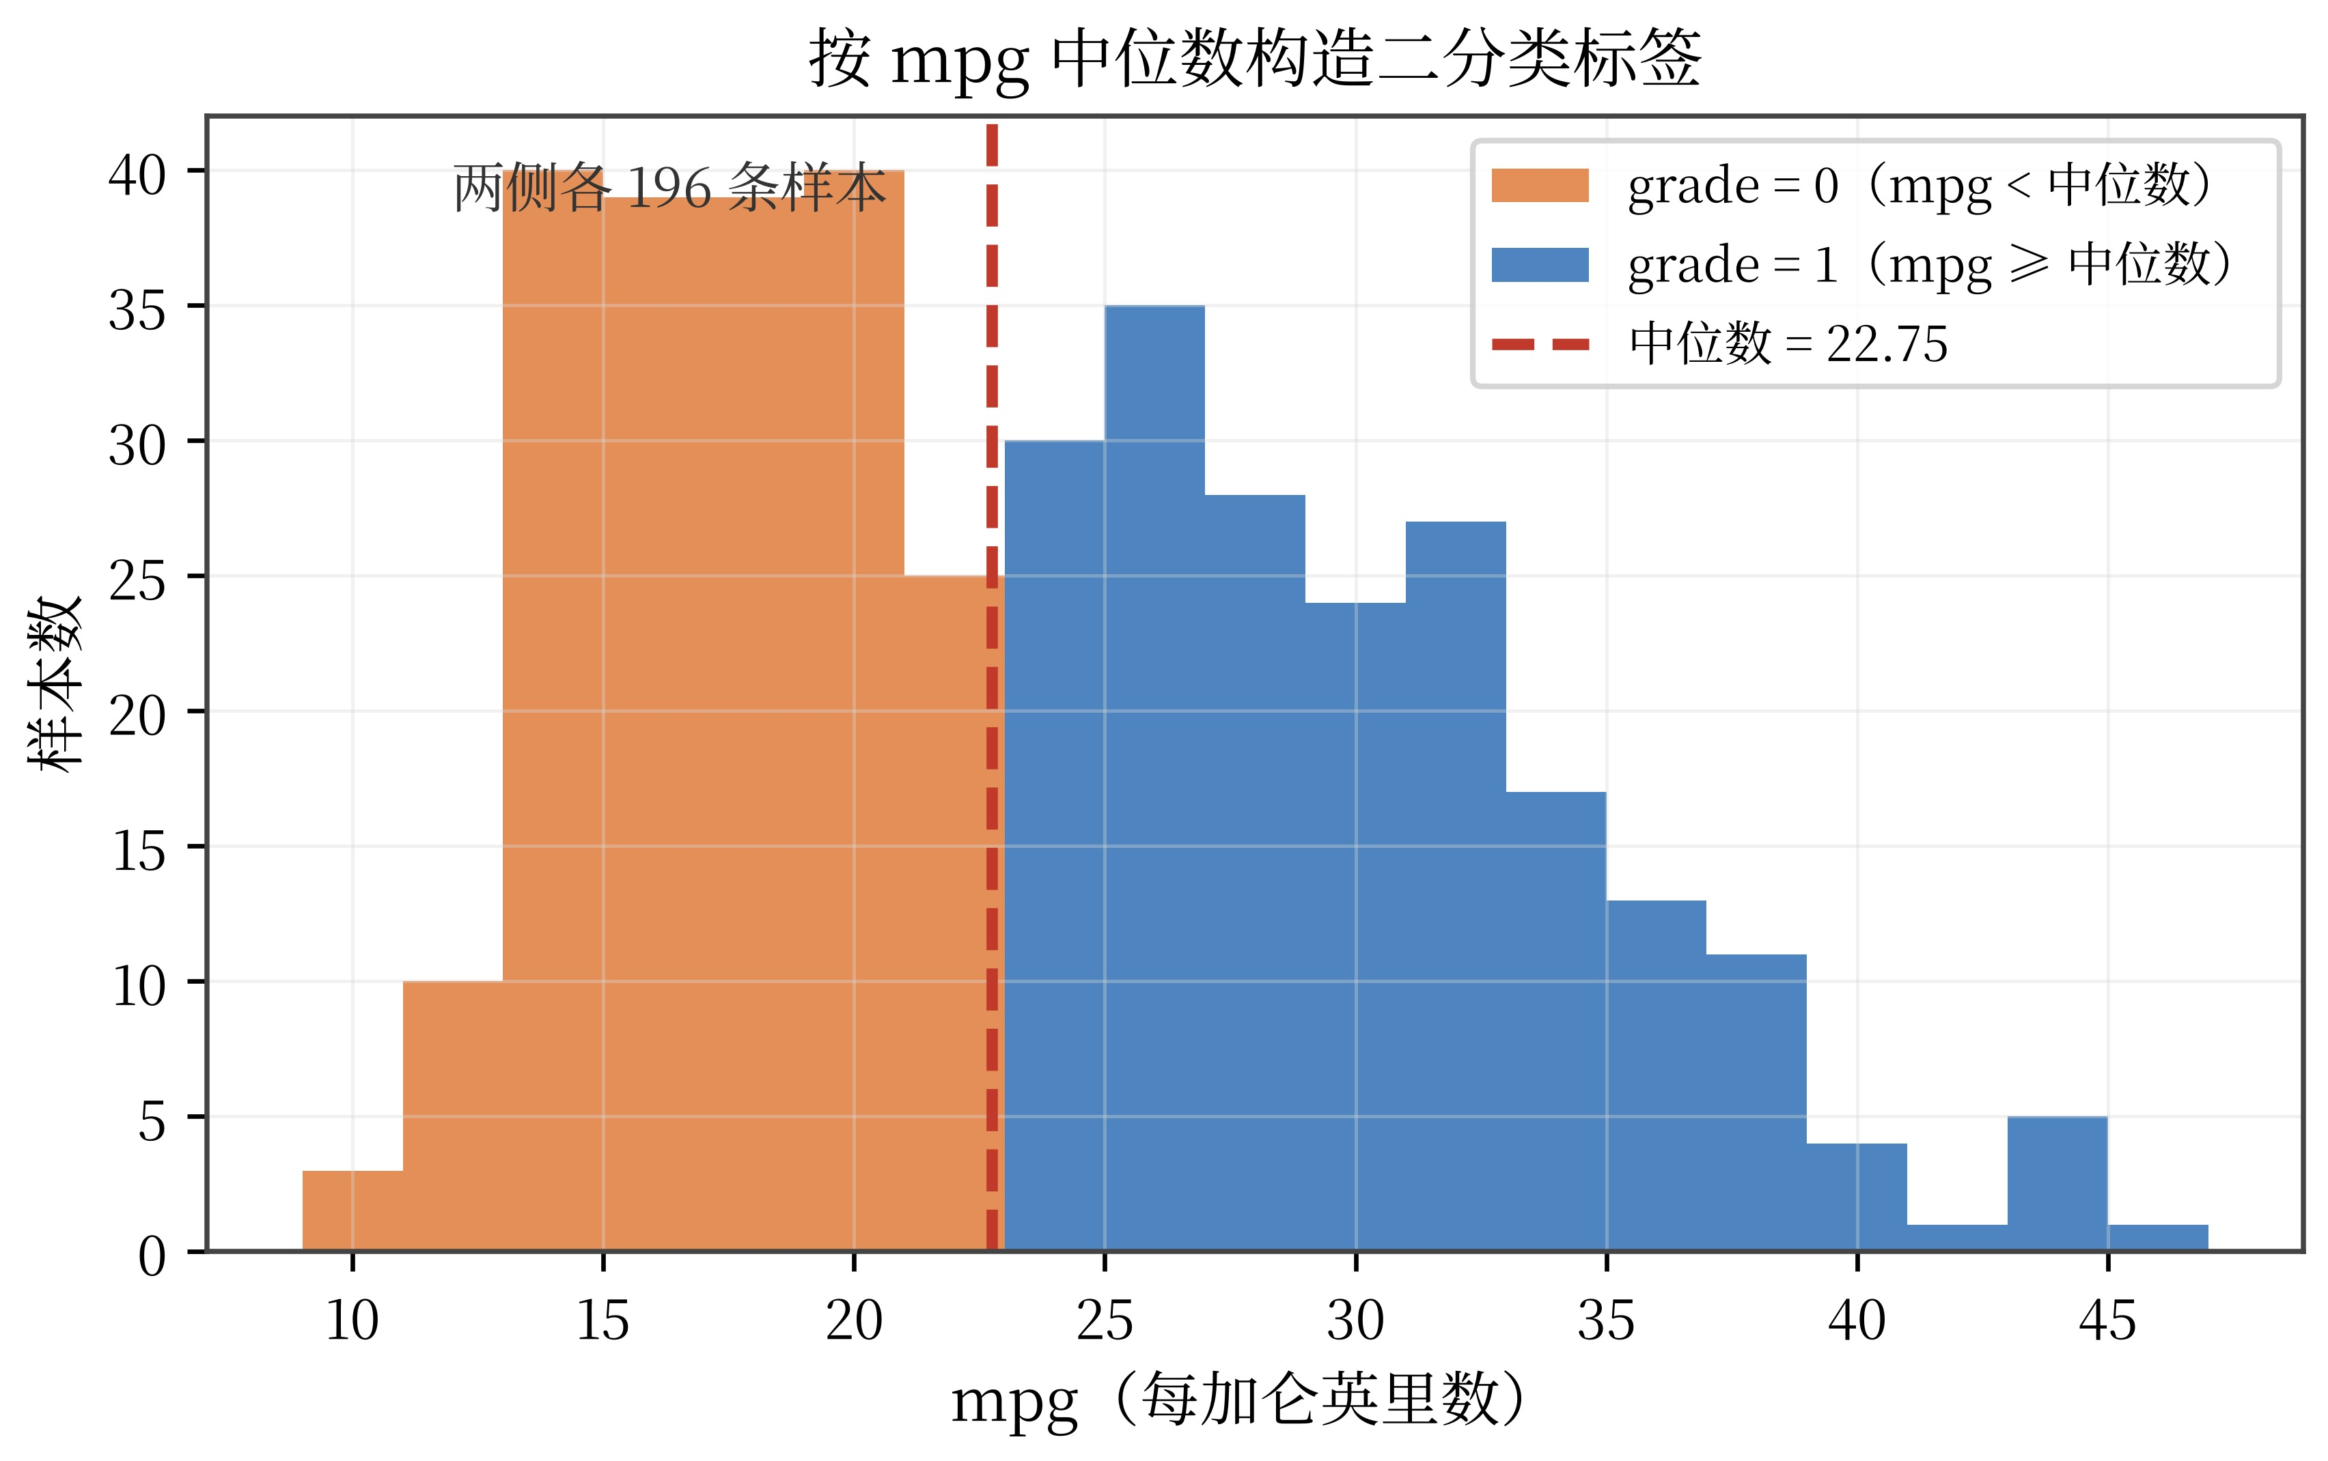
图 2-3 按 mpg 中位数构造二分类标签
【运行结果】
horsepower 列的非空数量为 392，缺失的 6 条被识别为 NaN；构造标签后两类的样本数均为 196：
<class 'pandas.DataFrame'>
RangeIndex: 398 entries, 0 to 397
Data columns (total 9 columns):
# Column Non-Null Count Dtype
--- ------ -------------- -----
0 mpg 398 non-null float64
1 cylinders 398 non-null int64
2 displacement 398 non-null float64
3 horsepower 392 non-null float64
4 weight 398 non-null float64
5 acceleration 398 non-null float64
6 model_year 398 non-null int64
7 origin 398 non-null int64
8 car_name 398 non-null str
dtypes: float64(5), int64(3), str(1)
memory usage: 28.1 KB
grade
0 196
1 196
Name: count, dtype: int64
实验要求 c.将数据集分为训练集和测试集，使用支持向量机模型进行训练，选择合适的核函数如RBF核函数。（可以尝试使用其他核函数）
【代码实现】
X = df[["cylinders", "displacement", "horsepower", "weight", "acceleration", "model_year", "origin"]]
y = df["grade"]

X_train, X_test, y_train, y_test = train_test_split(X, y, test_size=0.2, random_state=42, stratify=y)
# SVM 对特征的尺度比较敏感，故进行标准化
scaler = StandardScaler()
X_train_scaled = scaler.fit_transform(X_train)
X_test_scaled = scaler.transform(X_test)
svm_model.fit(X_train_scaled, y_train)
自实现：创建 SVC 实例并训练，随后与调包实现对比：
# 自实现 SVM（SMO 求解对偶问题）
my_svm = MySVC(kernel="rbf", C=1.0, gamma="scale", tol=1e-3, max_iter=5000)
my_svm.fit(X_train_scaled, y_train)
my_svm_pred = my_svm.predict(X_test_scaled)

svm_comparison = pd.DataFrame({
"实现方式": ["sklearn 调包", "自实现 (SMO)"],
"准确率(%)": [accuracy * 100, accuracy_score(y_test, my_svm_pred) * 100],
"支持向量数": [int(svm_model.n_support_.sum()), int(my_svm.n_support_.sum())],
})
print("两种 SVM 实现的结果对比：")
print(svm_comparison.to_string(index=False))
print("\n两种实现的预测一致率：{:.2%}".format((my_svm_pred == y_pred).mean()))
【原理与推导】
特征矩阵取 cylinders、displacement、horsepower、weight、acceleration、model_year、origin 共 7 个数值特征（汽车名称为文本，不参与建模），并采用分层采样按 8 : 2 划分训练集与测试集。支持向量机的间隔与核函数都建立在欧氏距离之上，特征量纲不同会使距离被量纲大的特征主导，因此先做标准化：
(2-10)
式 (2-10) 的均值与标准差只在训练集上估计，再用于测试集。
当样本在原始空间中线性不可分时，可以通过核函数把样本隐式地映射到高维特征空间，使其在新空间中线性可分，而计算仍然只涉及原始空间的内积：
(2-11)
(2-12)
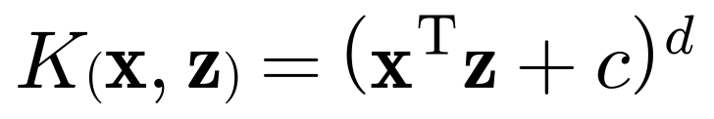 (2-13)
式 (2-11) 是核函数的定义；式 (2-12) 为高斯（RBF）核，γ 越大单个样本的影响范围越小；式 (2-13) 为多项式核。下图以同心圆数据说明核技巧的作用。
图 2-4 核技巧：二维线性不可分的数据在三维空间中线性可分
为验证核函数的选择，在同一份数据上分别使用线性核、三次多项式核与高斯核，并比较测试集准确率（为便于在二维平面上绘制决策边界，这里只取 weight 与 horsepower 两个特征，因此准确率与使用全部 7 个特征时不同）：
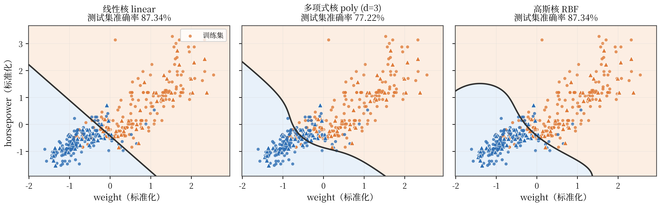
图 2-5 不同核函数的决策边界与测试集准确率对比
高斯核中 γ 的取值直接影响模型的复杂度：γ 过小会使决策边界过于平滑而欠拟合，γ 过大则会使每个样本各自形成一个小区域而过拟合：
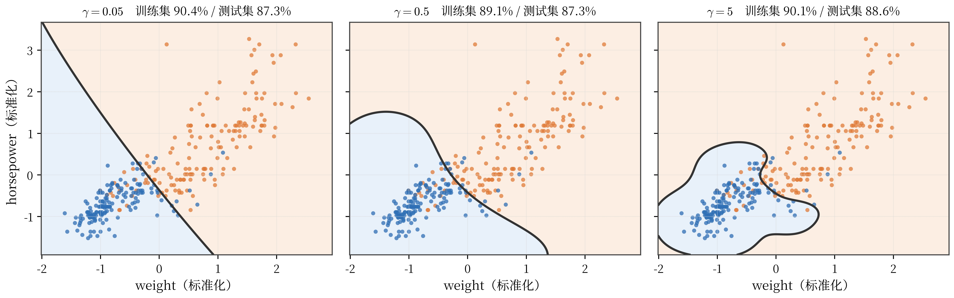
图 2-6 核参数 γ 对决策边界与拟合程度的影响
为进一步确定合适的参数组合，对惩罚系数 C 与核参数 γ 做 5 折交叉验证网格搜索，图中红框为最优组合：
图 2-7 C 与 γ 的网格搜索结果（5 折交叉验证准确率）
【运行结果】
两种实现的结果完全一致：准确率均为 89.87%，支持向量均为 89 个，测试集的预测逐样本相同。
实现方式 | 准确率 | 支持向量数 | 预测一致率
sklearn 调包 | 89.87% | 89 | —
自实现（SMO） | 89.87% | 89 | 与调包 100% 一致
为进一步检验两者是否真的等价，把两套实现的决策边界与决策函数值放在一起比较：
图 2-8 两种 SVM 实现的决策边界与决策值对比
在二维特征上，两条决策边界几乎完全重合；在 7 个特征上，两套实现的决策函数值最大差异仅 1.54×10⁻³，这一微小差异来自 SMO 的收敛容差（tol = 10⁻³）与 scikit-learn 所用 libsvm 的实现细节不同。
实验要求 d.在测试集上进行预测，并计算模型的准确率、混淆矩阵、精确率等指标。
【代码实现】
y_pred = svm_model.predict(X_test_scaled)
accuracy = accuracy_score(y_test, y_pred)
print("模型准确率：{:.2f}%".format(accuracy * 100))
cm = confusion_matrix(y_test, y_pred)

print("\n混淆矩阵：")
print(cm)
report = classification_report(y_test, y_pred, target_names=["低MPG", "高MPG"])
print(report)
【原理与推导】
分类任务的准确率定义为判对样本占样本总数的比例：
(2-14)
准确率在类别不平衡时容易高估模型效果，因此还需要混淆矩阵以及由它导出的查准率、查全率与 F1 分数：
(2-15)
式 (2-15) 中，查准率 P 衡量“被判为正例的样本中真正例的比例”，查全率 R 衡量“真正的正例中被找出来的比例”，F1 是二者的调和平均。综合两类表现时还可使用宏平均与加权平均：
(2-16)
【运行结果】
在 79 个测试样本上，模型准确率为 89.87%：
模型准确率：89.87%
混淆矩阵显示：40 个低 mpg 样本中 34 个判对、6 个判错；39 个高 mpg 样本中 37 个判对、2 个判错：
混淆矩阵：
[[34 6]
[ 2 37]]
分类报告给出每一类的查准率、查全率与 F1 分数，宏平均与加权平均均为 0.90：
precision recall f1-score support

低MPG 0.94 0.85 0.89 40
高MPG 0.86 0.95 0.90 39

accuracy 0.90 79
macro avg 0.90 0.90 0.90 79
weighted avg 0.90 0.90 0.90 79
实验要求 e.绘制分类结果的混淆矩阵图。
【代码实现】
disp = ConfusionMatrixDisplay(confusion_matrix=cm, display_labels=["Low MPG", "High MPG"])
disp.plot()
plt.title("SVM Confusion Matrix")
plt.xlabel("Predicted Class")
plt.ylabel("True Class")
plt.show()
# 两种 SVM 实现的混淆矩阵对比
fig, axes = plt.subplots(1, 2, figsize=(10, 4))
for ax, (cm_show, title) in zip(axes, [(cm, "sklearn"), (confusion_matrix(y_test, my_svm_pred), "manual (SMO)")]):
ConfusionMatrixDisplay(confusion_matrix=cm_show, display_labels=["Low MPG", "High MPG"]).plot(
ax=ax, colorbar=False, cmap="Blues")
ax.set_title("SVM confusion matrix ({})".format(title))
plt.tight_layout()
plt.show()
【原理与推导】
混淆矩阵的可视化把四个计数放到同一张热力图上：对角线颜色越深说明判对的样本越多，非对角线上的格子则对应两类错误。把两套实现并排放在一起，可以直观看出两者的错误分布是否一致。
【运行结果】
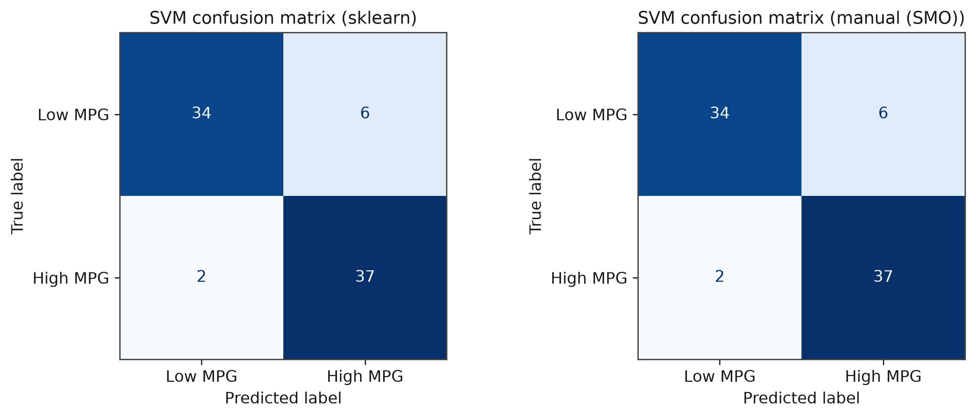
图 2-9 两种 SVM 实现的混淆矩阵对比
二、感知机
1.实验目标
a.理解感知机的基本原理及其应用。
b.掌握感知机模型的构建和评估方法。
2. 实验数据
使用糖尿病数据集(diabetes.csv)，该数据集包含多个特征，用于预测患者是否患有糖尿病。
3. 实验要求
a.编写Python代码实现感知机模型。
b.实现数据的预处理，使用感知机模型进行糖尿病数据的分类。
c.输出模型的准确率、混淆矩阵。
d.可视化特征权重，以分析模型性能和特征重要性。
4.实验步骤
实验要求 a.编写Python代码实现感知机模型。
【代码实现】
调包实现创建 scikit-learn 的 Perceptron：
perceptron = Perceptron(
max_iter=1000,
tol=1e-3,
random_state=42
)
自实现的感知机封装在 models/exp2/perceptron.py 中：用误分类驱动的在线学习逐样本更新参数，接口与 scikit-learn 一致：
import numpy as np

class Perceptron:
"""线性感知机。

参数
----
learning_rate : float
学习率 η；发现误分类样本时按 w ← w + η·y·x 更新。
max_iter : int
最大迭代轮数。
tol : float
提前停止的阈值：若连续若干轮的误分类数下降幅度小于该值则停止。
shuffle : bool
每轮是否打乱样本顺序。
random_state : int or None
随机种子，保证结果可复现。
"""

def __init__(self, learning_rate=1.0, max_iter=1000, tol=1e-3,
shuffle=True, random_state=None):
self.learning_rate = learning_rate
self.max_iter = max_iter
self.tol = tol
self.shuffle = shuffle
self.random_state = random_state

def fit(self, X, y):
X = np.asarray(X, dtype=float)
y = np.asarray(y).ravel()
self.classes_ = np.unique(y)
if self.classes_.size != 2:
raise ValueError("本实现仅支持二分类")
yy = np.where(y == self.classes_[0], -1.0, 1.0)
m, n = X.shape
rng = np.random.default_rng(self.random_state)

w = np.zeros(n)
b = 0.0
best_err = np.inf
no_improve = 0
self.errors_ = []

for epoch in range(self.max_iter):
order = rng.permutation(m) if self.shuffle else np.arange(m)
for idx in order:
# 误分类判定：y_i (w·x_i + b) ≤ 0
if yy[idx] * (X[idx] @ w + b) <= 0:
w += self.learning_rate * yy[idx] * X[idx]
b += self.learning_rate * yy[idx]
err = np.mean((X @ w + b >= 0) != (yy > 0))
self.errors_.append(err)
self.n_iter_ = epoch + 1
# 提前停止：连续 5 轮没有明显改进
if best_err - err < self.tol:
no_improve += 1
if no_improve >= 5:
break
else:
no_improve = 0
best_err = min(best_err, err)

self.coef_ = w.reshape(1, -1)
self.intercept_ = np.array([b])
return self

def decision_function(self, X):
X = np.asarray(X, dtype=float)
return X @ self.coef_.ravel() + self.intercept_[0]

def predict(self, X):
z = self.decision_function(X)
return np.where(z >= 0, self.classes_[1], self.classes_[0])

def score(self, X, y):
return float(np.mean(self.predict(X) == np.asarray(y).ravel()))

def get_params(self, deep=True):
return {"learning_rate": self.learning_rate, "max_iter": self.max_iter,
"tol": self.tol, "shuffle": self.shuffle,
"random_state": self.random_state}
【原理与推导】
感知机是最早的线性分类模型，它直接对样本输出类别而无需概率解释：
(2-17)
式 (2-17) 中 sign(·) 为符号函数。感知机采用误分类驱动的学习策略：只统计被当前模型判错的样本集合 M，以误分类样本到超平面的距离之和（略去 1/‖w‖ 的尺度因子）作为损失函数：
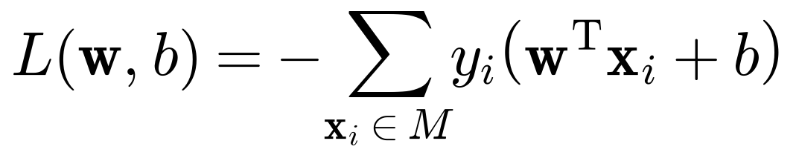 (2-18)
式 (2-18) 对 w 与 b 求梯度：
(2-19)
式 (2-19) 给出随机梯度下降的更新规则，即每发现一个误分类样本就沿其方向调整一次参数：
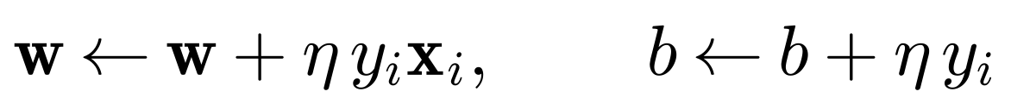 (2-20)
代码中 Perceptron(max_iter=1000, tol=1e-3, random_state=42) 表示最多迭代 1000 轮，若误分类数的下降幅度连续 5 轮小于 1e-3 则提前停止。下图给出决策边界随迭代的变化以及训练错分率曲线：
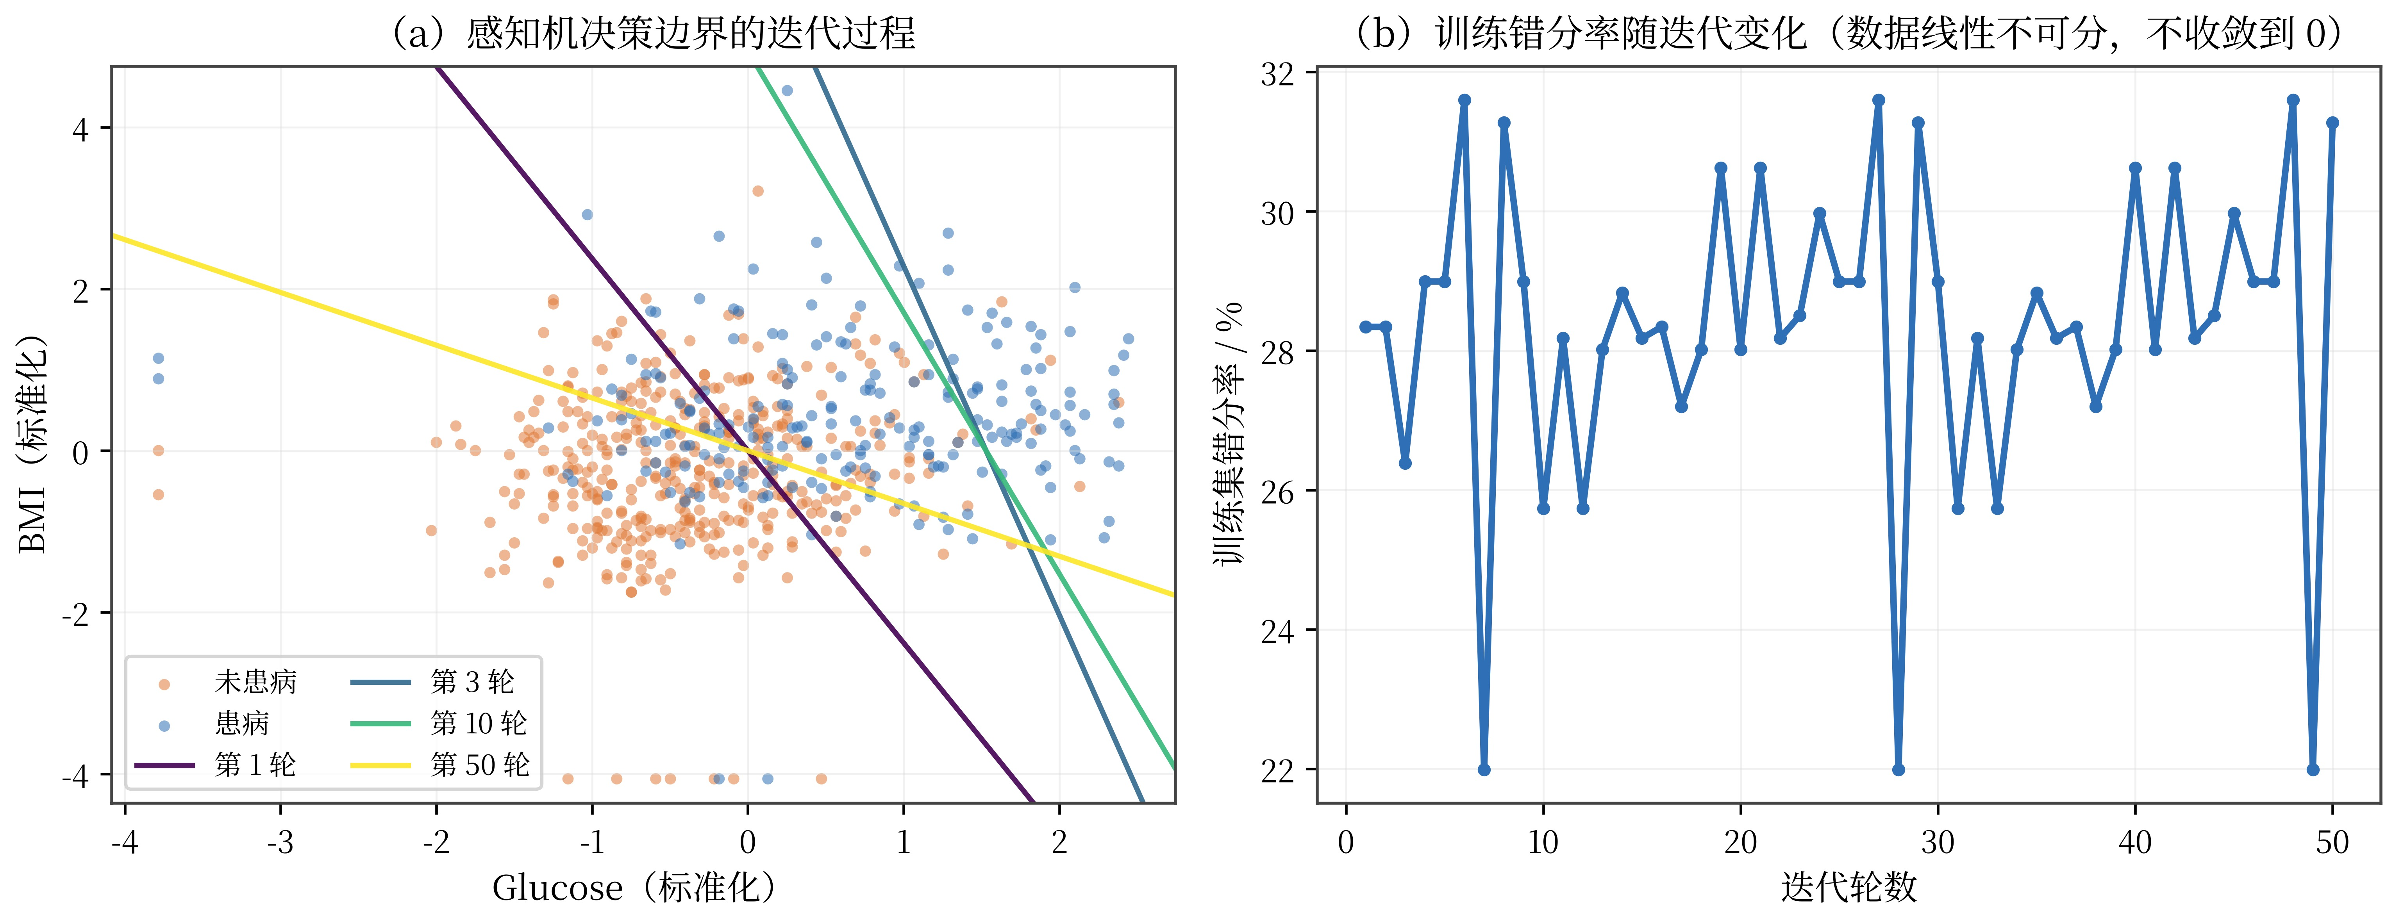
图 2-10 感知机决策边界的迭代过程与训练错分率变化
Novikoff 定理指出：若训练集线性可分，感知机一定能在有限步内收敛，且迭代次数存在上界：
(2-21)
式 (2-21) 中 γ 为样本到最优超平面的最小函数间隔，R 为样本的最大模长。需要注意的是，感知机只要求把样本分开，满足条件的解并不唯一，它也不会像支持向量机那样最大化间隔。下图对比了两种模型在同一数据上的决策边界。
图 2-11 感知机与线性 SVM 的决策边界对比（仅取两个特征以便可视化）
【运行结果】
该单元格只创建感知机对象，尚未训练，因此没有输出。
实验要求 b.实现数据的预处理，使用感知机模型进行糖尿病数据的分类。
【代码实现】
df = pd.read_csv('data/exp2/diabetes.csv')
df.info()
X = df.drop("Outcome", axis=1)
y = df["Outcome"]

X_train, X_test, y_train, y_test = train_test_split( X, y, test_size=0.2, random_state=42, stratify=y)
scaler = StandardScaler()

X_train_scaled = scaler.fit_transform(X_train)
X_test_scaled = scaler.transform(X_test)
perceptron.fit(X_train_scaled, y_train)
y_pred = perceptron.predict(X_test_scaled)
【原理与推导】
糖尿病数据集共 768 条样本、8 个数值特征（怀孕次数、血糖、血压、皮褶厚度、胰岛素、BMI、糖尿病家族史函数、年龄）与 1 个标签 Outcome，其中未患病 500 例、患病 268 例。若模型不加学习、一律预测为未患病，准确率也能达到：
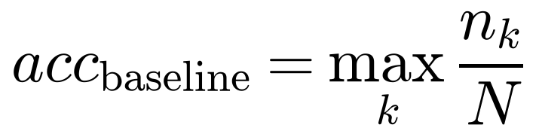 (2-22)
式 (2-22) 即多数类基线，该数据上为 65.1%，是评价模型是否真正学到信息的重要参照。
图 2-12 糖尿病数据集的类别分布与多数类基线
数据表中没有显式的缺失值，但 Glucose、BloodPressure、SkinThickness、Insulin、BMI 等字段存在取值为 0 的记录（如 SkinThickness 有 227 条、Insulin 有 374 条），这些取值在生理上不可能出现，应视为缺失。本实验按 notebook 的处理方式保留原始取值，未做插补，这也是模型性能受限的原因之一。
训练前对特征做标准化（同式 (2-10)），随后按 8 : 2 分层划分训练集与测试集。
【运行结果】
读取后打印数据结构：共 768 条样本、9 个字段，无缺失值；模型拟合完成后的参数为：
<class 'pandas.DataFrame'>
RangeIndex: 768 entries, 0 to 767
Data columns (total 9 columns):
# Column Non-Null Count Dtype
--- ------ -------------- -----
0 Pregnancies 768 non-null int64
1 Glucose 768 non-null int64
2 BloodPressure 768 non-null int64
3 SkinThickness 768 non-null int64
4 Insulin 768 non-null int64
5 BMI 768 non-null float64
6 DiabetesPedigreeFunction 768 non-null float64
7 Age 768 non-null int64
8 Outcome 768 non-null int64
dtypes: float64(2), int64(7)
memory usage: 54.1 KB
Perceptron(random_state=42)
实验要求 c.输出模型的准确率、混淆矩阵。
【代码实现】
accuracy = accuracy_score(y_test, y_pred)
print("\n模型准确率：{:.2f}%".format(accuracy * 100))
cm = confusion_matrix(y_test, y_pred)
print("\n混淆矩阵：")
print(cm)
report = classification_report(y_test, y_pred, target_names=["未患糖尿病", "患糖尿病"])
print(report)
自实现：创建 Perceptron 实例并训练，随后与调包实现对比：
# 自实现感知机
my_perceptron = MyPerceptron(max_iter=1000, tol=1e-3, random_state=42)
my_perceptron.fit(X_train_scaled, y_train)
my_perc_pred = my_perceptron.predict(X_test_scaled)

perc_comparison = pd.DataFrame({
"实现方式": ["sklearn 调包", "自实现"],
"准确率(%)": [accuracy * 100, accuracy_score(y_test, my_perc_pred) * 100],
"迭代轮数": [perceptron.n_iter_, my_perceptron.n_iter_],
})
print("两种感知机实现的结果对比：")
print(perc_comparison.to_string(index=False))
print("\n两种实现的预测一致率：{:.2%}".format((my_perc_pred == y_pred).mean()))
print("两种实现的权重相关系数：{:.4f}".format(
np.corrcoef(perceptron.coef_[0], my_perceptron.coef_[0])[0, 1]))
【原理与推导】
评价指标与支持向量机部分相同，仍使用准确率（式 (2-14)）、混淆矩阵以及查准率、查全率与 F1 分数（式 (2-15)）。由于该数据存在类别不平衡，评估时需要把结果与多数类基线（式 (2-22)，65.1%）对照来看。
【运行结果】
调包实现的准确率为 72.73%，自实现为 68.83%，两者相差 3.9 个百分点：
模型准确率：72.73%
混淆矩阵：
[[80 20]
[22 32]]
precision recall f1-score support

未患糖尿病 0.78 0.80 0.79 100
患糖尿病 0.62 0.59 0.60 54

accuracy 0.73 154
macro avg 0.70 0.70 0.70 154
weighted avg 0.73 0.73 0.73 154
自实现的对比结果如下：两种实现的预测一致率为 79.22%，权重相关系数为 0.6633。
两种感知机实现的结果对比：
实现方式 准确率(%) 迭代轮数
sklearn 调包 72.727273 6
自实现 68.831169 7

两种实现的预测一致率：79.22%
两种实现的权重相关系数：0.6633
两者的差异并不是实现错误，而是感知机本身的性质决定的：训练集线性不可分时，感知机的解不唯一，最终参数取决于样本的更新顺序。把自实现在 11 个不同随机种子下重复训练，测试准确率在 63.64%~74.03% 之间波动（均值 68.60%），sklearn 的 72.73% 正落在这一区间内：
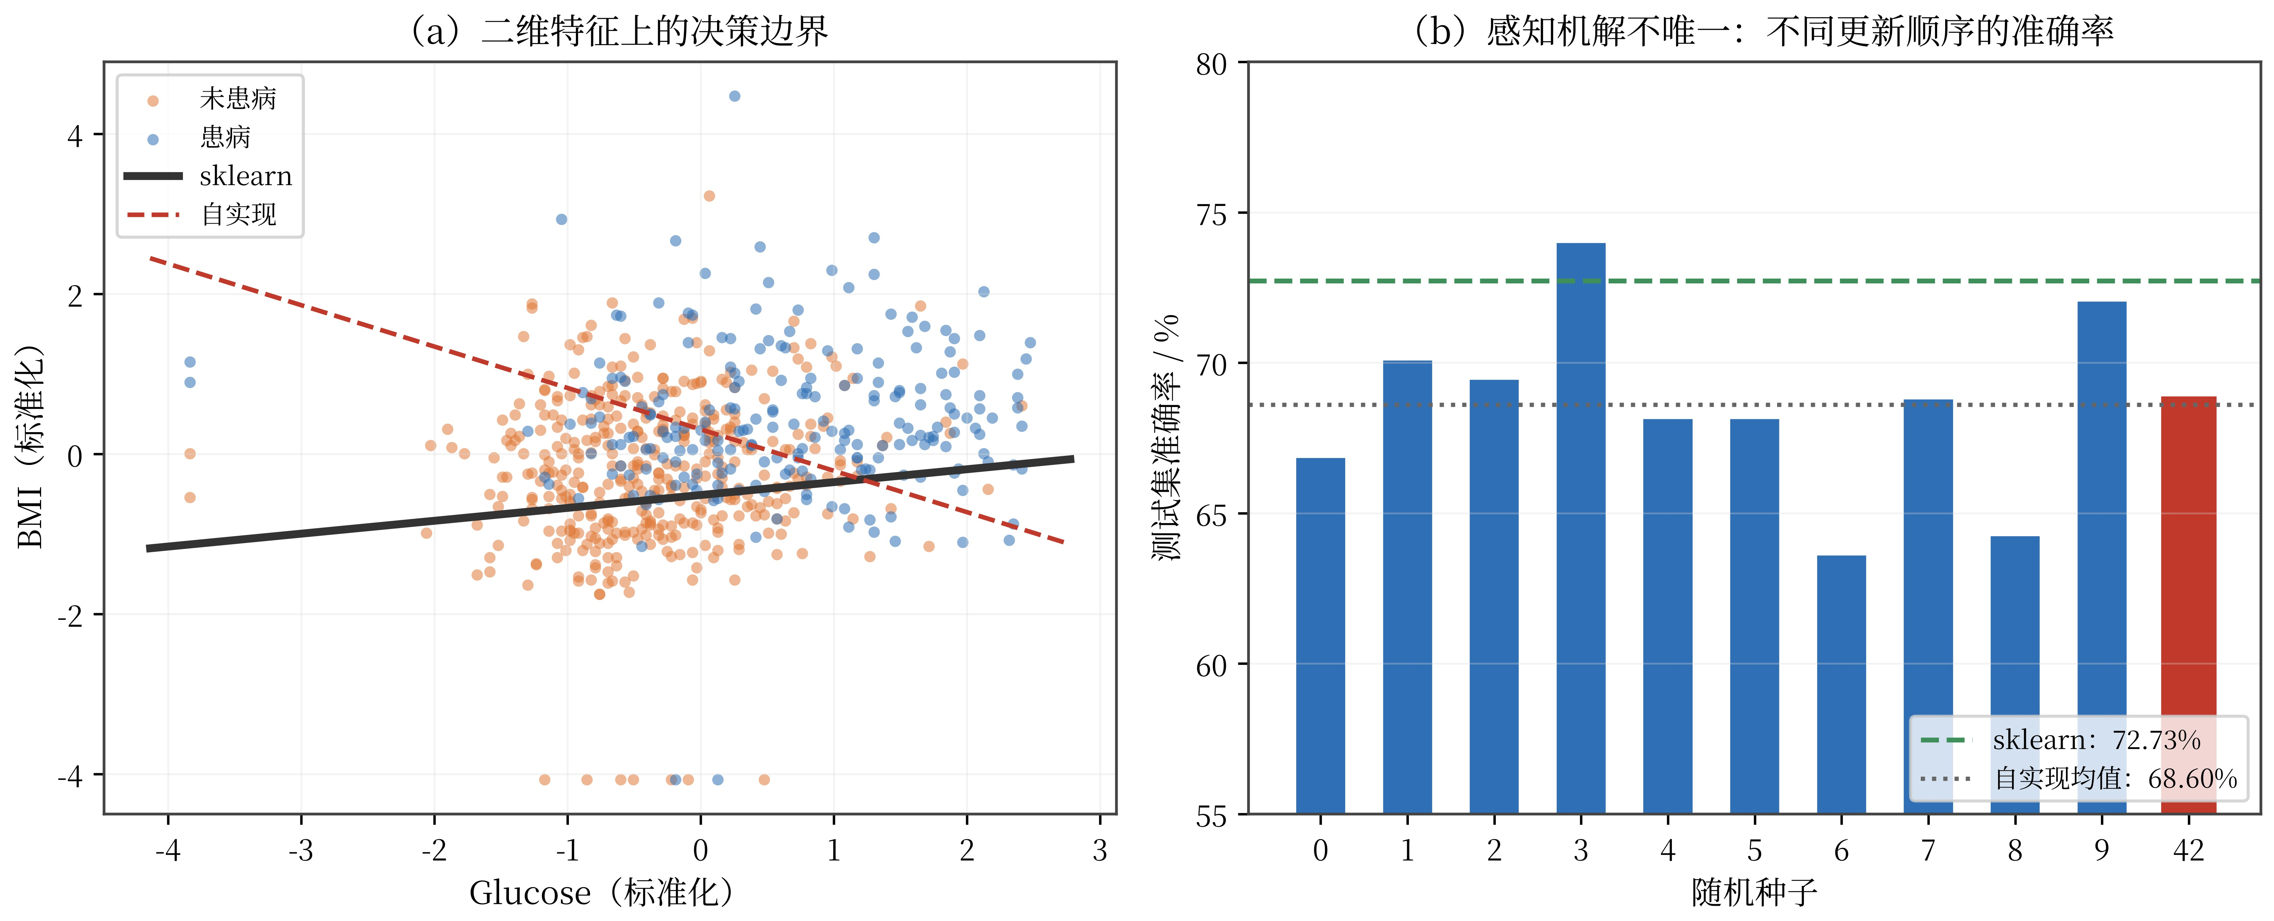
图 2-13 两种感知机实现的决策边界与不同更新顺序下的准确率
这一现象恰好印证了感知机与支持向量机的本质区别：感知机只要求把样本分开，而支持向量机在所有可行解中挑出间隔最大的那个，因此后者的解唯一且更稳定。
实验要求 d.可视化特征权重，以分析模型性能和特征重要性。
【代码实现】
feature_importance = pd.DataFrame({"Feature": X.columns, "Weight": perceptron.coef_[0]})
feature_importance["AbsWeight"] = feature_importance["Weight"].abs()
feature_importance = feature_importance.sort_values("AbsWeight", ascending=True)
plt.figure(figsize=(10, 6))
plt.barh(feature_importance["Feature"],feature_importance["Weight"])
plt.xlabel("Weight")
plt.ylabel("Feature")
plt.title("Perceptron Feature Weights")
plt.axvline(x=0, linewidth=1)
plt.tight_layout()
plt.show()
【原理与推导】
由式 (2-17) 可知，特征权重 w 决定了每个特征对判决的方向与强度：权重为正表示该特征取值越大越倾向于判为患病，为负则相反；绝对值越大说明该特征对分类的影响越强。由于训练前所有特征都已标准化，不同特征之间的权重具有可比性，因此可以直接用权重的绝对值衡量特征重要性。
从结果看，Glucose（血糖）的权重最大，与临床上血糖是糖尿病主要判别指标的事实一致；BMI 与 Age 也给出正的贡献；而 SkinThickness、Insulin 等特征的权重接近 0，说明在线性模型下它们对判决的贡献有限——这与 b 中提到的这些字段存在大量 0 值（相当于缺失）有关。
【运行结果】
图 2-14 感知机各特征的权重（按绝对值升序排列）
把两种实现的权重向量放在同一坐标系中对比，可以看到整体趋势一致（相关系数 0.6633），但少数特征的权重差异较大——这正是更新顺序不同导致的两个不同解：
图 2-15 两种感知机实现的权重对比
实验三 贝叶斯分类与BP算法
地 点： | B10 楼 | 301房； | 实验台号：
实验日期与时间： | 2025.11.28 |  | 评 分：
预习检查纪录： | 已预习 |  | 实验教师： | 李成安
一、贝叶斯分类器
1.实验目标
掌握贝叶斯分类器的原理与应用方法。
2、实验数据
过滤垃圾邮件数据(email datasets)：包含50条样本数据，每条数据为一个邮件，属于2个不同的类别。
3、实验要求
a.编写Python代码实验贝叶斯分类器。
b.加载数据集后，进行基本的数据清洗和处理
c.将数据集分为训练集和测试集，使用K折交叉验证来评估模型效果。
d.训练贝叶斯分类器并对测试集进行预测。
e.计算并报告模型的准确率、混淆矩阵、精确率、召回率和F1分数。
f.绘制分类结果的混淆矩阵图。
4.实验步骤
本实验在 Python 3.12 环境下完成：scikit-learn 提供朴素贝叶斯、TF-IDF 向量化与 BP 网络的调包实现；自实现封装在 models/exp3/ 下——naive_bayes.py 实现多项式朴素贝叶斯，bp_network.py 用 numpy 实现单隐藏层 BP 网络（ReLU + Adam）。首先导入依赖库与自实现模型：
import sys
import glob

import numpy as np
import pandas as pd
import matplotlib.pyplot as plt

from sklearn.pipeline import Pipeline
from sklearn.naive_bayes import MultinomialNB
from sklearn.preprocessing import MinMaxScaler
from sklearn.neural_network import MLPClassifier
from sklearn.feature_extraction.text import TfidfVectorizer
from sklearn.model_selection import train_test_split, StratifiedKFold, cross_val_score
from sklearn.metrics import accuracy_score, confusion_matrix, classification_report, ConfusionMatrixDisplay

# 自实现模型（models/exp3/）
sys.path.insert(0, ".")
from models.exp3.naive_bayes import MultinomialNB as MyNB
from models.exp3.bp_network import MLPClassifier as MyMLP
实验要求 a.编写Python代码实验贝叶斯分类器。
【代码实现】
调包实现直接创建 sklearn 的 MultinomialNB：
nb_model = MultinomialNB()
自实现的 MultinomialNB 封装在 models/exp3/naive_bayes.py 中：用 numpy 统计类先验与类条件概率，支持稀疏的 TF-IDF 矩阵，接口与 sklearn 一致：
# -*- coding: utf-8 -*-
"""多项式朴素贝叶斯的手动实现（支持稀疏输入，不依赖 scikit-learn 的模型层）。

接口与 sklearn.naive_bayes.MultinomialNB 保持一致：
fit / predict / predict_proba / predict_log_proba
属性：classes_、class_count_、feature_count_、class_log_prior_、feature_log_prob_
"""
import numpy as np
from scipy import sparse

class MultinomialNB:
"""多项式朴素贝叶斯。

参数
----
alpha : float
拉普拉斯平滑系数，避免未出现的词把条件概率估成 0。
fit_prior : bool
是否从数据中估计先验概率；为 False 时使用均匀先验。
class_prior : array-like or None
手动指定先验概率。
"""

def __init__(self, alpha=1.0, fit_prior=True, class_prior=None):
self.alpha = alpha
self.fit_prior = fit_prior
self.class_prior = class_prior

def fit(self, X, y):
X = sparse.csr_matrix(X) if sparse.issparse(X) else np.asarray(X, dtype=float)
y = np.asarray(y).ravel()
self.classes_ = np.unique(y)
n_classes, n_features = self.classes_.size, X.shape[1]

feature_count = np.zeros((n_classes, n_features))
class_count = np.zeros(n_classes)
for k, c in enumerate(self.classes_):
Xc = X[y == c]
feature_count[k] = np.asarray(Xc.sum(axis=0)).ravel()
class_count[k] = Xc.shape[0]

self.feature_count_ = feature_count
self.class_count_ = class_count

# 拉普拉斯平滑后的类条件概率（取对数）
smoothed = feature_count + self.alpha
self.feature_log_prob_ = np.log(smoothed) - np.log(
smoothed.sum(axis=1, keepdims=True))

# 先验概率
if self.class_prior is not None:
prior = np.asarray(self.class_prior, dtype=float)
elif self.fit_prior:
prior = class_count / class_count.sum()
else:
prior = np.full(n_classes, 1.0 / n_classes)
self.class_log_prior_ = np.log(prior)
return self

def _joint_log_likelihood(self, X):
X = sparse.csr_matrix(X) if sparse.issparse(X) else np.asarray(X, dtype=float)
return X @ self.feature_log_prob_.T + self.class_log_prior_

def predict(self, X):
return self.classes_[np.argmax(self._joint_log_likelihood(X), axis=1)]

def predict_log_proba(self, X):
jll = self._joint_log_likelihood(X)
# 对数归一化：log p_k = jll_k - log sum exp(jll)
m = jll.max(axis=1, keepdims=True)
log_norm = m + np.log(np.exp(jll - m).sum(axis=1, keepdims=True))
return jll - log_norm

def predict_proba(self, X):
return np.exp(self.predict_log_proba(X))

def score(self, X, y):
return float(np.mean(self.predict(X) == np.asarray(y).ravel()))

def get_params(self, deep=True):
return {"alpha": self.alpha, "fit_prior": self.fit_prior,
"class_prior": self.class_prior}
【原理与推导】
朴素贝叶斯分类器以贝叶斯公式为基础，把“已知邮件内容、判断它属于哪一类”转化为由先验与类条件概率计算后验概率的问题：
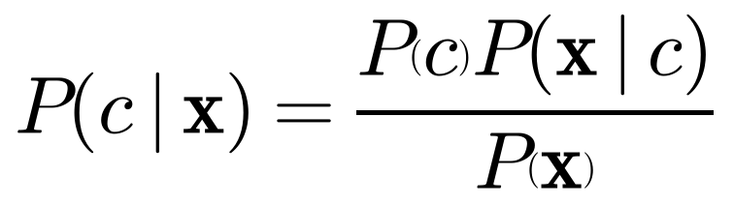 (3-1)
式 (3-1) 中 P(c) 为类别 c 的先验概率，P(x|c) 为该类别下出现这封邮件内容的概率，分母 P(x) 与类别无关，因此判决时只需比较分子，把邮件判给后验概率最大的类别：
(3-2)
先验概率直接用各类样本所占比例估计，类条件概率按词在类内的出现频次估计：
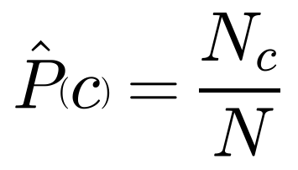 (3-3)
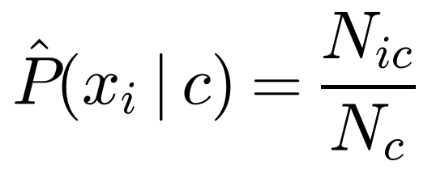 (3-4)
式 (3-3)、式 (3-4) 构成训练阶段需要估计的全部参数。其中“朴素”指的是式 (3-2) 把邮件内容拆成各个词并假设它们在给定类别下相互独立，从而把联合概率写成连乘形式：
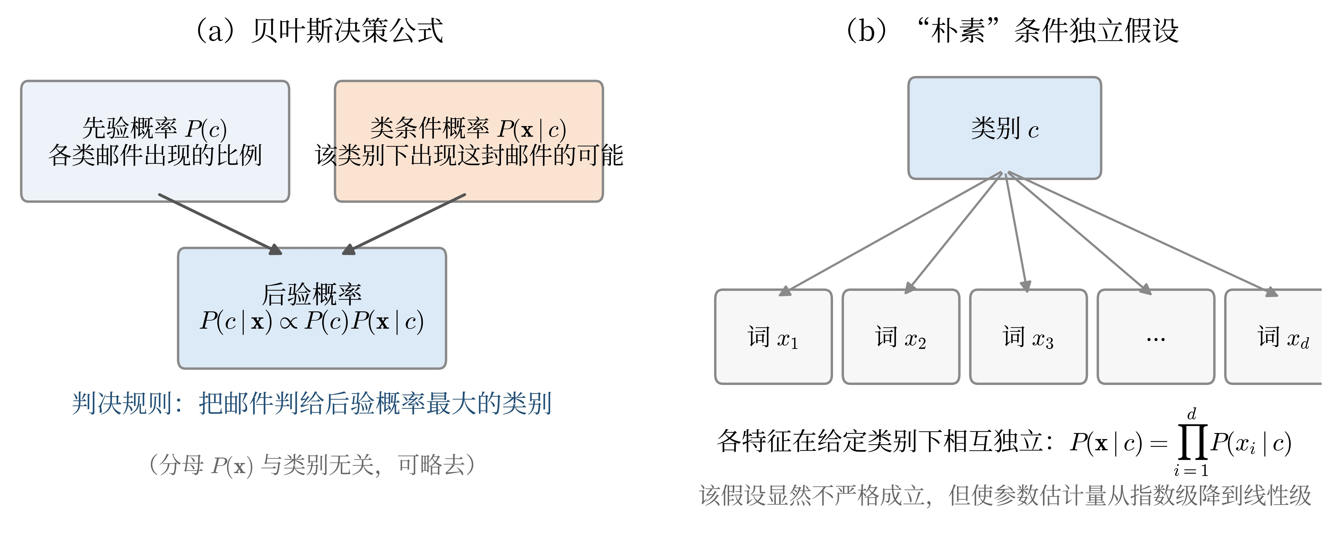
图 3-1 贝叶斯决策的要素与“朴素”条件独立假设
该假设在现实中显然不完全成立（词与词之间存在搭配关系），但它使需要估计的参数量由指数级降为线性级。本实验的邮件样本只有 50 条，正是这一简化让模型在小样本下依然可用。
式 (3-4) 存在一个致命缺陷：若某个词在某一类的训练样本中从未出现，其条件概率会被估成 0，连乘之后整封邮件的后验概率都变为 0。为此引入拉普拉斯平滑，给每个词的计数加一个正数 α、分母加上 αV（V 为词表大小）：
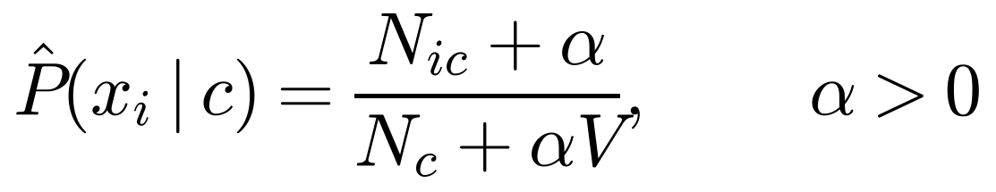 (3-5)
式 (3-5) 保证任何词的条件概率都不为零。下图用示意数据说明零概率问题及其修正效果。
图 3-2 零概率问题与拉普拉斯平滑
最后，为避免大量小数连乘导致数值下溢，实际计算在对数域进行，连乘变为求和：
(3-6)
【运行结果】
该单元格只创建了 MultinomialNB 对象（即多项式朴素贝叶斯，适用于以词频为特征的文本数据），尚未训练，因此没有输出。
实验要求 b.加载数据集后，进行基本的数据清洗和处理
【代码实现】
ham_path = "data/exp3/email/ham/*.txt"
spam_path = "data/exp3/email/spam/*.txt"

emails = []
labels = []

for file in glob.glob(ham_path):
with open(file, "r", encoding="utf-8", errors="ignore") as f:
emails.append(f.read())
labels.append(0)

for file in glob.glob(spam_path):
with open(file, "r", encoding="utf-8", errors="ignore") as f:
emails.append(f.read())
labels.append(1)

df = pd.DataFrame({"text": emails, "label": labels})
读入后统一把文本转为小写，使大小写不同的同一个词被视为同一个特征：
df["text"] = df["text"].str.lower()
【原理与推导】
邮件以单个 txt 文件的形式存放在 ham 与 spam 两个目录下，共 50 个文件，两个类别各 25 封，样本数量完全均衡。读取时按目录来源把标签设为 0（正常邮件）与 1（垃圾邮件），并把文件内容与标签组装成 DataFrame。
清洗工作主要是统一大小写：英文文本中 “Free” 与 “free” 若被当作两个不同的特征，会稀释每个特征的统计量，在样本量很小的情况下影响尤为明显。转小写后词表规模减小、参数估计更稳定；标点等符号在向量化阶段会由分词规则过滤，停用词则在 TF-IDF 中通过 stop_words="english" 去除。
两类邮件的长度分布非常接近，说明邮件长度本身不构成判别依据，模型必须从用词差异中学习。
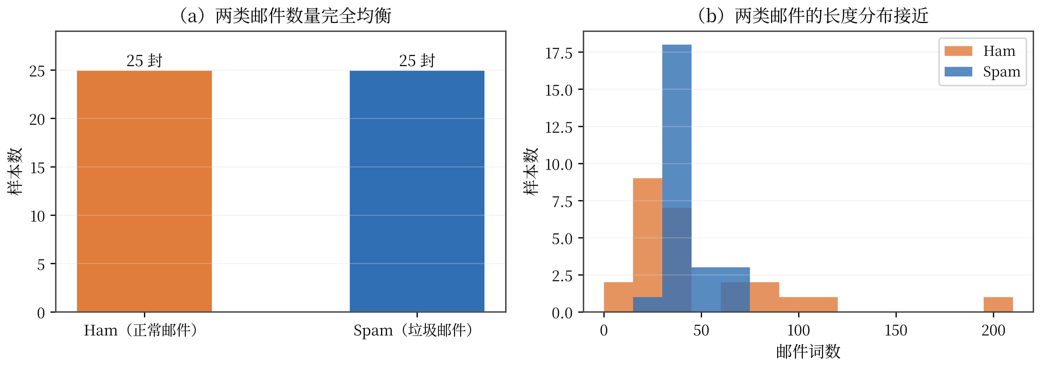
图 3-3 邮件数据集的类别分布与文本长度分布
【运行结果】
读取与清洗的单元格不产生输出；由构造结果可知共读入 50 封邮件，其中正常邮件 25 封、垃圾邮件 25 封。
实验要求 c.将数据集分为训练集和测试集，使用K折交叉验证来评估模型效果。
【代码实现】
X = df["text"]
y = df["label"]

X_train, X_test, y_train, y_test = train_test_split(X, y, test_size=0.2, random_state=42, stratify=y)
vectorizer = TfidfVectorizer(lowercase=True, stop_words="english")

X_train_tfidf = vectorizer.fit_transform(X_train)
X_test_tfidf = vectorizer.transform(X_test)
model = Pipeline([("tfidf", TfidfVectorizer(lowercase=True, stop_words="english")),("nb", MultinomialNB())])
cv = StratifiedKFold(n_splits=5, shuffle=True, random_state=42)
cv_scores = cross_val_score(model, X, y, cv=cv, scoring="accuracy")

print("每折准确率：")
for i, score in enumerate(cv_scores, 1):
print("第{}折：{:.2f}%".format(i, score * 100))

print("\n平均准确率：{:.2f}%".format(cv_scores.mean() * 100))
自实现：按同样的折划分逐折训练，每一折都只在训练部分上拟合 TF-IDF：
# 自实现的 5 折交叉验证：每一折都只在训练部分上拟合 TF-IDF
cv_manual = StratifiedKFold(n_splits=5, shuffle=True, random_state=42)
manual_scores = []
for train_idx, test_idx in cv_manual.split(X, y):
vec = TfidfVectorizer(lowercase=True, stop_words="english")
A = vec.fit_transform(X.iloc[train_idx])
B = vec.transform(X.iloc[test_idx])
m = MyNB(alpha=1.0).fit(A, y.iloc[train_idx])
manual_scores.append(accuracy_score(y.iloc[test_idx], m.predict(B)))

print("自实现每折准确率：")
for i, s in enumerate(manual_scores, 1):
print("第{}折：{:.2f}%".format(i, s * 100))
print("\n自实现平均准确率：{:.2f}%".format(np.mean(manual_scores) * 100))
print("与调包实现的每折结果完全一致：",
bool(np.allclose(np.array(manual_scores), cv_scores)))
【原理与推导】
文本无法直接输入模型，需要先向量化为数值特征。代码使用 TF-IDF 把每封邮件表示成词权向量，某个词在邮件中出现得越多、在整个语料中出现得越少，其权重越大：
(3-7)
式 (3-7) 中 tf(t, d) 为词 t 在邮件 d 中的频次，df(t) 为包含该词的邮件数，N 为邮件总数。TF-IDF 权重非负，与多项式朴素贝叶斯的计数假设相容。
把向量化与分类器封装成 Pipeline，再按 8 : 2 分层划分训练集与测试集。使用 Pipeline 的关键作用是：交叉验证的每一折中，TF-IDF 只在训练部分上拟合，不会“看到”验证部分的词频统计，从而避免信息泄漏。K 折交叉验证以 K 个结果的均值作为性能估计：
(3-8)
【运行结果】
5 折的准确率分别为 100%、100%、90%、80%、100%，平均 94.00%。折间波动达 20 个百分点，原因是样本总量仅 50 条，每折只有 10 封邮件，判错一封就会带来 10 个百分点的变化：
每折准确率：
第1折：100.00%
第2折：100.00%
第3折：90.00%
第4折：80.00%
第5折：100.00%

平均准确率：94.00%
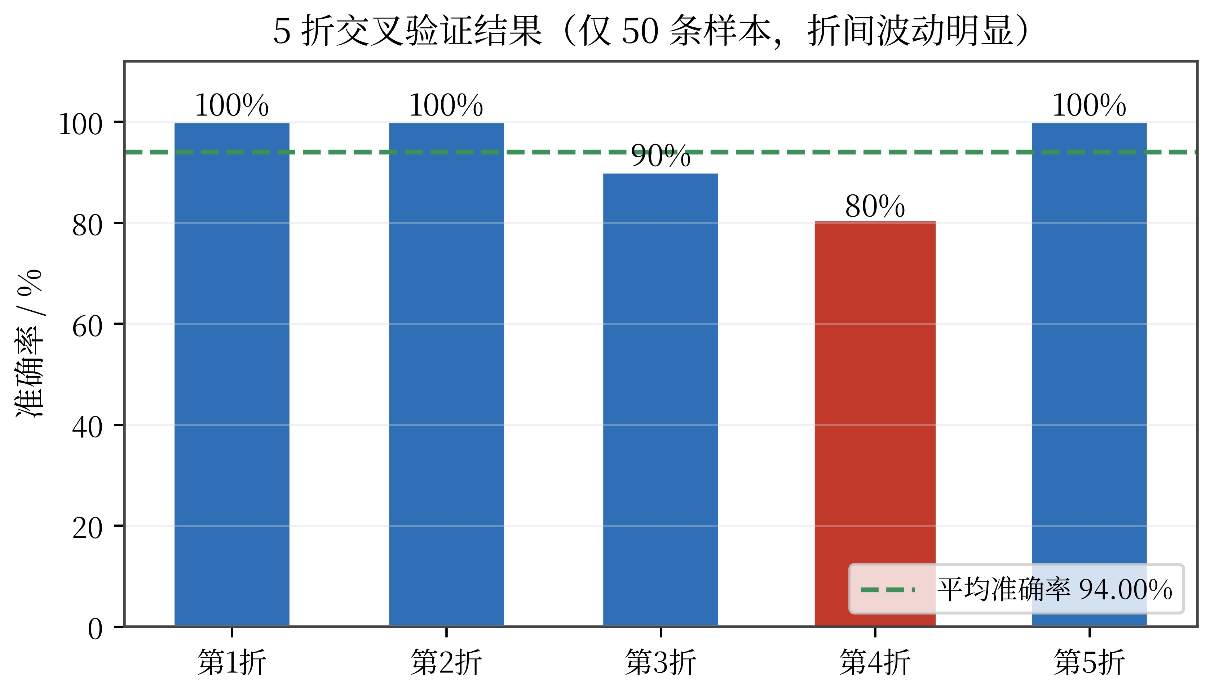
图 3-4 5 折交叉验证的每折准确率与平均准确率
自实现逐折复现的结果与调包实现完全一致（每折、平均值均相同），说明两者的训练与预测逻辑等价：
自实现每折准确率：
第1折：100.00%
第2折：100.00%
第3折：90.00%
第4折：80.00%
第5折：100.00%

自实现平均准确率：94.00%
与调包实现的每折结果完全一致： True
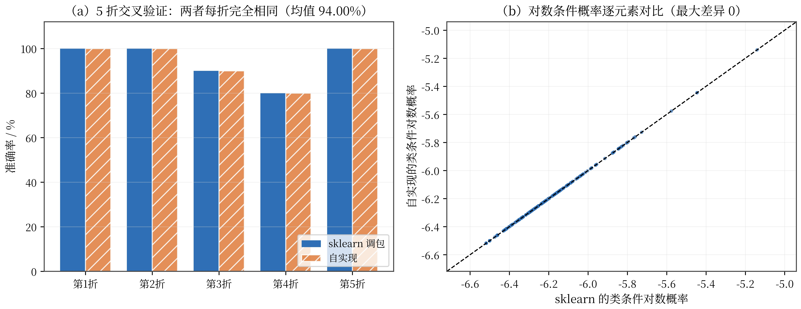
图 3-5 两种实现的交叉验证结果与类条件概率对比
实验要求 d.训练贝叶斯分类器并对测试集进行预测。
【代码实现】
nb_model.fit(X_train_tfidf, y_train)
y_pred = nb_model.predict(X_test_tfidf)
自实现：用同一份 TF-IDF 矩阵训练，并与调包实现的预测结果对比：
# 自实现的多项式朴素贝叶斯
my_nb = MyNB(alpha=1.0)
my_nb.fit(X_train_tfidf, y_train)
my_nb_pred = my_nb.predict(X_test_tfidf)

nb_comparison = pd.DataFrame({
"实现方式": ["sklearn 调包", "自实现"],
"测试准确率(%)": [accuracy * 100, accuracy_score(y_test, my_nb_pred) * 100],
})
print("两种朴素贝叶斯实现的对比：")
print(nb_comparison.to_string(index=False))
print("\n两种实现的预测一致率：{:.2%}".format((my_nb_pred == y_pred).mean()))
print("类条件概率（对数）的最大差异：{:.2e}".format(
np.max(np.abs(nb_model.feature_log_prob_ - my_nb.feature_log_prob_))))
【原理与推导】
训练阶段并不需要迭代优化，只是统计参数：按式 (3-3) 估计先验、按式 (3-5) 估计各词在两类下的条件概率；预测阶段则按式 (3-6) 累加对数后验并取最大者。在对数域上可以看出，判决完全由各词的“对数似然比”共同决定，因此可以直接比较同一个词在两个类别下的权重差，把它作为该词判别能力的度量：
(3-9)
式 (3-9) 取值越大说明该词越指向垃圾邮件，越小则越指向正常邮件。
图 3-6 对数似然比最大（判为垃圾邮件）与最小（判为正常邮件）的词
【运行结果】
两种实现在测试集上的准确率均为 90.00%，预测逐样本一致；类条件对数概率的最大差异为 0，说明自实现与 sklearn 的估计结果完全相同：
两种朴素贝叶斯实现的对比：
实现方式 测试准确率(%)
sklearn 调包 90.0
自实现 90.0

两种实现的预测一致率：100.00%
类条件概率（对数）的最大差异：0.00e+00
实验要求 e.计算并报告模型的准确率、混淆矩阵、精确率、召回率和F1分数。
【代码实现】
accuracy = accuracy_score(y_test, y_pred)
print("\n测试集准确率：{:.2f}%".format(accuracy * 100))
cm = confusion_matrix(y_test, y_pred)
print("\n混淆矩阵：")
print(cm)
print("\n分类报告：")
report = classification_report(y_test, y_pred, target_names=["Ham", "Spam"])
print(report)
【原理与推导】
准确率与误差率互补，是最直观的指标；但在文本分类中还需要混淆矩阵以及由它导出的查准率、查全率与 F1 分数：
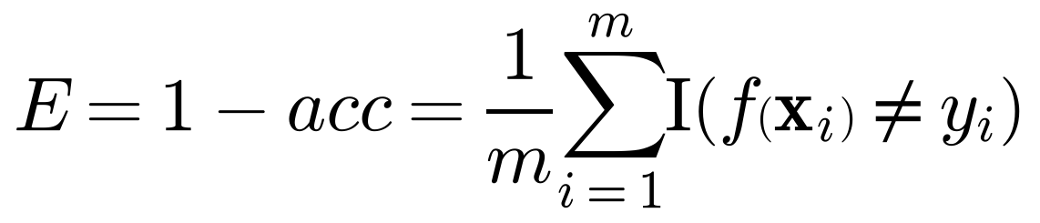 (3-10)
(3-11)
式 (3-11) 中，就垃圾邮件识别而言，查准率反映“被判为垃圾邮件的邮件中有多少真的是垃圾邮件”（是否误伤正常邮件），查全率反映“真正的垃圾邮件被拦截了多少”（是否漏判），F1 则是二者的调和平均。
需要说明的是，本实验测试集只有 10 封邮件（正常邮件与垃圾邮件各 5 封），判错任何一封都会使准确率下降 10 个百分点，因此单次测试准确率应结合 5 折交叉验证的平均准确率一起解读。
【运行结果】
测试集准确率为 90.00%：
测试集准确率：90.00%
混淆矩阵显示：5 封正常邮件全部判对；5 封垃圾邮件中 4 封判对、1 封被漏判为正常邮件：
混淆矩阵：
[[5 0]
[1 4]]
分类报告给出每一类的查准率、查全率与 F1 分数：垃圾邮件的查准率为 1.00（没有误伤正常邮件），查全率为 0.80（漏掉了一封），正常邮件的查准率为 0.83、查全率为 1.00：
分类报告：
precision recall f1-score support

Ham 0.83 1.00 0.91 5
Spam 1.00 0.80 0.89 5

accuracy 0.90 10
macro avg 0.92 0.90 0.90 10
weighted avg 0.92 0.90 0.90 10
实验要求 f.绘制分类结果的混淆矩阵图。
【代码实现】
disp = ConfusionMatrixDisplay(confusion_matrix=cm, display_labels=["Ham", "Spam"])
disp.plot()
plt.title("Naive Bayes Confusion Matrix")
plt.xlabel("Predicted Label")
plt.ylabel("True Label")
plt.tight_layout()
plt.show()
为便于对比，在同一张图中并排画出两种实现的混淆矩阵：
# 两种实现的混淆矩阵对比
fig, axes = plt.subplots(1, 2, figsize=(10, 4))
for ax, (cm_show, title) in zip(axes, [(cm, "sklearn"),
(confusion_matrix(y_test, my_nb_pred), "manual")]):
ConfusionMatrixDisplay(confusion_matrix=cm_show, display_labels=["Ham", "Spam"]).plot(
ax=ax, colorbar=False, cmap="Blues")
ax.set_title("Naive Bayes confusion matrix ({})".format(title))
plt.tight_layout()
plt.show()
【原理与推导】
混淆矩阵图把四个计数放进同一张热力图：对角线颜色越深说明判对的样本越多，非对角线则对应把正常邮件误判为垃圾邮件、或把垃圾邮件漏判这两类错误。在垃圾邮件过滤这类应用中，两类错误的代价并不相同——漏判只是多收到一封骚扰邮件，误判则可能造成重要邮件丢失，因此实际部署时往往需要结合代价调整判决阈值，而不能只看准确率。
【运行结果】
图 3-7 两种实现的混淆矩阵对比

二、BP算法
1.实验目标
掌握BP算法的原理及其应用。
2. 实验数据
考虑UCI数据库中关于红酒品质的数据集(Win Quality Data Set)。该数据集包含1599个红葡萄酒样本信息，记录了非挥发性酸含量、挥发性酸含量、柠檬酸含量等11个特征，响应变量为综合品质得分，取值0~10，此样本集仅包含3~8这6种评分。
3. 实验要求
a.读入数据；
b.将红酒分为两个等级，其中评分3、4、5的为”bad”品质，评分为6、7、8的分为“good”品质。
c. 将特征变量进行归一化处理。
d. 设置一个随机种子，将数据集按7：3的比例划分为训练集和测试集。
e.使用BP算法在训练数据集上构建合适的神经网络模型，隐藏层神经元个数设置为2.
f.在测试集上计算模型的测试误差率。
g.选取不同的隐藏层神经元个数构建神经网络模型，根据不同模型的测试错误率选出最优模型。
4.实验步骤
实验要求 a.读入数据；
【代码实现】
df = pd.read_csv('data/exp3/winequality-red.csv', sep=";")
df.info()
【原理与推导】
红酒品质数据集共 1599 条样本，包含 11 个理化指标特征（非挥发性酸、挥发性酸、柠檬酸、残糖、氯化物、游离二氧化硫、总二氧化硫、密度、pH、硫酸盐、酒精）与 1 个品质得分 quality，数据完整、没有缺失值。quality 的实际取值为 3~8 分，其中 5 分（681 条）和 6 分（638 条）占绝大多数，3 分与 8 分分别只有 10 条和 18 条，分布明显集中。
【运行结果】
<class 'pandas.DataFrame'>
RangeIndex: 1599 entries, 0 to 1598
Data columns (total 12 columns):
# Column Non-Null Count Dtype
--- ------ -------------- -----
0 fixed acidity 1599 non-null float64
1 volatile acidity 1599 non-null float64
2 citric acid 1599 non-null float64
3 residual sugar 1599 non-null float64
4 chlorides 1599 non-null float64
5 free sulfur dioxide 1599 non-null float64
6 total sulfur dioxide 1599 non-null float64
7 density 1599 non-null float64
8 pH 1599 non-null float64
9 sulphates 1599 non-null float64
10 alcohol 1599 non-null float64
11 quality 1599 non-null int64
dtypes: float64(11), int64(1)
memory usage: 150.0 KB
图 3-8 红酒综合品质分布与二分类划分
实验要求 b.将红酒分为两个等级，其中评分3、4、5的为”bad”品质，评分为6、7、8的分为“good”品质。
【代码实现】
# 根据 quality 创建酒的等级
df["grade"] = df["quality"].apply(lambda x: "bad" if x <= 5 else "good")

# 将 bad、good 转换为 0、1
df["label"] = df["grade"].map({"bad": 0, "good": 1})
【原理与推导】
把 6 档评分合并为二分类后，bad 类（3~5 分）共 744 条、占 46.5%，good 类（6~8 分）共 855 条、占 53.5%，两类比例接近，属于较均衡的二分类问题。
需要指出的是，把有序的品质评分强行切成两类会损失一部分信息：5 分（bad 类上限）与 6 分（good 类下限）在口感上差异很小，位于分界附近的样本本身就难以区分，这构成了本题误差率的下限。
【运行结果】
该单元格只新增 grade 与 label 两列，没有输出。
实验要求 c. 将特征变量进行归一化处理。
【代码实现】
features = ["fixed acidity", "volatile acidity", "citric acid", "residual sugar", "chlorides", "free sulfur dioxide", "total sulfur dioxide", "density", "pH", "sulphates", "alcohol"]

X = df[features]
y = df["label"]
scaler = MinMaxScaler()
X_scaled = scaler.fit_transform(X)
【原理与推导】
11 个特征的量纲差异极大：总二氧化硫的取值可达数百，氯离子含量只有 0.01 量级，密度在 0.99 附近。神经网络使用梯度下降训练，若不做处理，参数更新会被量纲大的特征主导。MinMaxScaler 把每个特征线性映射到 [0, 1]：
(3-12)
式 (3-12) 只依赖特征的极值，不改变样本之间的相对次序。
图 3-9 归一化前后各特征取值的分布对比
【运行结果】
两个单元格都不产生输出。
实验要求 d. 设置一个随机种子，将数据集按7：3的比例划分为训练集和测试集。
【代码实现】
X_train, X_test, y_train, y_test = train_test_split(X, y, test_size=0.3, random_state=42, stratify=y)
X_train_scaled = scaler.fit_transform(X_train)
X_test_scaled = scaler.transform(X_test)
【原理与推导】
代码设置 random_state = 42，使每次运行得到完全相同的划分，保证结果可复现；同时启用 stratify 做分层采样，使训练集与测试集中 bad/good 的比例与整体一致：
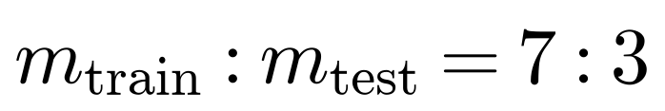 (3-13)
如式 (3-13) 所示，训练集用于拟合网络参数，测试集只在评估阶段使用。
【运行结果】
两个单元格都不产生输出；由样本总数可推知划分结果为训练集 1119 条、测试集 480 条。
实验要求 e.使用BP算法在训练数据集上构建合适的神经网络模型，隐藏层神经元个数设置为2.
【代码实现】
model = MLPClassifier(hidden_layer_sizes=(2,), activation="relu", solver="adam", max_iter=1000, random_state=42)
model.fit(X_train_scaled, y_train)
自实现的 BP 网络封装在 models/exp3/bp_network.py 中：用 numpy 实现单隐藏层网络、ReLU 激活、交叉熵损失、反向传播与 Adam 优化，接口与 sklearn 的 MLPClassifier 一致。文件前半部分为工具函数与参数初始化：
# -*- coding: utf-8 -*-
"""BP 神经网络的手动实现（单隐藏层、ReLU、Adam，不依赖 scikit-learn 的模型层）。

接口与 sklearn.neural_network.MLPClassifier 保持一致：
fit / predict / predict_proba / loss_curve_ / n_iter_
属性：coefs_、intercepts_
"""
import numpy as np

def _relu(z):
return np.maximum(z, 0.0)

def _softmax(z):
z = z - z.max(axis=1, keepdims=True)
e = np.exp(z)
return e / e.sum(axis=1, keepdims=True)

class MLPClassifier:
"""单隐藏层 BP 神经网络（反向传播 + Adam）。

参数
----
hidden_layer_sizes : tuple
隐藏层神经元个数，例如 (2,) 表示一个含 2 个神经元的隐藏层。
activation : {"relu"}
激活函数。
learning_rate_init : float
Adam 的初始学习率。
alpha : float
L2 正则化系数。
max_iter : int
最大迭代轮数（每轮遍历一次训练集）。
batch_size : int or "auto"
小批量大小；"auto" 取 min(200, 样本数)，与 sklearn 一致。
tol : float
训练损失连续若干轮下降小于该值时提前停止。
n_iter_no_change : int
提前停止的耐心轮数。
random_state : int or None
随机种子，用于参数初始化与每轮打乱样本。
"""

def __init__(self, hidden_layer_sizes=(2,), activation="relu",
learning_rate_init=0.001, alpha=1e-4, max_iter=1000,
batch_size="auto", tol=1e-4, n_iter_no_change=10,
random_state=None):
self.hidden_layer_sizes = hidden_layer_sizes
self.activation = activation
self.learning_rate_init = learning_rate_init
self.alpha = alpha
self.max_iter = max_iter
self.batch_size = batch_size
self.tol = tol
self.n_iter_no_change = n_iter_no_change
self.random_state = random_state
文件后半部分为前向/反向传播、Adam 更新与预测接口：
# ------------------------------------------------------------------
def _init_params(self, n_in, n_hidden, n_out, rng):
# Glorot 均匀初始化，与 sklearn 的默认初始化一致
lim1 = np.sqrt(6.0 / (n_in + n_hidden))
lim2 = np.sqrt(6.0 / (n_hidden + n_out))
W1 = rng.uniform(-lim1, lim1, (n_in, n_hidden))
b1 = np.zeros(n_hidden)
W2 = rng.uniform(-lim2, lim2, (n_hidden, n_out))
b2 = np.zeros(n_out)
return [W1, b1, W2, b2]

def fit(self, X, y):
X = np.asarray(X, dtype=float)
y = np.asarray(y).ravel()
self.classes_ = np.unique(y)
n_samples, n_in = X.shape
n_hidden = int(self.hidden_layer_sizes[0])
n_out = self.classes_.size

# 标签转 one-hot
Y = np.zeros((n_samples, n_out))
Y[np.arange(n_samples), np.searchsorted(self.classes_, y)] = 1.0

rng = np.random.default_rng(self.random_state)
params = self._init_params(n_in, n_hidden, n_out, rng)
W1, b1, W2, b2 = params

batch = (min(200, n_samples) if self.batch_size == "auto"
else int(self.batch_size))
lr = self.learning_rate_init
beta1, beta2, eps = 0.9, 0.999, 1e-8
m = [np.zeros_like(p) for p in params]
v = [np.zeros_like(p) for p in params]
step = 0
self.loss_curve_ = []
best_loss, no_improve = np.inf, 0

for epoch in range(self.max_iter):
order = rng.permutation(n_samples)
for start in range(0, n_samples, batch):
idx = order[start:start + batch]
xb, yb = X[idx], Y[idx]

# ---- 前向传播
z1 = xb @ W1 + b1
a1 = _relu(z1)
z2 = a1 @ W2 + b2
p = _softmax(z2)

# ---- 反向传播（交叉熵 + L2）
dz2 = (p - yb) / len(idx)
dW2 = a1.T @ dz2 + self.alpha * W2
db2 = dz2.sum(axis=0)
da1 = dz2 @ W2.T
dz1 = da1 * (z1 > 0)
dW1 = xb.T @ dz1 + self.alpha * W1
db1 = dz1.sum(axis=0)

grads = [dW1, db1, dW2, db2]
step += 1
for k, g in enumerate(grads):
m[k] = beta1 * m[k] + (1 - beta1) * g
v[k] = beta2 * v[k] + (1 - beta2) * (g ** 2)
m_hat = m[k] / (1 - beta1 ** step)
v_hat = v[k] / (1 - beta2 ** step)
params[k] -= lr * m_hat / (np.sqrt(v_hat) + eps)
W1, b1, W2, b2 = params

# 每轮记录一次训练损失
p_all = _softmax(_relu(X @ W1 + b1) @ W2 + b2)
loss = -np.mean(np.sum(Y * np.log(p_all + 1e-12), axis=1))
loss += 0.5 * self.alpha * (np.sum(W1 ** 2) + np.sum(W2 ** 2))
self.loss_curve_.append(float(loss))
self.n_iter_ = epoch + 1

if best_loss - loss < self.tol:
no_improve += 1
if no_improve >= self.n_iter_no_change:
break
else:
no_improve = 0
best_loss = min(best_loss, loss)

self.coefs_ = [W1, W2]
self.intercepts_ = [b1, b2]
return self

# ------------------------------------------------------------------
def predict_proba(self, X):
X = np.asarray(X, dtype=float)
W1, b1, W2, b2 = self.coefs_[0], self.intercepts_[0], self.coefs_[1], self.intercepts_[1]
return _softmax(_relu(X @ W1 + b1) @ W2 + b2)

def predict(self, X):
return self.classes_[np.argmax(self.predict_proba(X), axis=1)]

def score(self, X, y):
return float(np.mean(self.predict(X) == np.asarray(y).ravel()))

def get_params(self, deep=True):
return {"hidden_layer_sizes": self.hidden_layer_sizes,
"activation": self.activation,
"learning_rate_init": self.learning_rate_init,
"alpha": self.alpha, "max_iter": self.max_iter,
"batch_size": self.batch_size, "tol": self.tol,
"n_iter_no_change": self.n_iter_no_change,
"random_state": self.random_state}
【原理与推导】
神经网络的基本单元是神经元：它对输入特征做加权求和，再经激活函数得到输出：
(3-14)
式 (3-14) 中的激活函数 f 赋予网络非线性能力。本实验使用 ReLU：
(3-15)
式 (3-15) 在正区间导数为常数 1，能有效缓解 Sigmoid 类函数在饱和区梯度趋近于 0 的问题；作为对比，Sigmoid 的表达式为：
(3-16)
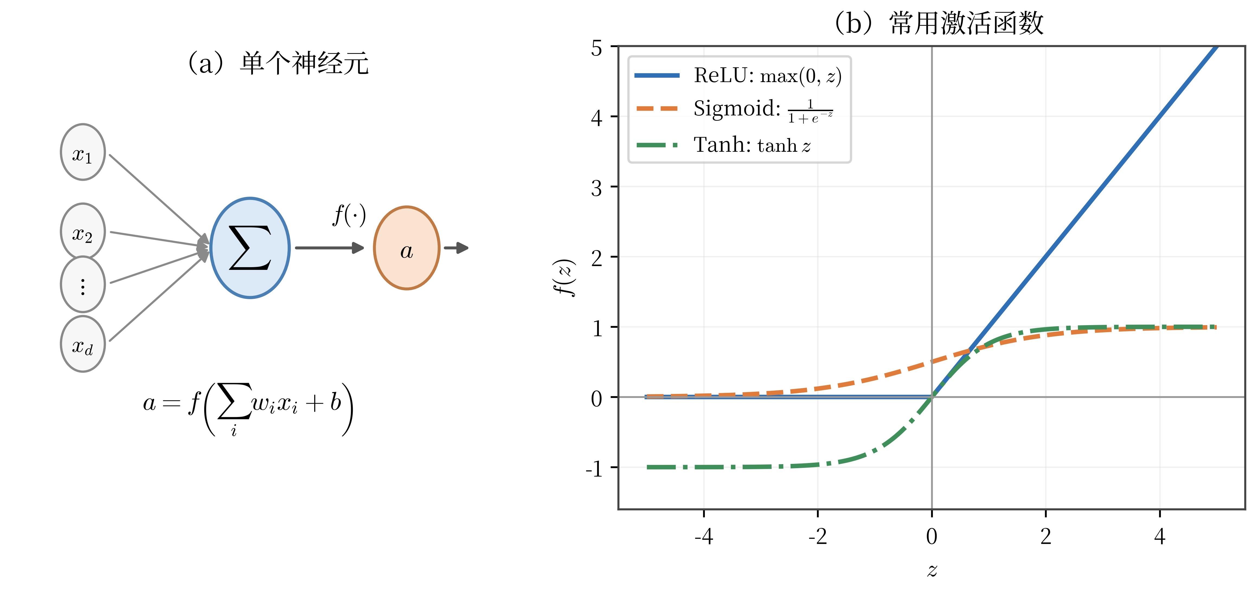
图 3-10 神经元结构与常用激活函数
BP 算法包含两个过程。前向传播逐层计算各层输出，直到得到网络的预测值：
(3-17)
随后用交叉熵衡量预测与真实标签之间的偏差：
(3-18)
反向传播则利用链式法则把误差从输出层逐层向前传递，先求输出层的误差项：
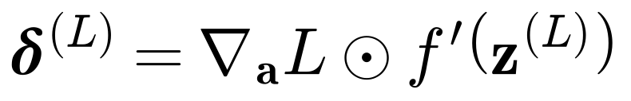 (3-19)
再由后一层的误差项递推得到各隐藏层的误差项：
(3-20)
式 (3-19)、式 (3-20) 是 BP 算法的核心。得到各层误差项后，参数的梯度可以写成误差项与本层输入的乘积，并按梯度下降更新：
(3-21)
(3-22)
图 3-11 BP 网络的前向传播与误差反向传播
【运行结果】
MLPClassifier(hidden_layer_sizes=(2,), max_iter=1000, random_state=42)
实验要求 f.在测试集上计算模型的测试误差率。
【代码实现】
y_pred = model.predict(X_test_scaled)
accuracy = accuracy_score(y_test, y_pred)
error_rate = 1 - accuracy
print("测试误差率：{:.2f}%".format(error_rate * 100))
自实现：用同样的结构（隐藏层 2 个神经元）训练并计算误差率：
# 自实现的 BP 网络（同样设置为 2 个隐藏神经元）
my_mlp = MyMLP(hidden_layer_sizes=(2,), max_iter=1000, random_state=42)
my_mlp.fit(X_train_scaled, y_train)
my_mlp_error = 1 - my_mlp.score(X_test_scaled, y_test)
print("调包实现的测试误差率：{:.2f}%".format(error_rate * 100))
print("自实现的测试误差率： {:.2f}%".format(my_mlp_error * 100))
print("自实现的训练轮数：{}".format(my_mlp.n_iter_))
【原理与推导】
测试误差率与准确率互补，即式 (3-10)。误差率越低说明模型的泛化能力越好。
下图给出隐藏层为 2、1、10 个神经元时的训练损失下降曲线。可以看出损失都在前几十轮迅速下降，随后趋于平缓；但损失下降得低并不等于测试效果好，网络仍可能把训练集“背下来”而在测试集上失效。
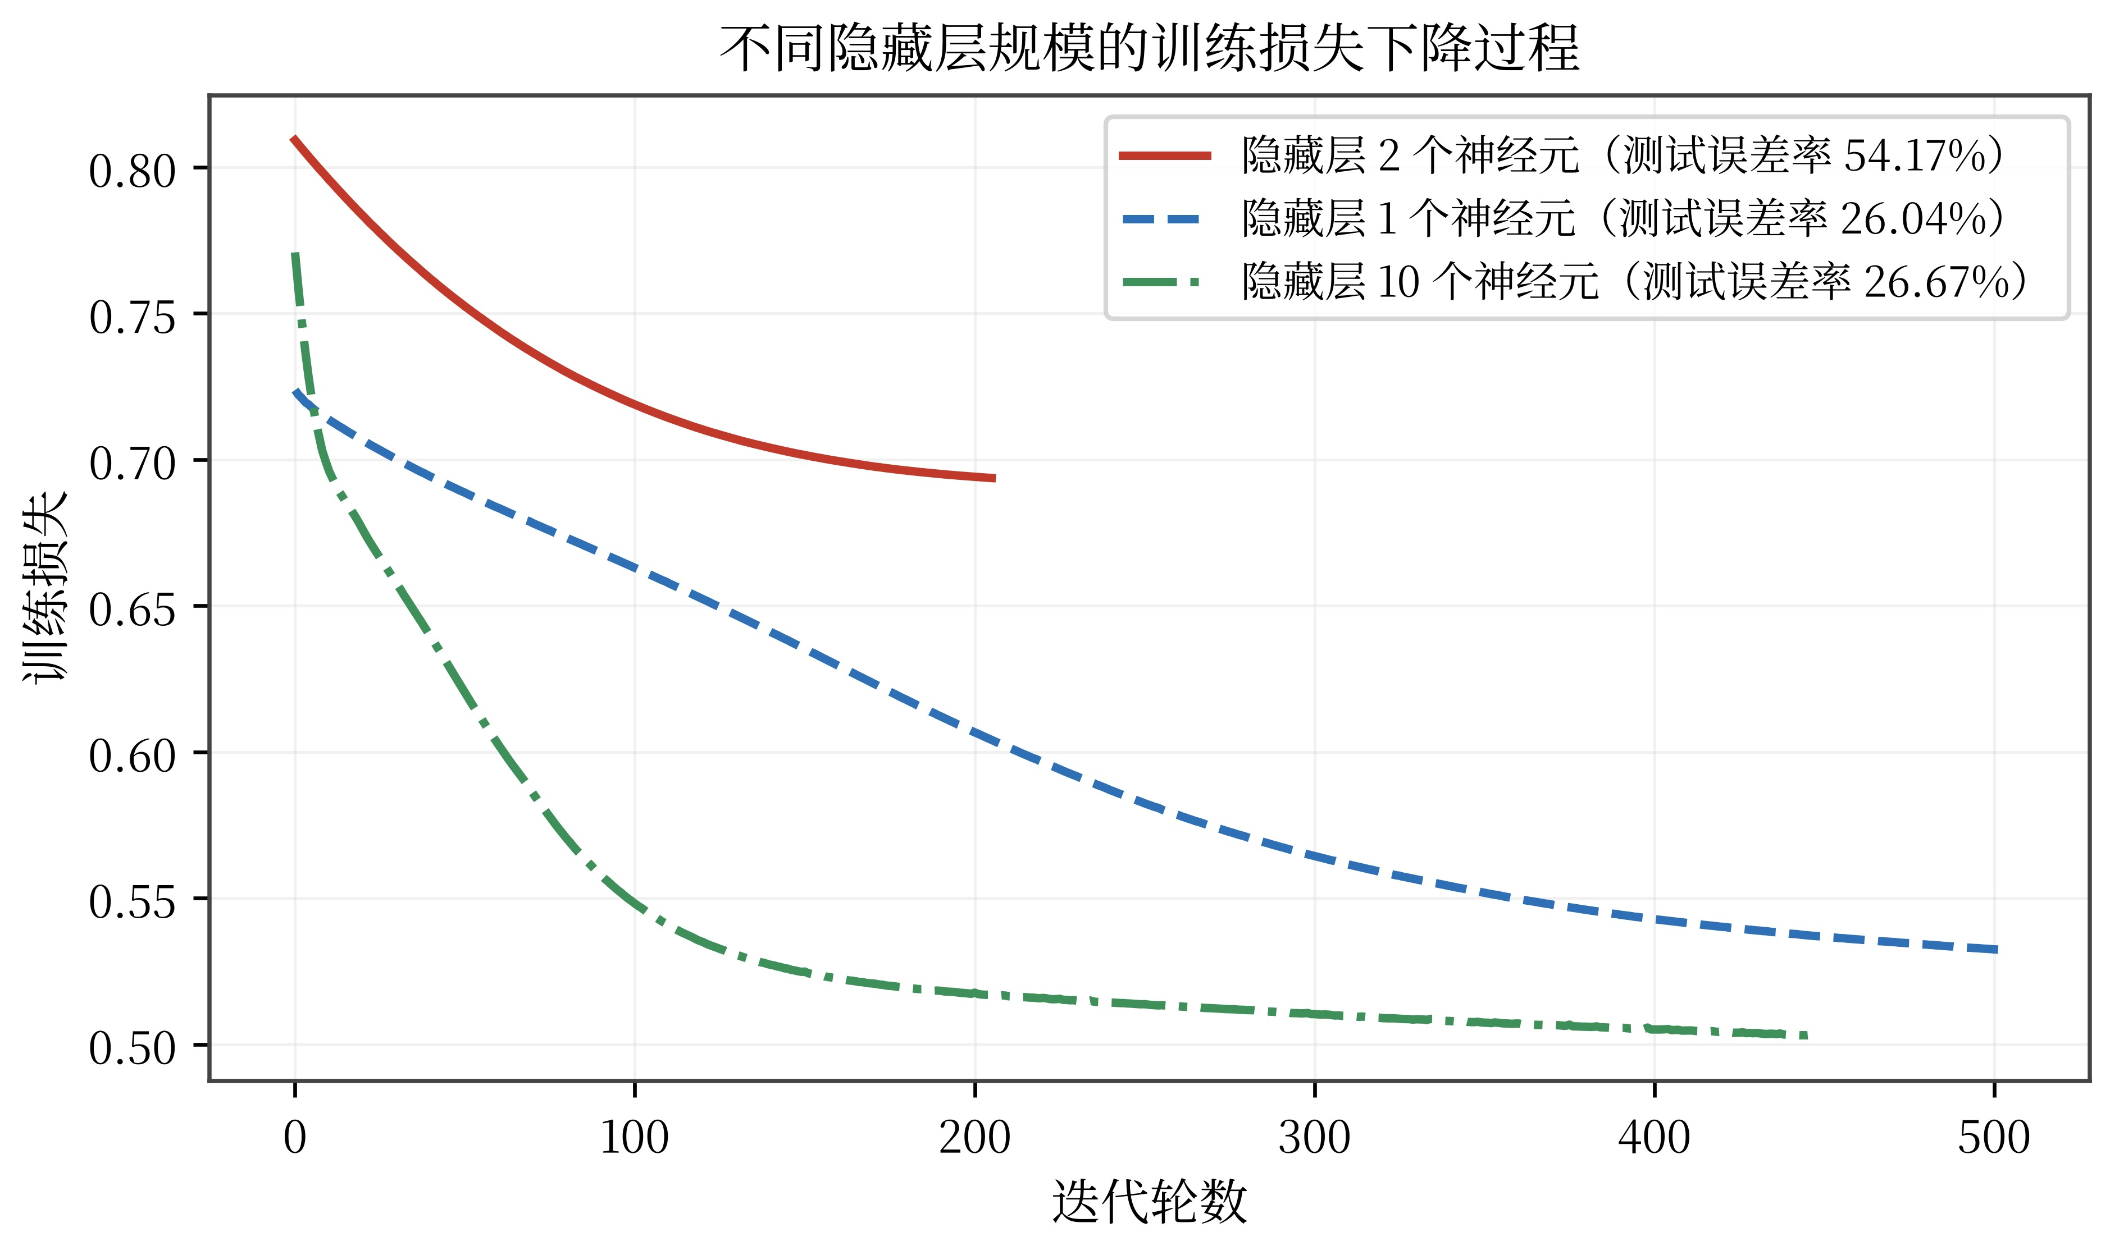
图 3-12 不同隐藏层规模的训练损失下降过程
【运行结果】
调包实现的测试误差率为 54.17%，即准确率仅 45.83%，甚至低于“全部预测为 good”的 46.5% 误差率；自实现在同样结构下的误差率为 25.62%：
调包实现的测试误差率：54.17%
自实现的测试误差率： 25.62%
自实现的训练轮数：283
从混淆矩阵可以看清调包实现退化的原因：该网络把所有测试样本都判为 bad，257 个 good 类样本无一被识别出来，说明隐藏层的 2 个 ReLU 单元在该次训练中几乎全部失活，网络退化成了常数分类器。
图 3-13 调包实现（隐藏层 2 个神经元）在测试集上的混淆矩阵
实验要求 g.选取不同的隐藏层神经元个数构建神经网络模型，根据不同模型的测试错误率选出最优模型。
【代码实现】
hidden_neurons = [1, 2, 3, 5, 10, 15]

results = []

for n in hidden_neurons:

model = MLPClassifier(hidden_layer_sizes=(n,), activation="relu", solver="adam", max_iter=1000, random_state=42)
model.fit(X_train_scaled, y_train)
y_pred = model.predict(X_test_scaled)
accuracy = accuracy_score(y_test, y_pred)
error_rate = 1 - accuracy

results.append({"隐藏层神经元数量": n, "准确率": accuracy, "测试错误率": error_rate})

results_df = pd.DataFrame(results)

print("\n不同隐藏层神经元数量的实验结果：")
print(results_df)
best_model = results_df.loc[results_df["测试错误率"].idxmin()]

print("\n最优模型：")
print(best_model)
自实现：遍历同样的六种规模，并与调包实现逐项对比：
# 自实现：同样遍历六种隐藏层规模
my_results = []
for n in hidden_neurons:
m = MyMLP(hidden_layer_sizes=(n,), max_iter=1000, random_state=42)
m.fit(X_train_scaled, y_train)
acc = m.score(X_test_scaled, y_test)
my_results.append({"隐藏层神经元数量": n,
"自实现准确率": acc, "自实现错误率": 1 - acc})
my_results_df = pd.DataFrame(my_results)

merged = results_df.merge(my_results_df, on="隐藏层神经元数量")
merged["误差率之差(百分点)"] = (merged["自实现错误率"] - merged["测试错误率"]) * 100
print("两种实现的对比（测试集）：")
print(merged.round(4).to_string(index=False))

x = np.arange(len(hidden_neurons))
width = 0.38
plt.figure(figsize=(9, 4.2))
plt.bar(x - width / 2, merged["测试错误率"] * 100, width, label="sklearn")
plt.bar(x + width / 2, merged["自实现错误率"] * 100, width, label="manual")
plt.xticks(x, hidden_neurons)
plt.xlabel("Number of hidden neurons")
plt.ylabel("Test error rate / %")
plt.title("Error rate comparison: sklearn vs manual BP network")
plt.legend()
plt.grid(axis="y", alpha=0.35)
plt.tight_layout()
plt.show()
【原理与推导】
隐藏层神经元个数决定了网络的表示能力：单元太少会欠拟合，太多则容易过拟合，同时非凸优化也更容易落到较差的局部最优。为此对 1、2、3、5、10、15 六种规模分别训练并比较测试误差率。
两种实现的对比给出了很有意思的结果：除 2 个神经元外，两套实现的误差率都稳定在 26.0%~26.9% 之间，说明此时限制模型效果的主要因素并不是网络容量，而是 11 个理化指标与品质等级之间本身就存在的重叠。
2 个神经元的差异则非常明显：调包实现的误差率高达 54.17%，原因是两个 ReLU 单元同时失活、网络退化为常数分类器；自实现在同一结构下正常收敛到 25.62%。这说明该结构正处于表示能力的临界点上，结果高度依赖参数初始化与优化路径，也印证了非凸损失曲面上不同初值会收敛到不同局部最优。
若以测试误差率作为选择标准：调包实现的最优模型是隐藏层 1 个神经元（26.04%），自实现的最优模型是隐藏层 2 个神经元（25.62%）。但考虑到测试集只有 480 条样本，26.04% 与 25.62% 之间不到 2 个样本的差异属于随机波动，更稳妥的结论是：3 个以上神经元都能取得相近效果，2 个神经元是需要谨慎对待的配置。
图 3-14 两种 BP 实现在不同隐藏层规模下的误差率对比
【运行结果】
六种规模的对比结果如下：
两种实现的对比（测试集）：
隐藏层神经元数量 准确率 测试错误率 自实现准确率 自实现错误率 误差率之差(百分点)
1 0.7396 0.2604 0.7312 0.2688 0.8333
2 0.4583 0.5417 0.7438 0.2562 -28.5417
3 0.7396 0.2604 0.7333 0.2667 0.6250
5 0.7333 0.2667 0.7354 0.2646 -0.2083
10 0.7333 0.2667 0.7375 0.2625 -0.4167
15 0.7375 0.2625 0.7333 0.2667 0.4167
按测试误差率最小选出的最优模型为：
最优模型：
隐藏层神经元数量 1.000000
准确率 0.739583
测试错误率 0.260417
Name: 0, dtype: float64

实验四 集成模型与决策树
地 点： | B10 楼 | 301房； | 实验台号：
实验日期与时间： | 2025.12.05 |  | 评 分：
预习检查纪录： | 已预习 |  | 实验教师： | 李成安
一、AdaBoost集成学习
1.实验目标
a.理解集成学习的基本思想，掌握AdaBoost算法的原理。
b.学会使用AdaBoost算法解决实际问题，并评估其性能。
2.实验数据
美国某银行信用卡申请数据：包含1548条记录，含18个特征，其中Ind_ID为唯一标识，label为标签（0表示未违约、1表示违约）。
3.实验要求
a.编写Python代码实现AdaBoost模型，选择一个基本分类器作为弱学习器。
b.读取数据集，处理缺失值（如有），并将数据集分为训练集和测试集。
c.在训练集上训练AdaBoost模型。在测试集上进行预测，并计算准确率。
d.打印混淆矩阵，打印分类报告，显示每个类别的精确率、召回率和F1分数。
e.绘制混淆均值的热力图。
4.实验步骤
本实验在 Python 3.12 环境下完成：scikit-learn 提供 AdaBoost、决策树与数据预处理的调包实现；自实现封装在 models/exp4/ 下——adaboost.py 用 numpy 实现决策树桩与 AdaBoost 的加权投票，decision_tree.py 实现带类别权重的 CART 决策树，接口均与 scikit-learn 一致。首先导入依赖库与自实现模型：
import sys
import random
import numpy as np
import pandas as pd
import matplotlib.pyplot as plt
import seaborn as sns

from sklearn.pipeline import Pipeline
from sklearn.impute import SimpleImputer
from sklearn.compose import ColumnTransformer
from sklearn.preprocessing import OneHotEncoder
from sklearn.ensemble import AdaBoostClassifier
from sklearn.model_selection import train_test_split
from sklearn.tree import DecisionTreeClassifier, plot_tree
from sklearn.metrics import accuracy_score, confusion_matrix, classification_report

# 自实现模型（models/exp4/）
sys.path.insert(0, ".")
from models.exp4.adaboost import AdaBoostClassifier as MyAdaBoost, DecisionStump
from models.exp4.decision_tree import DecisionTreeClassifier as MyTree
实验要求 a.编写Python代码实现AdaBoost模型，选择一个基本分类器作为弱学习器。
【代码实现】
调包实现以深度为 1 的决策树（决策树桩）作为弱学习器：
base_classifier = DecisionTreeClassifier(max_depth=1, random_state=42)
自实现封装在 models/exp4/adaboost.py 中。文件前半部分是决策树桩：在每个特征上枚举阈值，按加权错误率选出最优的“特征—阈值—左右类别”组合：
import copy

import numpy as np
from scipy import sparse

class DecisionStump:
"""决策树桩：在某一特征上取一个阈值，把样本分成左右两部分并分别给一个类别。"""

def __init__(self, random_state=None):
self.random_state = random_state

def fit(self, X, y, sample_weight=None):
X = X.toarray() if sparse.issparse(X) else np.asarray(X, dtype=float)
y = np.asarray(y).astype(int).ravel()
n, n_features = X.shape
w = (np.ones(n) if sample_weight is None
else np.asarray(sample_weight, dtype=float).ravel())
total_w = w.sum()

best = (np.inf, None, None, 0, 1)
for f in range(n_features):
order = np.argsort(X[:, f], kind="mergesort")
xs, ys, ws = X[order, f], y[order], w[order]
cum_pos = np.concatenate([[0.0], np.cumsum(np.where(ys == 1, ws, 0.0))])
cum_w = np.concatenate([[0.0], np.cumsum(ws)])
valid = np.where(xs[:-1] < xs[1:])[0]
if valid.size == 0:
continue
left_pos = cum_pos[valid + 1]
left_w = cum_w[valid + 1]
right_pos = cum_pos[-1] - left_pos
right_w = cum_w[-1] - left_w
# 极性 A：左判 0、右判 1；极性 B：左判 1、右判 0
err_a = left_pos + (right_w - right_pos)
err_b = (left_w - left_pos) + right_pos
for errs, left_label, right_label in ((err_a, 0, 1), (err_b, 1, 0)):
k = int(np.argmin(errs))
e = float(errs[k])
if e < best[0]:
thr = 0.5 * (xs[valid[k]] + xs[valid[k] + 1])
best = (e, f, thr, left_label, right_label)

self._err, self.feature_, self.threshold_ = best[0], best[1], best[2]
self.left_label_, self.right_label_ = best[3], best[4]
self.weighted_error_ = self._err / total_w
return self

def predict(self, X):
X = X.toarray() if sparse.issparse(X) else np.asarray(X, dtype=float)
left = X[:, self.feature_] <= self.threshold_
return np.where(left, self.left_label_, self.right_label_)

def score(self, X, y):
return float(np.mean(self.predict(X) == np.asarray(y).ravel()))
文件后半部分是 AdaBoost 主体：逐轮训练弱学习器、计算其权重 α、按指数损失调整样本权重：
class AdaBoostClassifier:
"""AdaBoost（二分类）。

参数
----
estimator : object
弱学习器，需支持 fit(X, y, sample_weight) 与 predict(X)。
n_estimators : int
弱学习器个数。
learning_rate : float
学习率，用于缩放每个弱学习器的权重 α。
random_state : int or None
预留参数，保证接口与 sklearn 一致。
"""

def __init__(self, estimator=None, n_estimators=50, learning_rate=1.0,
random_state=None):
self.estimator = estimator
self.n_estimators = n_estimators
self.learning_rate = learning_rate
self.random_state = random_state

def fit(self, X, y, sample_weight=None):
X = X.toarray() if sparse.issparse(X) else np.asarray(X, dtype=float)
y = np.asarray(y).ravel()
self.classes_ = np.unique(y)
if self.classes_.size != 2:
raise ValueError("本实现仅支持二分类")
yy = np.where(y == self.classes_[0], -1.0, 1.0)

n = X.shape[0]
w = np.full(n, 1.0 / n) if sample_weight is None else np.asarray(sample_weight, float).copy()
w /= w.sum()

self.estimators_ = []
self.estimator_weights_ = []
self.estimator_errors_ = []

for _ in range(self.n_estimators):
h = copy.deepcopy(self.estimator)
h.fit(X, y, sample_weight=w)
pred = h.predict(X)
err = float(np.sum(w * (pred != y)) / w.sum())
# sklearn 的处理：错误率过高（≥ 1 - 1/K）时停止；过小时裁剪以防数值问题
if err >= 1.0 - 1.0 / self.classes_.size:
break
err = max(err, 1e-10)
alpha = self.learning_rate * 0.5 * np.log((1.0 - err) / err)
w = w * np.exp(-alpha * yy * np.where(pred == self.classes_[0], -1.0, 1.0))
w /= w.sum()
self.estimators_.append(h)
self.estimator_weights_.append(alpha)
self.estimator_errors_.append(err)

self.n_estimators_ = len(self.estimators_)
return self

def decision_function(self, X):
X = X.toarray() if sparse.issparse(X) else np.asarray(X, dtype=float)
s = np.zeros(X.shape[0])
for h, a in zip(self.estimators_, self.estimator_weights_):
pred = h.predict(X)
s += a * np.where(pred == self.classes_[0], -1.0, 1.0)
return s

def predict(self, X):
return np.where(self.decision_function(X) >= 0, self.classes_[1], self.classes_[0])

def score(self, X, y):
return float(np.mean(self.predict(X) == np.asarray(y).ravel()))

def get_params(self, deep=True):
return {"estimator": self.estimator, "n_estimators": self.n_estimators,
"learning_rate": self.learning_rate, "random_state": self.random_state}
【原理与推导】
AdaBoost 的核心思想是“三个臭皮匠顶个诸葛亮”：把多个弱学习器按各自的权重组合起来，得到比任何一个成员都强的强分类器：
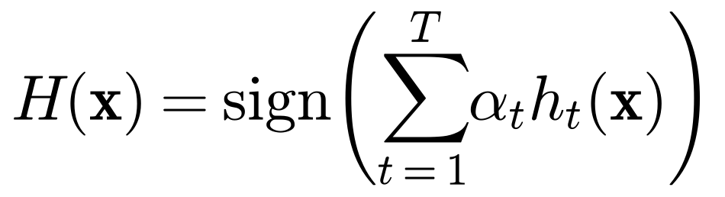 (4-1)
式 (4-1) 中 h_t 为第 t 个弱学习器，α_t 为其权重。本实验的弱学习器是决策树桩，它只在某个特征上取一个阈值，把样本分成左右两部分并各给一个类别：
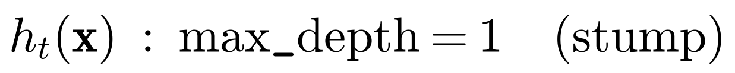 (4-2)
单棵树桩的表达能力很弱，但它计算极快，而且只要样本不是完全随机，加权错误率总能低于 0.5，从而满足 AdaBoost 对弱学习器的要求。
训练过程是串行的：每一轮先计算当前弱学习器在加权样本上的错误率：
(4-3)
再据此计算该弱学习器的权重：
(4-4)
式 (4-4) 说明错误率越低，α 越大，该学习器在最终投票中越有话语权；当错误率等于 0.5 时 α = 0，该学习器不参与投票。随后按指数损失更新样本权重：
(4-5)
式 (4-5) 使被分错的样本权重变大、分对的变小，于是下一轮的弱学习器会“专注”于之前做错的样本。归一化因子 Z_t 保证权重之和为 1：
(4-6)
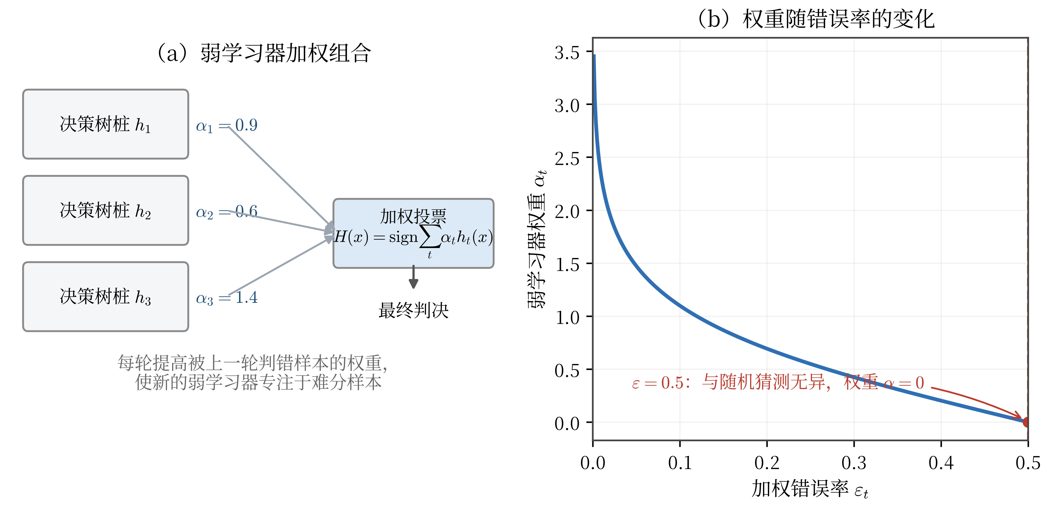
图 4-1 AdaBoost 的串行训练流程：更新样本权重与弱学习器权重
【运行结果】
该单元格只创建了弱学习器对象，尚未训练，因此没有输出。
实验要求 b.读取数据集，处理缺失值（如有），并将数据集分为训练集和测试集。
【代码实现】
df = pd.read_csv("data/exp4/Credit_card.csv")
label_df = pd.read_csv("data/exp4/Credit_card_label.csv")
data = pd.merge(df, label_df, on="Ind_ID", how="inner")
X = data.drop(columns=["Ind_ID", "label"])
y = data["label"]
numeric_features = X.select_dtypes(include=["int64", "float64"]).columns.tolist()
categorical_features = X.select_dtypes(include=["object", "str"]).columns.tolist()
numeric_transformer = Pipeline(steps=[("imputer", SimpleImputer(strategy="median"))])
categorical_transformer = Pipeline(steps=[("imputer", SimpleImputer(strategy="most_frequent")), ("onehot", OneHotEncoder(handle_unknown="ignore"))])
preprocessor = ColumnTransformer(transformers=[("num", numeric_transformer, numeric_features), ("cat", categorical_transformer, categorical_features)])
X_train, X_test, y_train, y_test = train_test_split(X, y, test_size=0.3, random_state=42, stratify=y)
【原理与推导】
数据由特征表与标签表两个文件组成，通过 Ind_ID 内连接合并。合并后共 1548 条样本、18 个特征，其中 Payment_Value 等字段存在缺失值，需要先做缺失值处理：
(4-7)
式 (4-7) 表示数值特征用中位数填补、类别特征用众数填补；中位数比均值更稳健，不会因为个别极端值而偏移。
特征中既有数值型（如年收入、年龄），也有类别型（如职业、住房类型），而决策树桩只能比较大小，因此需要对类别特征做独热编码：
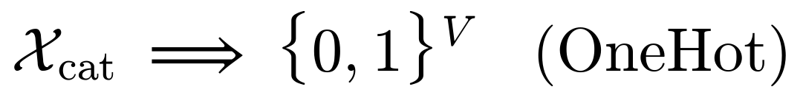 (4-8)
式 (4-8) 把每个类别映射成一个 0/1 指示向量。上述缺失值填补与独热编码被封装在 ColumnTransformer 中，训练时只对训练集拟合、再套用到测试集，避免信息泄漏。
图 4-2 数据预处理与建模流程
数据按 7 : 3 分层划分为训练集（1083 条）与测试集（465 条），比例与整体一致：
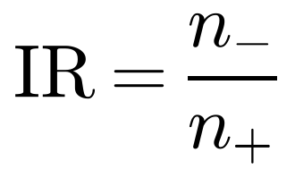 (4-9)
该数据集是典型的类别不平衡问题：违约样本仅占 11.4%，若模型不加学习、一律预测为“未违约”，准确率也能达到：
(4-10)
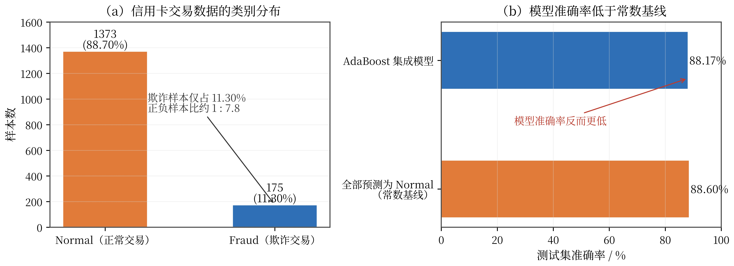
图 4-3 信用卡数据的类别不平衡与“全判为多数类”的基线准确率
【运行结果】
合并与预处理后，特征维度由 18 列扩展到 53 维（独热编码所致），训练集 1083 条、测试集 465 条。
实验要求 c.在训练集上训练AdaBoost模型。在测试集上进行预测，并计算准确率。
【代码实现】
adaboost = AdaBoostClassifier(estimator=base_classifier, n_estimators=100, learning_rate=1.0, random_state=42)
model = Pipeline(steps=[ ("preprocessor", preprocessor), ("classifier", adaboost)])
model.fit(X_train, y_train)
y_pred = model.predict(X_test)
accuracy = accuracy_score(y_test, y_pred)

print("\nAccuracy：")
print(accuracy)
自实现：复用同一套预处理，训练自实现的 AdaBoost 并与调包实现对比：
# 自实现的 AdaBoost（以决策树桩为弱学习器）
X_train_prep = preprocessor.fit_transform(X_train)
X_test_prep = preprocessor.transform(X_test)

my_adaboost = MyAdaBoost(estimator=DecisionStump(), n_estimators=100,
learning_rate=1.0, random_state=42)
my_adaboost.fit(X_train_prep, y_train)
my_pred_ada = my_adaboost.predict(X_test_prep)

ada_comparison = pd.DataFrame({
"实现方式": ["sklearn 调包", "自实现"],
"准确率(%)": [accuracy * 100, accuracy_score(y_test, my_pred_ada) * 100],
"弱学习器数": [len(adaboost.estimators_), my_adaboost.n_estimators_],
})
print("两种 AdaBoost 实现的对比：")
print(ada_comparison.to_string(index=False))
print("\n两种实现的预测一致率：{:.2%}".format((my_pred_ada == y_pred).mean()))
【原理与推导】
代码使用 100 个决策树桩、学习率 1.0。由于类别极不平衡，弱学习器会很快把多数类学好，随后几轮主要纠正少数类上的错误；但 100 个树桩的加权投票仍不足以克服“违约样本太少”这一根本困难，这一点在下文的混淆矩阵中表现得很清楚。
自实现与调包实现优化的是同一个目标：两者都使用加权错误率选桩、用同一个 α 公式赋权、用同一条指数损失更新样本权重，因此结果应当非常接近。
【运行结果】
调包实现的测试准确率为 88.17%，自实现为 87.96%，两者仅差 2 个样本：
实现方式 | 准确率 | 弱学习器数 | 预测一致率
sklearn 调包 | 88.17% | 100 | —
自实现 | 87.96% | 100 | 与调包 99.78% 一致
准确率 88.17% 看似不低，但常数基线“全判为未违约”就有 88.60%，也就是说模型实际上没有超过基线——原因在下一节的混淆矩阵中可以看到。
两种 AdaBoost 实现的对比：
实现方式 准确率(%) 弱学习器数
sklearn 调包 88.172043 100
自实现 87.956989 100

两种实现的预测一致率：99.78%
实验要求 d.打印混淆矩阵，打印分类报告，显示每个类别的精确率、召回率和F1分数。
【代码实现】
cm = confusion_matrix(y_test, y_pred)

print("\n混淆矩阵：")
print(cm)
print("\n分类报告：")

report = classification_report(y_test, y_pred, target_names=["Normal", "Fraud"])

print(report)
【原理与推导】
准确率的定义以及由混淆矩阵导出的查准率、查全率与 F1 分数为：
(4-11)
(4-12)
就信用卡违约识别而言，把“违约”视为正类：查准率是“被判为违约的申请中真正违约的比例”，查全率是“真正违约的申请中被识别出来的比例”。两者往往此消彼长，因此需要 F1 综合衡量：
(4-13)
式 (4-13) 的宏平均对每一类先算指标再取平均，能反映少数类的表现，而不是被多数类“淹没”。
【运行结果】
混淆矩阵与分类报告如下：
混淆矩阵：
[[410 2]
[ 53 0]]
分类报告：
precision recall f1-score support

Normal 0.89 1.00 0.94 412
Fraud 0.00 0.00 0.00 53

accuracy 0.88 465
macro avg 0.44 0.50 0.47 465
weighted avg 0.78 0.88 0.83 465
从结果看：412 个未违约样本中 410 个判对、2 个误判；53 个违约样本全部被漏判。也就是说，模型把几乎所有样本都判成了“未违约”，准确率高只是因为多数类占比高，对少数类毫无识别能力——这正是类别不平衡问题中最典型的失败模式。
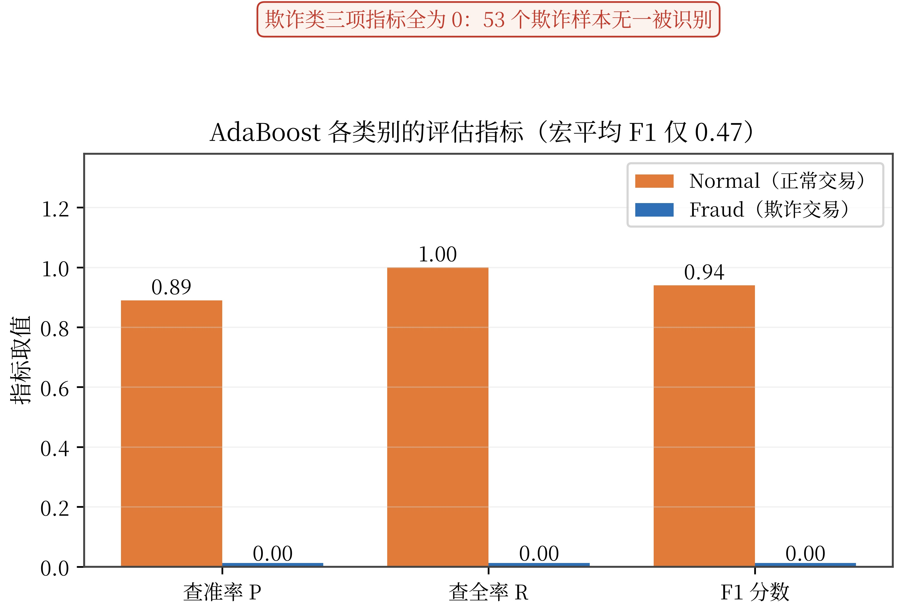
图 4-4 AdaBoost 的分类报告指标与常数基线对比
实验要求 e.绘制混淆均值的热力图。
【代码实现】
plt.figure(figsize=(6, 5))
sns.heatmap(cm, annot=True, fmt="d", cmap="Blues", xticklabels=["Normal", "Fraud"], yticklabels=["Normal", "Fraud"])
plt.xlabel("Predicted Label")
plt.ylabel("True Label")
plt.title("AdaBoost Confusion Matrix")
plt.tight_layout()
plt.show()
为便于对比，在同一张图中并排画出两种实现的混淆矩阵：
# 两种实现的混淆矩阵对比
fig, axes = plt.subplots(1, 2, figsize=(10, 4))
for ax, (cm_show, title) in zip(axes, [(cm, "sklearn"),
(confusion_matrix(y_test, my_pred_ada), "manual")]):
sns.heatmap(cm_show, annot=True, fmt="d", cmap="Blues", ax=ax,
xticklabels=["Normal", "Fraud"], yticklabels=["Normal", "Fraud"])
ax.set_xlabel("Predicted Label")
ax.set_ylabel("True Label")
ax.set_title("AdaBoost confusion matrix ({})".format(title))
plt.tight_layout()
plt.show()
【运行结果】
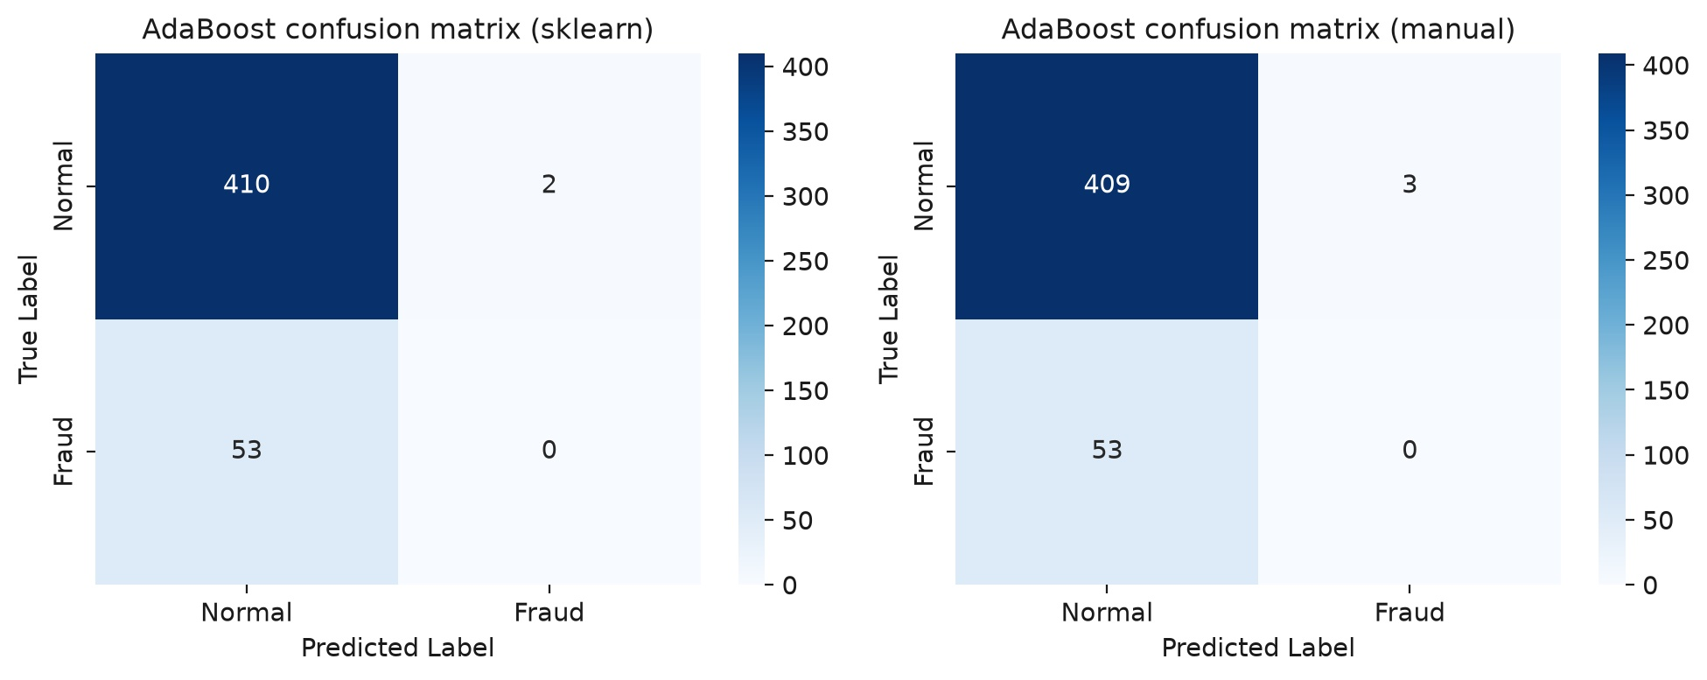
图 4-5 两种 AdaBoost 实现的混淆矩阵对比
两张热力图几乎完全相同：两者都把 1~3 个未违约样本误判为违约，且都没有识别出任何一个违约样本，说明这一失败模式来自数据本身的不平衡，而不是实现细节。

二、决策树（非均衡分类问题）
1.实验目标
a.理解决策树算法的原理。
b.学会使用决策树算法解决实际问题。
c.学会处理非均衡分类问题。
d.学会对决策树模型进行可视化和解释。
2.实验数据
Florence 数据集：包含 4000 条样本，记录了某品牌皮具的购买记录，特征包括性别、年龄、收入、是否有孩子、是否购买等。其中 Florence 为标签，1 表示购买、0 表示未购买。
3.实验要求
a.编写Python代码实现决策树模型。（考虑平衡因子）
b.将数据集分为训练集和测试集，构建决策树模型并进行训练。
c.使用测试集评估模型的性能，包括准确率、混淆矩阵、每个类别的精确率、召回率和F1分数等评估指标。
d.随机选取3个特征，重新训练并可视化决策树。
4.实验步骤
实验要求 a.编写Python代码实现决策树模型。（考虑平衡因子）
【代码实现】
decision_tree = DecisionTreeClassifier(criterion="entropy", max_depth=5, min_samples_split=10, min_samples_leaf=5, class_weight="balanced", random_state=42)
自实现封装在 models/exp4/decision_tree.py 中：用 numpy 实现 CART 决策树，支持熵/基尼准则、深度限制、叶节点最小样本数与类别权重。文件前半部分是树节点结构与最优划分的搜索：
import numpy as np

class _Node:
__slots__ = ("feature", "threshold", "left", "right", "proba", "n_samples", "value")

def __init__(self):
self.feature = -1
self.threshold = 0.0
self.left = None
self.right = None
self.proba = None
self.n_samples = 0
self.value = 0

class DecisionTreeClassifier:
"""决策树分类器。

参数
----
criterion : {"entropy", "gini"}
划分准则。
max_depth : int or None
最大深度。
min_samples_split : int
内部节点继续划分所需的最少样本数。
min_samples_leaf : int
叶节点允许的最少样本数。
class_weight : None or {"balanced"} or dict
类别权重；"balanced" 按 N/(K·N_k) 自动赋权。
random_state : int or None
预留参数，保证接口一致。
"""

def __init__(self, criterion="entropy", max_depth=None, min_samples_split=2,
min_samples_leaf=1, class_weight=None, random_state=None):
self.criterion = criterion
self.max_depth = max_depth
self.min_samples_split = min_samples_split
self.min_samples_leaf = min_samples_leaf
self.class_weight = class_weight
self.random_state = random_state

# ------------------------------------------------------------------
def _impurity(self, counts):
"""counts: (..., K) 的加权类别计数，返回 (...,) 的不纯度。"""
totals = counts.sum(axis=-1, keepdims=True)
p = counts / np.maximum(totals, 1e-12)
if self.criterion == "entropy":
return -np.sum(np.where(p > 0, p * np.log2(np.maximum(p, 1e-12)), 0.0), axis=-1)
return 1.0 - np.sum(p ** 2, axis=-1)

def _best_split(self, X, y, w, idx):
n_features = X.shape[1]
K = self.classes_.size
total_counts = np.array([w[idx][y[idx] == k].sum() for k in range(K)])
total_w = total_counts.sum()
parent = float(self._impurity(total_counts))
best = (0.0, None, None)

for f in range(n_features):
order = np.argsort(X[idx, f], kind="mergesort")
xs = X[idx[order], f]
ys = y[idx[order]]
ws = w[idx[order]]
counts = np.zeros((len(xs), K))
counts[np.arange(len(xs)), ys] = ws
cum = np.cumsum(counts, axis=0)
valid = np.where(xs[:-1] < xs[1:])[0]
if valid.size == 0:
continue
left = cum[valid]
right = cum[-1] - left
n_left = left.sum(axis=1)
n_right = right.sum(axis=1)
# 满足叶节点最小样本数约束
ok = (n_left >= self.min_samples_leaf) & (n_right >= self.min_samples_leaf)
if not ok.any():
continue
imp = (self._impurity(left) * n_left + self._impurity(right) * n_right) / total_w
gain = parent - imp
gain = np.where(ok, gain, -np.inf)
k = int(np.argmax(gain))
if gain[k] > best[0]:
thr = 0.5 * (xs[valid[k]] + xs[valid[k] + 1])
best = (float(gain[k]), f, thr)
return best

def _build(self, X, y, w, idx, depth):
node = _Node()
node.n_samples = len(idx)
counts = np.array([w[idx][y[idx] == k].sum() for k in range(self.classes_.size)])
node.proba = counts / max(counts.sum(), 1e-12)
node.value = int(np.argmax(node.proba))

if (self.max_depth is not None and depth >= self.max_depth) or \
len(idx) < self.min_samples_split or node.proba.max() >= 1.0 - 1e-12:
return node
gain, f, thr = self._best_split(X, y, w, idx)
if f is None or gain <= 1e-12:
return node

mask = X[idx, f] <= thr
if mask.sum() == 0 or (~mask).sum() == 0:
return node
node.feature, node.threshold = f, thr
left_idx, right_idx = idx[mask], idx[~mask]
if len(left_idx) < self.min_samples_leaf or len(right_idx) < self.min_samples_leaf:
return node
node.left = self._build(X, y, w, left_idx, depth + 1)
node.right = self._build(X, y, w, right_idx, depth + 1)
return node

def _accumulate_importance(self):
self.feature_importances_ = np.zeros(self.n_features_in_)
total = np.zeros(self.n_features_in_)

def walk(node):
if node.left is None:
return
total[node.feature] += node.n_samples
walk(node.left)
walk(node.right)

walk(self.tree_)
if total.sum() > 0:
self.feature_importances_ = total / total.sum()
文件后半部分是建树、预测与特征重要性统计：
# ------------------------------------------------------------------
def fit(self, X, y, sample_weight=None):
X = np.asarray(X, dtype=float)
y = np.asarray(y).ravel()
self.classes_ = np.unique(y)
self.n_features_in_ = X.shape[1]
y_idx = np.searchsorted(self.classes_, y)

w = (np.ones(X.shape[0]) if sample_weight is None
else np.asarray(sample_weight, dtype=float).ravel().copy())

# 类别权重
if self.class_weight == "balanced":
for k, c in enumerate(self.classes_):
n_k = np.sum(y_idx == k)
if n_k > 0:
w[y_idx == k] *= X.shape[0] / (self.classes_.size * n_k)
elif isinstance(self.class_weight, dict):
for k, c in enumerate(self.classes_):
if c in self.class_weight:
w[y_idx == k] *= self.class_weight[c]

self.tree_ = self._build(X, y_idx, w, np.arange(X.shape[0]), 0)
self._accumulate_importance()
return self

def _predict_one(self, x):
node = self.tree_
while node.left is not None:
node = node.left if x[node.feature] <= node.threshold else node.right
return node

def predict_proba(self, X):
X = np.asarray(X, dtype=float)
out = np.zeros((X.shape[0], self.classes_.size))
for i, x in enumerate(X):
out[i] = self._predict_one(x).proba
return out

def predict(self, X):
X = np.asarray(X, dtype=float)
return self.classes_[np.array([self._predict_one(x).value for x in X])]

def score(self, X, y):
return float(np.mean(self.predict(X) == np.asarray(y).ravel()))

def get_params(self, deep=True):
return {"criterion": self.criterion, "max_depth": self.max_depth,
"min_samples_split": self.min_samples_split,
"min_samples_leaf": self.min_samples_leaf,
"class_weight": self.class_weight,
"random_state": self.random_state}
【原理与推导】
决策树通过一系列“是/否”判断把样本逐步划分到叶节点，每个叶节点的预测值由落入其中的样本决定：
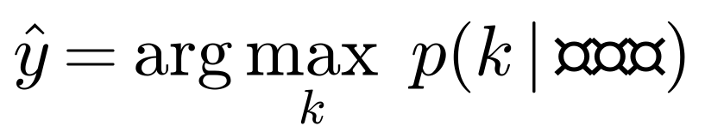 (4-14)
式 (4-14) 中 N_t 为叶节点样本数，N_tk 为其中第 k 类的样本数。划分的好坏由不纯度衡量，代码默认使用信息熵：
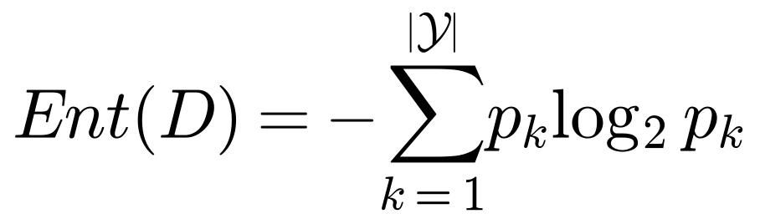 (4-15)
划分后按加权不纯度下降（信息增益）选择最优划分：
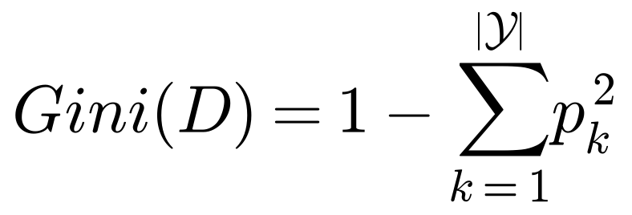 (4-16)
式 (4-16) 中 I 为不纯度函数，N_L、N_R 为左右子节点的样本数。下图给出熵、基尼指数随正类比例变化的曲线，两者都在 0.5 处达到最大。
每次划分都选信息增益最大的“特征—阈值”组合：
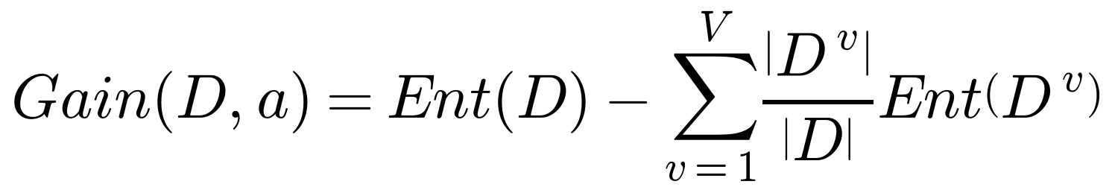 (4-17)
式 (4-17) 中 H(D) 为划分前的不纯度。自实现即按此逐节点贪心搜索最优划分。
若不限制树的生长，决策树会把训练集完全分开（每个叶节点只有一个样本），这正是它容易过拟合的原因，因此需要用深度、叶节点样本数等参数剪枝：
(4-18)
式 (4-18) 是预剪枝的约束：只有满足这些条件才允许继续划分。本实验设置 max_depth = 5、min_samples_split = 10、min_samples_leaf = 5。
Florence 数据中“购买”样本只占 27.4%，属于非均衡分类问题。类别权重通过给少数类样本加权来平衡两类的影响：
(4-19)
式 (4-19) 中 N 为样本总数、K 为类别数、N_k 为第 k 类样本数。class_weight=balanced 即按此自动赋权，使少数类在划分时不被忽视。
图 4-6 决策树的划分准则：熵、基尼指数与信息增益
【运行结果】
该单元格只创建决策树对象，尚未训练，因此没有输出。
实验要求 b.将数据集分为训练集和测试集，构建决策树模型并进行训练。
【代码实现】
df = pd.read_excel("data/exp4/Florence.xlsx")
df.info()
X = df.drop(columns=["Seq#", "Florence"])
y = df["Florence"]

X_train, X_test, y_train, y_test = train_test_split(X, y, test_size=0.2, random_state=42, stratify=y)
decision_tree.fit(X_train, y_train)
【原理与推导】
Florence 数据集共 4000 条样本、4 个特征（Gender、M、R、F 分别代表性别、购买金额、最近一次购买距今时间、购买频次），标签 Florence 表示是否购买，正类占 27.4%。按 8 : 2 分层划分后，训练集 3200 条、测试集 800 条。
图 4-7 Florence 数据集的类别分布与各特征取值分布
由于类别不平衡，若不加权，树会倾向于把样本判为多数类。启用 class_weight=balanced 后，两类在划分时按样本数反比加权，少数类的影响被放大，从而在查全率与查准率之间取得更合理的折中：
图 4-8 是否启用类别权重对两种类别指标的影响
【运行结果】
训练完成的模型对象如下：
DecisionTreeClassifier(class_weight='balanced', criterion='entropy',
max_depth=5, min_samples_leaf=5, min_samples_split=10,
random_state=42)
实验要求 c.使用测试集评估模型的性能，包括准确率、混淆矩阵、每个类别的精确率、召回率和F1分数等评估指标。
【代码实现】
y_pred = decision_tree.predict(X_test)
accuracy = accuracy_score( y_test, y_pred)

print("\n准确率 Accuracy：")
print(accuracy)
cm = confusion_matrix(y_test, y_pred)

print("\n混淆矩阵：")
print(cm)
print("\n分类报告：")

report = classification_report(y_test, y_pred, target_names=["Not Purchased ", "Purchased"])

print(report)
自实现：用同样的超参数训练自实现的决策树，并与调包实现对比：
# 自实现的决策树（熵、深度 5、类别权重平衡）
my_tree = MyTree(criterion="entropy", max_depth=5, min_samples_split=10,
min_samples_leaf=5, class_weight="balanced", random_state=42)
my_tree.fit(X_train.values, y_train.values)
my_tree_pred = my_tree.predict(X_test.values)

tree_comparison = pd.DataFrame({
"实现方式": ["sklearn 调包", "自实现"],
"准确率(%)": [accuracy * 100, accuracy_score(y_test, my_tree_pred) * 100],
})
print("两种决策树实现的对比：")
print(tree_comparison.to_string(index=False))
print("\n两种实现的预测一致率：{:.2%}".format((my_tree_pred == y_pred).mean()))
【原理与推导】
评价指标与 AdaBoost 部分相同：准确率（式 (4-11)）、混淆矩阵、查准率、查全率与 F1（式 (4-12)、式 (4-13)）。由于两类样本比例为 3 : 1，准确率 70% 左右虽然不高，但若正类的查全率与 F1 明显高于“全判为多数类”的做法，就说明模型确实学到了信息。
【运行结果】
调包实现的测试准确率为 55.63%，自实现为 56.25%，两者的预测一致率为 99.38%：
实现方式 | 准确率 | 预测一致率
sklearn 调包 | 55.63% | —
自实现 | 56.25% | 与调包 99.38% 一致
分类报告：
precision recall f1-score support

Not Purchased 0.93 0.56 0.70 732
Purchased 0.10 0.56 0.18 68

accuracy 0.56 800
macro avg 0.52 0.56 0.44 800
weighted avg 0.86 0.56 0.65 800
图 4-9 两种决策树实现的混淆矩阵对比
两套实现的混淆矩阵几乎一致：购买类（少数类）的召回率约 56%、未购买类的召回率约 56%，说明模型在两类之间做了折中，而不是简单地把所有样本判为多数类。
特征重要性方面，两种实现都认为 Gender 最不重要；但 M、F、R 三者的排序略有差异（调包实现把 M 排在首位，自实现把 F 排在首位）。原因在于两者的划分搜索在增益相近的候选上做了不同的取舍，树结构因此不完全相同，但预测结果几乎一致：
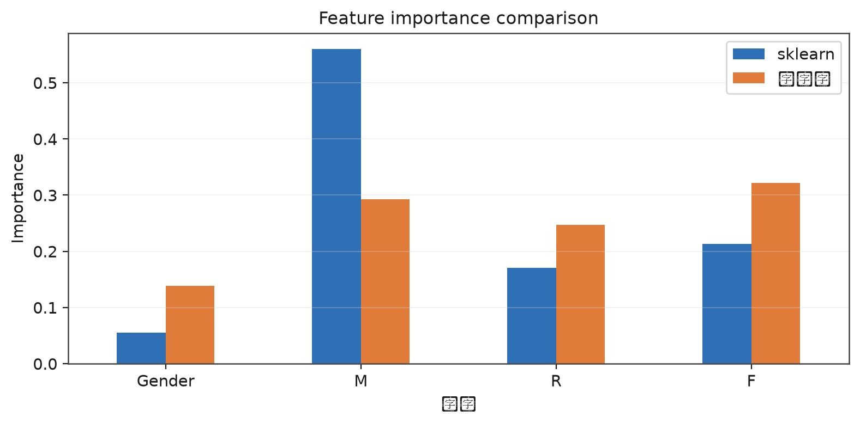
图 4-10 两种决策树的特征重要性对比
实验要求 d.随机选取3个特征，重新训练并可视化决策树。
【代码实现】
random.seed(42)

selected_features = random.sample(X.columns.tolist(), 3)
print("\n随机选择的3个特征：")
print(selected_features)
X_3 = df[selected_features]
y_3 = df["Florence"]

X_train_3, X_test_3, y_train_3, y_test_3 = train_test_split(X_3, y_3, test_size=0.2, random_state=42, stratify=y_3)
decision_tree_3 = DecisionTreeClassifier(criterion="entropy", max_depth=5, min_samples_split=10, min_samples_leaf=5, class_weight="balanced", random_state=42)
decision_tree_3.fit(X_train_3, y_train_3)
y_pred_3 = decision_tree_3.predict(X_test_3)
accuracy_3 = accuracy_score(y_test_3, y_pred_3)

print("\n==============================")
print("3个特征的决策树模型")
print("==============================")

print("\n选择的特征：")
print(selected_features)

print("\nAccuracy：")
print(accuracy_3)

print("\n混淆矩阵：")
print(confusion_matrix(y_test_3, y_pred_3))

print("\n分类报告：")
print(classification_report(y_test_3, y_pred_3, target_names=["Not Purchased", "Purchased"]))
【原理与推导】
随机选取 3 个特征后重新训练，相当于在更小的特征子空间上学习。特征变少时单棵树的表达能力下降，但可视化结果更容易阅读；这也有助于理解每个特征对判断“是否购买”的具体作用。
用 3 个特征训练出的树见下图：
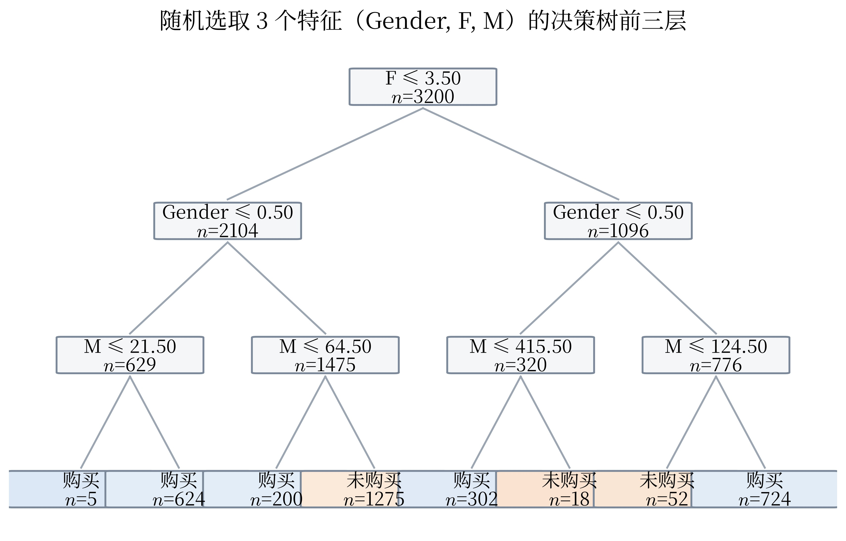
图 4-11 仅用 3 个随机特征训练出的决策树（深度 5）
【运行结果】
随机抽到的 3 个特征与重新训练后的准确率如下：
随机选择的3个特征：
['Gender', 'F', 'M']
==============================
3个特征的决策树模型
==============================

选择的特征：
['Gender', 'F', 'M']

Accuracy：
0.5425

混淆矩阵：
[[399 333]
[ 33 35]]

分类报告：
precision recall f1-score support

Not Purchased 0.92 0.55 0.69 732
Purchased 0.10 0.51 0.16 68

accuracy 0.54 800
macro avg 0.51 0.53 0.42 800
weighted avg 0.85 0.54 0.64 800
与使用全部 4 个特征的 55.63% 相比，3 特征模型的准确率变化不大，说明第四个特征（Gender）对判别的贡献确实很小——这与特征重要性的结论相互印证。
完整的决策树如下图（深度 5，共 32 个叶节点）。图中每个节点标注了划分条件、熵值、样本数与各类比例：
图 4-12 完整决策树（Florence 数据集，深度 5）
从树的结构可以看出：M（购买金额）与 F（购买频次）在靠近根节点的位置被优先使用，说明它们对区分“是否购买”最有效；Gender 只出现在树的较深处，且划分带来的增益有限，与特征重要性排序一致。
图 4-13 决策树的特征重要性排序

